Общество с ограниченной ответственностью «ГеоВерсум»
Заказчик: Администрация местного самоуправления Фиагдонского сельского поселения Алагирского района РСО-Алания
Договор: №______________ от ____________
ГЕНЕРАЛЬНЫЙ ПЛАН
МУНИЦИПАЛЬНОГО ОБРАЗОВАНИЯ
ФИАГДОНСКОЕ СЕЛЬСКОЕ ПОСЕЛЕНИЕ
АЛАГИРСКОГО РАЙОНА РСО-АЛАНИЯ
ПОЯСНИТЕЛЬНАЯ ЗАПИСКА
ТОМ 2. МАТЕРИАЛЫ ПО ОБОСНОВАНИЮ ПРОЕКТА

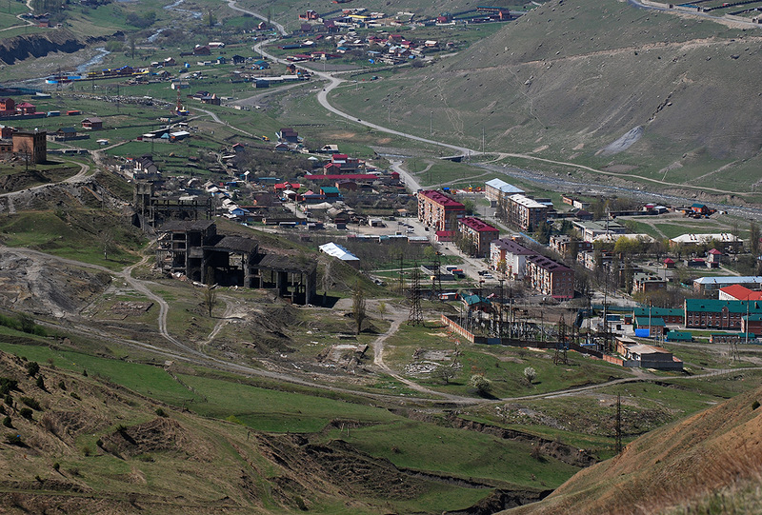

г. Ставрополь, 2014
ООО «ГЕОВЕРСУМ»

Заказчик | Администрация местного самоуправления Фиагдонского сельского поселения Алагирского района РСО-Алания
Договор: | №______________ от ____________

ГЕНЕРАЛЬНЫЙ ПЛАН
МУНИЦИПАЛЬНОГО ОБРАЗОВАНИЯ
ФИАГДОНСКОЕ СЕЛЬСКОЕ ПОСЕЛЕНИЕ
АЛАГИРСКОГО РАЙОНА РСО-АЛАНИЯ

ТОМ 2.
МАТЕРИАЛЫ ПО ОБОСНОВАНИЮ ПРОЕКТА

Директор | М.В. Черномуров

г. Ставрополь, 2014

АВТОРСКИЙ КОЛЛЕКТИВ

Директор | М. В. Черномуров
Начальник отдела | А. А. Сотников
Инженер городского кадастра | В. В. Гришин
Инженер-картограф | О. Н. Исаева
Инженер-картограф | К. А. Перкун
Инженер | А. П. Рыбасова
Инженер | С. В. Ледовской

На титульной странице:
1. Официальный Герб Республики Северная Осетия – Алания. Флаг утверждён Законом Республика Северная Осетия – Алания «О государственном Гербе Республики Северная Осетия – Алания» (принят Постановлением Парламента РСО – Алания от 24.11.1994 г.).

СОДЕРЖАНИЕ

ГЛАВА I АНАЛИЗ СОВРЕМЕННОГО ИСПОЛЬЗОВАНИЯ ТЕРРИТОРИИ ФИАГДОНСКОГО СЕЛЬСКОГО ПОСЕЛЕНИЯ | 6
РАЗДЕЛ 1. ОБЩИЕ СВЕДЕНИЯ О МУНИЦИПАЛЬНОМ ОБРАЗОВАНИИ. ЭКОНОМИКО-ГЕОГРАФИЧЕСКОЕ ПОЛОЖЕНИЕ.  ХАРАКТЕРИСТИКА СОВРЕМЕННОГО ЗЕМЛЕПОЛЬЗОВАНИЯ. | 7
1.1. Общие сведения о МО | 7
1.2. Границы планируемого муниципального образования и населенных пунктов, входящих в его состав | 9
1.3. Экономико-географическое положение | 25
1.4. Краткая историческая справка. Населенные пункты МО | 30
РАЗДЕЛ 2. ФИЗИКО-ГЕОГРАФИЧЕСКИЕ УСЛОВИЯ.  ИНЖЕНЕРНО–ГЕОЛОГИЧЕСКИЕ УСЛОВИЯ.  ЗЕМЕЛЬНЫЕ РЕСУРСЫ.  МИНЕРАЛЬНО–СЫРЬЕВЫЕ РЕСУРСЫ. | 36
2.1. Геологические и геоморфологические особенности территории МО | 36
2.2. Климатические и агроклиматические условия территории | 39
2.3. Гидрологические условия территории МО | 43
2.4. Инженерно-геологические условия | 45
2.5. Почвы территории МО | 45
2.6. Растительность и животный мир территории МО | 46
2.7. Характеристика современного землепользования | 46
2.8. Минерально–сырьевые ресурсы | 47
РАЗДЕЛ 3. ПОЛОЖЕНИЕ МУНИЦИПАЛЬНОГО ОБРАЗОВАНИЯ В СИСТЕМЕ РАССЕЛЕНИЯ АЛАГИРСКОГО РАЙОНА И РСО–АЛАНИЯ. МЕЖСЕЛЕННОЕ КУЛЬТУРНО-БЫТОВОЕ ОБСЛУЖИВАНИЕ | 49
3.1. Положение муниципального образования в системе расселения Алагирского района и РСО–Алания | 50
3.2. Межселенное культурно-бытовое обслуживание | 51
РАЗДЕЛ 4. НАСЕЛЕНИЕ. | 54
4.1. Динамика численности населения | 55
4.2. Половой и возрастной состав | 56
РАЗДЕЛ 5. СОЦИАЛЬНАЯ ИНФРАСТРУКТУРА, БЫТОВОЕ И СОЦИАЛЬНОЕ ОБСЛУЖИВАНИЕ НАСЕЛЕНИЯ | 57
5.1. Образование | 57
5.2. Здравоохранение | 58
5.3. Культурное обслуживание | 59
5.4. Физическая культура и спорт | 59
5.5. Объекты культурного наследия | 50
РАЗДЕЛ 6.СОВРЕМЕННОЕ СОСТОЯНИЕ РАЗВИТИЯ ЭКОНОМИКИ ПОСЕЛЕНИЯ | 65
6.1. Анализ состояния и перспектив развития экономики поселения | 65
6.2. Малое предпринимательство | 65
РАЗДЕЛ 7. СОВРЕМЕННАЯ АРХИТЕКТУРНО-ПЛАНИРОВОЧНАЯ ОРГАНИЗАЦИЯ ТЕРРИТОРИИ. ОБОСНОВАНИЕ ВАРИАНТОВ РАЗМЕЩЕНИЯ ОБЪЕКТОВ МЕСТНОГО ЗНАЧЕНИЯ МУНИЦИПАЛЬНОГО ОБРАЗОВАНИЯ | 67
7.1. Планировочная организация территории | 67
7.2. Функциональное зонирование территории | 68
7.3. Сведения о планах (стратегиях) и программах комплексного социально–экономического развития муниципального образования | 71
7.4. Сведения о документах территориального планирования вышестоящего уровня | 72
7.5. Жилищный фонд МО | 74
7.6. Транспортная инфраструктура | 74
7.7. Инженерная инфраструктура | 75
РАЗДЕЛ 8. СОСТОЯНИЕ ОКРУЖАЮЩЕЙ СРЕДЫ ТЕРРИТОРИИ МО.  ОБЪЕКТЫ СПЕЦИАЛЬНОГО ПОЛЬЗОВАНИЯ. ООПТ | 79
8.1. Общий анализ экологического состояния и особенностей территории | 79
8.2. Оценка состояния атмосферного воздуха | 83
8.4. Отходы производства и потребления | 84
8.5. Захоронение биологических отходов | 85
8.6. Оценка размещения и использования коммунальных объектов специального пользования | 85
8.7. Особо охраняемые природные территории | 88
ГЛАВА II. АНАЛИЗ СУЩЕСТВУЮЩИХ ОГРАНИЧЕНИЙ ГРАДОСТРОИТЕЛЬСНОГО РАЗВИТИЯ ФИАГДОНСКОГО СП | 103
РАЗДЕЛ 9. ГРАДОСТРОИТЕЛЬНЫЕ ОГРАНИЧЕНИЯ И ОСОБЫЕ УСЛОВИЯ ИСПОЛЬЗОВАНИЯ ТЕРРИТОРИИ | 104
РАЗДЕЛ 10. ОСНОВНЫЕ ФАКТОРЫ РИСКА ВОЗНИКНОВЕНИЯ ЧРЕЗВЫЧАЙНЫХ СИТУАЦИЙ ПРИРОДНОГО И ТЕХНОГЕННОГО ХАРАКТЕРА. ТРЕБОВАНИЯ ПОЖАРНОЙ БЕЗОПАСНОСТИ. | 113
10.1. Чрезвычайные ситуации природного характера | 114
10.2. Чрезвычайные ситуации биолого-социального характера | 118
10.3. Чрезвычайные ситуации техногенного происхождения | 118

ГЛАВА I

АНАЛИЗ СОВРЕМЕННОГО ИСПОЛЬЗОВАНИЯ ТЕРРИТОРИИ ФИАГДОНСКОГО СЕЛЬСКОГО ПОСЕЛЕНИЯ

РАЗДЕЛ 1 | ОБЩИЕ СВЕДЕНИЯ О МУНИПАЛЬНОМ ОБРАЗОВАНИИ. ЭКОНОМИКО-ГЕОГРАФИЧЕСКОЕ ПОЛОЖЕНИЕ. ХАРАКТЕРИСТИКА СОВРЕМЕННОГО ЗЕМЛЕПОЛЬЗОВАНИЯ

1.1. Общие сведения о МО

Муниципальное образование Фиагдонское сельское поселение Алагирского района (осет. Алагиры район) РСО-Алания (далее по тексту муниципальное образование, МО, Фиагдонское сельское поселение, поселение) образовано в современном виде в соответствии с Законом РСО–Алания от 10 ноября 2003 г. № 24–РЗ «О местном самоуправлении в Республике Северная Осетия – Алания».
Согласно Закону Республики Северная Осетия - Алания от 9 июля 2007 г. № 34-РЗ «Об административно-территориальном устройстве Республики Северная Осетия-Алания» на территории планируемого муниципального образования располагается двенадцать сельских населенных пунктов:
- поселок Верхний Фиагдон – административный центр муниципального образования,
- село Харисджин,
- село Хидикус,
- село Лац,
- село Урикау,
- село Цмити,
- село Барзикау,
- село Даллагкау,
- село Дзивгис,
- село Дзуарикау,
- село Гули,
- село Кадат.
Указанный административный центр является местом нахождения представительного органа муниципального образования – Собрания представителей сельского поселения.
Муниципальное образование расположено в восточной части Алагирского района РСО-Алания и граничит:
На севере, западе и юге – с межселенными территориями Алагирского района;
На востоке – на всем протяжении граничит с территорией Пригородного района (Даргавское СП).

Рис. 1.1.1 Космический снимок п. Верхний Фиагдон, с. Лац, с. Урикау.

Фиагдонское СП имеет всего 1 пограничное поселение – Даргавское СП Пригородного района. С учетом особенностей транспортно–географического положения (Фиагдонское поселение является «тупиковым» муниципальным образованием в Алагирском районе), данное обстоятельство в перспективе не может оказать решающего влияния на социально–экономическое положение муниципального образования; вместе с тем, являясь одной из наиболее освоенных рекреационных площадок РСО–Алания центральный населенный пункт п. Верхний Фиагдон в перспективе может стать транспортным центром района. Создаваемые благоприятные условия для развития экономических связей и будут непосредственное влияние на уровень социально-экономического развития муниципального образования.

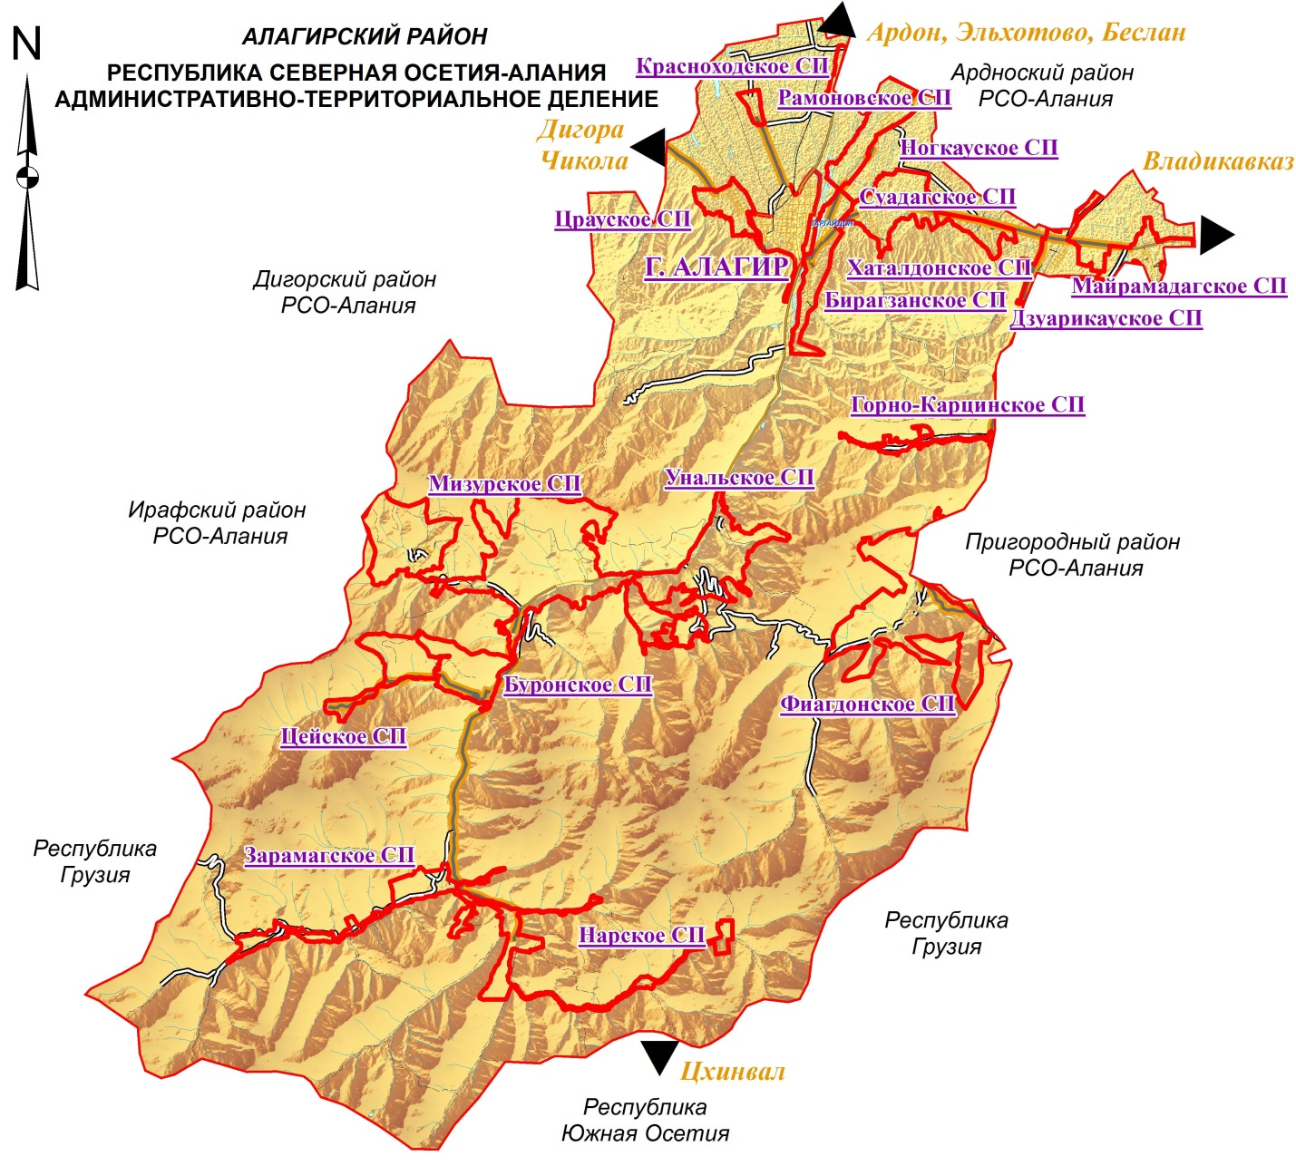
Рис. 1.1.2 Административно-территориальное деление
Алагирского района РСО–Алания

1.2. Границы планируемого муниципального образования и населенных пунктов, входящих в его состав

Определение современных границ муниципального образования и населенных пунктов, осуществлялось в соответствии с Законом РСО – Алания, материалами проекта «Схема территориального планирования РСО - Алания», с учетом материалов публичной кадастровой карты путем их уточнения по сложившейся застройке.
Административное деление Алагирского и некоторых других районов Республики, выполненное в соответствии с законом №13–РЗ, вступает в противоречие с основными положениями федерального закона «Об общих принципах местного самоуправления в РФ» 131-ФЗ от 06.10.2003г., на основании которого на территории Алагирского района не должно находиться межселенных территорий.
Мероприятиями в составе схемы территориального планирования РСО-Алания, утверждённой в 2009г., было предусмотрено приведение административно-территориального деления региона в соответствие с федеральным законодательством, однако до настоящего времени указанные работы не были проведены.
В настоящей работе за основу взято действующее административно-территориальное деление. Неизбежное приведение административных границ в соответствие с 131-ФЗ приведёт к корректировке и данной работы.
Статус и границы Алагирского района Республики Северная Осетия-Алания (в том числе и Фиагдонского сельского поселения) определены в соответствии с Законом Республики Северная Осетия-Алания от 05.03.2005 N 11-РЗ) «Об установлении границ муниципального образования Алагирский район, наделении его статусом муниципального района, образовании в его составе муниципальных образований - городского и сельских поселений».
Граница территории Фиагдонского сельского поселения проходит:
Фиагдонское сельское поселение граничит на севере с землями Государственного лесного фонда, на востоке - с Пригородным районом, на юге - с землями запаса, на западе - с землями запаса.

Рис. 1.2.1. Границы муниципальных образований расположенных в восточной части Алагирского района

В соответствии с положениями Статьи 84 Земельного кодекса ниже приведено описание границ населенных пунктов Фиагдонского сельского поселения. Границы населенных пунктов отображены на карта – схеме «Карта границ населенных пунктов, входящих в состав поселения».
Верхний Фиагдон. Описание границ населенного пункта п. Верхний Фиагдон:
Северная: От начальной точки «А» (42°50´32´´ с. ш. 44°17´38´´ в.д.), расположенной на границе Фиагдонского сельского поселения на грунтовой дороге 600 м на северо–восток вдоль границы муниципального образования. Далее в восточном направлении 1000 м по пересеченной местности до жилой застройки п. В. Фиагдон. Далее на север 645 м вдоль жилой застройки и участков, предоставленных гражданам для ведения ЛПХ. Далее 430 м вдоль ручья на юго–восток до поворотной точки «Б» (42°50´45´´ с. ш. 44°18´28´´ в.д.), расположенной в русле реки Фиагдон.
Восточная: От точки «Б» 1000 м вверх по течению реки Фиагдон. Далее на восток вдоль границы земельных участков, предоставленных гражданам для ведения ЛПх до жилой застройки с. Барзикау. Далее вдоль жилой застройки на восток до автомобильной дороги регионального значения общего пользования «Дзуарикау–Фиагдон–Хилаг». Далее 260 м на северо–восток вдоль указанной дороги. Далее 570 на юго–восток вверх по течению реки Стракдон. Далее 760 м по пересеченной местности в южном направлении до поворотной точки «В» (42°49´57´´ с. ш. 44°18´47´´ в.д.), расположенной 270 м юго–восточнее здания бывшей фильтровальной станции.
Южная: От точки «В» 390 м на запад по пересеченной местности, далее в юго–западном направлении 1620 м вдоль границ земельных участков, предоставленных гражданам для ведения ЛПХ до жилой застройки п. Верхний Фиагдон. Далее на юго–восток 530 м до границы Фиагдонского сельского поселения. Далее 590 м вдоль границы муниципального образования до поворотной точки «Г» (42°49´16´´ с. ш. 44°18´09´´ в.д.).
Западная: От точки «Г» 1480 м на северо–запад вдоль безымянного ручья до слияния с р. Фиагдон. Далее вниз 590 м по течению р. Фиагдон, до моста через р. Фиагдон. Далее 160 м вдоль дороги. Далее 1170 м на северо–восток по границе склона до грунтовой дороги. Далее на запад по границе земельных участков, предоставленных для ведения ЛПХ до святилища «Тхост-дзуар», далее 170 м по грунтовой дороги до исходной точки «А».
Харисджин. Описание границ населенного пункта с. Харисджин:
Северная: От начальной точки «А» (42°49´03´´ с. ш. 44°14´48´´ в.д.), расположенной у дороги на с. В. Унал 1970 м на восток по пересеченной местности вдоль склона до поворотной точки «Б» (42°49´19´´ с. ш. 44°15´35´´ в.д.), расположенной в русле сезонного ручья.
Восточная: От точки «Б» 330 м в южном направлении, пересекая р. Фиагдон до поворотной точки «В» (42°49´12´´ с. ш. 44°15´40´´ в.д.), расположенной у дороги регионального значения «Дзуарикау–Фиагдон–Хилаг».
Южная: От точки «В» 380 м в западном направлении вдоль дороги «Дзуарикау–Фиагдон–Хилаг». Далее на север 160 м, разделяя квартал жилой застройки. Далее на запад 60 м, далее на юг 160 м до автомобильной дороги «Дзуарикау–Фиагдон–Хилаг». Далее 600 м в юго–западном направлении вдоль автомобильной дороги регионального значения. Далее 300 м в южном направлении по границы базы отдыха до границы Фиагдонского сельского поселения. Далее 200 м в западном направлении вдоль границы поселения. Далее 190 м в северо–западном направлении по границе земельных участков, предоставленных для ведения ЛПХ до автомобильной дороги «Дзуарикау–Фиагдон–Хилаг». Далее в 560 м в юго–западном направлении вдоль региональной автомобильной дороги до поворотной точки «Г» » (42°48´50´´ с. ш. 44°14´48´´ в.д.).
Западная: От точки «Г» 150 м на северо–запад до дороги на с. В. Унал. Далее 470 м вдоль дороги на с. В. Унал до исходной точки.
Хидикус. Описание границ населенного пункта с. Хидикус:
От начальной точки «А» (42°49´03´´ с. ш. 44°15´11´´ в.д.) 600 м в северо–восточном направлении вдоль региональной автомобильной дороги «Дзуарикау–Фиагдон–Хилаг». Далее на север 160 м, разделяя квартал жилой застройки. Далее на восток 60 м, далее на юг 160 м до автомобильной дороги «Дзуарикау–Фиагдон–Хилаг». Далее 1900 м на восток вдоль региональной дороги до моста через р. Фиагдон в районе Фиагдонского мужского монастыря. Далее 850 м северо–восточном направлении по границе кварталов жилой застройки и земельных участков, предоставленных для ведения ЛПХ до сезонного ручья. Далее 260 м в восточном направлении, пересекая региональную автодорогу в районе моста до русла р. Фиагдон. Далее 1100 м вниз по течению р. Фиагдон до точки «Б» (42°49´36´´ с. ш. 44°17´29´´ в.д.), расположенной на границе населенных пунктов с. Хидикус, с. Уркиау, с. Лац, расположенной в 80 м к северу от жилой застройки с. Лац.
Восточная: От точки «Б» 290 м в южном направлении, по границе жилой застройки с. Лац до поворотной точки «В» (42°49´30´´ с. ш. 44°17´26´´ в.д.).
Южная: От точки «В» 1400 м на запад по пересеченной местности, до поворотной точки, расположенной в 70 м юго–восточнее кладбища с. Хидикус. Далее 1570 м на юг по пересеченной местности по границе земельных участков, предоставленных для ведения ЛПХ. Далее 300 м в северо–западном направлении, огибая территорию водозабора. Далее 980 м на север по границе жилой застройки с. Хидикус до границы муниципального образования. Далее вдоль границы муниципального образования до поворотной точки «Г» (42°48´56´´ с. ш. 44°15´13´´ в.д.), расположенной у юго–западной границы базы отдыха.
Западная: От точки «Г» 370 м на север, вдоль границы территории базы отдыха до исходной точки.
Лац. Описание границ населенного пункта с. Лац:
Северная: От начальной точки «А» (42°49´36´´ с. ш. 44°17´29´´ в.д.), расположенной на границе населенных пунктов с. Хидикус, с. Уркиау, с. Лац, расположенной в 80 м к северу от жилой застройки с. Лац 450 м в северо–восточном направлении вниз по течению реки Фигадон до поворотной точки «Б» (42°49´42´´ с. ш. 44°17´39´´ в.д.).
Восточная: От точке «Б» 1550 м вверх по течению реки Царитдон до поворотной точки «В» (42°49´14´´ с. ш. 44°18´10´´ в.д.), расположенной на границе Фиагдонского сельского поселения.
Южная: От точки «В» в южном направлении 850 м вдоль земельных участков, предоставленных для ведения ЛПХ до поворотной точки «Г» (42°49´06´´ с. ш. 44°18´04´´ в.д.), расположенной на границе Фиагдонского сельского поселения.
Западная: От точки «Г» 1500 м в северо–западном направлении по границам участков, предоставленных для ведения ЛПХ до дороги местного значения. Далее 660 м в западном направлении по границе земельных участков, предоставленных для ведения ЛПХ. Далее на север 420 м на север до исходной точки.
Урикау. Описание границ населенного пункта с. Урикау:
Северная: От начальной точки «А» (42°50´13´´ с. ш. 44°16´53´´ в.д.), расположенной на грунтовой дороге ведущей из с. Цмити в с. Кадат. Далее в юго–восточном направлении, исключая кладбище с. Цмити по указанной дороге до поворотной точки, расположенной у границы квартала жилой застройки с. Цмити. Далее 240 м на юг до границы жилой застройки с. Урикау. Далее 870 м на юго–восток вдоль границы жилой застройки с. Уркиау до автомобильной дороги регионального значения «Дзуарикау–Фиагдон–Хилаг». Далее 390 м в северо–восточном направлении вдоль указанной дороги до поворотной точки «Б» (42°49´55´´ с. ш. 44°17´46´´ в.д.), расположенной у моста через р. Фиагдон.
Восточная: От точки «Б» 590 м вверх по течению реки Фиагдон до поворотной точки «В» (42°49´42´´ с. ш. 44°17´39´´ в.д.), расположенной в месте впадения р. Царитдон.
Южная: От точки «В» 1550 м вверх по течению реки Фиагдон в юго–западном направлении. Далее 260 м на северо–запад до поворотной точки «Г» (42°49´35´´ с. ш. 44°16´47´´ в.д.).
Западная: От точки «Г» 1500 м по пересеченной местности в северном направлении до границы земельных участков с.Урикау, предоставленных для ведения ЛПХ. Далее 700 м по границе земельных участков в северном направлении до начальной точки.
Цмити. Описание границ населенного пункта с. Цмити:
Северная: От начальной точки «А» (42°50´04´´ с. ш. 44°17´12´´ в.д.), расположенной на грунтовой дороге из с. Цмити в с. Кадат. Далее 240 м в северо–восточном направлении до точки примыкания земельных участков, предоставленных для ведения ЛПХ к исторической застройке с. Цмити. Далее в северо–восточном направлении вдоль границы земельных участков предоставленных для ведения ЛПХ до поворотной точки «Б» (42°50´22´´ с. ш. 44°17´42´´ в.д.), расположенной на грунтовой дороге, ведущей из с. Цмити к святилищу «Тхосты дзуар».
Восточная: От точки «Б» 450 м в юго–восточном направлении по границе земельных участков, предоставле нных под ЛПХ до поворотной точки «В» (42°50´15´´ с. ш. 44°17´54´´ в.д.).
Южная: От точки «В» 770 м по пересеченной местности в юго–западном направлении до дороги в с. Цмити. Далее 580 м в западном направлении вдоль границы жилой застройки с. Цмити до поворотной точки «Г» (42°49´54´´ с. ш. 44°17´28´´ в.д.).
Западная: От точки «Г» на северо–запад вдоль жилой застройки с. Цмити до начальной точки «А».
Барзикау. Описание границ населенного пункта с. Барзикау:
Северная: От начальной точки «А» (42°50´52´´ с. ш. 44°18´32´´ в.д.), расположенной в русле реки Фиагдон 410 м на восток до поворотной точки «Б» (42°50´49´´ с. ш. 44°18´45´´ в.д.), расположенной на автомобильной дороги регионального значения «Дзуарикау–Фиагдон–Хилаг».
Восточная: От поворотной точки «Б» 760 м на юг вдоль автомобильной дороги регионального значения. Далее 500 м на юг вдоль грунтовой дороги до поворотной точки «В» (42°50´20´´ с. ш. 44°18´44´´ в.д.), расположенной в русле р. Стракдон.
Южная: От точки «В» 200 м в северо–западном направлении до автомобильной дороги регионального значения. Далее 270 м в юго–западном направлении вдоль дороги «Дзуарикау–Фиагдон–Хилаг». Далее 460 м в западном направлении вдоль дороги между с. Барзикау и п. Верхний Фиагдон до поворотной точки у камнерезного цеха. Далее 470 м на север по границе земельных участков, предоставленных для ведения ЛПХ до поворотной точки «Г» (42°50´25´´ с. ш. 44°18´13´´ в.д.), расположенной в русле реки Фиагдон.
Западная: От точки «Г» 1300 м вниз по течению р. Фиагдон до начальной точки.
Даллагкау. Описание границ населенного пункта с. Даллагкау:
Северная: От начальной точки «А» (42°51´24´´ с. ш. 44°18´28´´ в.д.), расположенной в 40 м западнее р. Фиагдон на восток 110 м до границы Алагирского района с Пригородным районом. Далее в южном направлении по границе Алагирского района до поворотной точки «Б» (42°51´17´´ с. ш. 44°18´42´´ в.д.), расположенной на дороге регионального значения «Дзуарикау–Фиагдон–Хилаг».
Восточная: От точки «Б» 470 м на юг вдоль автодороги регионального значения. Далее 310 м на восток до Объектов культурного наследия «Башня Курта и Тага». Далее 190 м на юго–восток до автодороги на с. Даргавс (Пригородный район). Далее 1400 м в южном направлении вдоль автодороги на с. Даргавс. До поворотной точки «В» (42°50´32´´ с. ш. 44°18´44´´ в.д.), расположенной на автомобильной дороге регионального значения.
Южная: От точки «В» 740 м на север вдоль автодороги регионального значения, далее 410 м в западном направлении до р. Фиагдон, далее на в западном направлении 850 м до поворотной точки «Г» (42°50´52´´ с. ш. 44°18´19´´ в.д.), расположенной в 60 м от исторической застройки.
Западная: От точки «Г» на север вдоль земельных участков, предоставленных для ведения ЛПХ 1060 м до пересечения с дорогой на с. Гули. Далее в северном направлении 750 м по пересеченной местности до начальной точки.
Дзивгис. Описание границ населенного пункта с. Дзивгис.
Северная: От начальной точки «А» (42°52´37´´ с. ш. 44°18´43´´ в.д.), расположенной на границе ОКН «Дзивгисская крепость» 400 м в восточном направлении по границе жилой застройки с. Дзивгис до поворотной точки «Б» (42°52´39´´ с. ш. 44°18´55´´ в.д.), находящейся на автодороге регионального значения «Дзуарикау–Фиагдон–Хилак».
Восточная: От точки «Б» 500 м в юго–западном направлении по границе Пригородного района до поворотной точки «В» (42°52´30´´ с. ш. 44°18´44´´ в.д.).
Южная: От поворотной точки «В» 140 м в северо–западном направлении до поворотной точки «Г» (42°52´32´´ с. ш. 44°18´40´´ в.д.), расположенной в 40 м юго–западнее кладбища.
Западная: От поворотной точки «Г» 280 м в северо–восточном направлении до начальной точки.
Дзуарикау. Описание границ населенного пункта с. Дзуарикау (Фиагдонское СП):
Северная: От начальной точки «А» (42°50´50´´ с. ш. 44°19´31´´ в.д.), расположенной у дороги ведущей в с. Дзуарикау. Далее 260 м в северо–восточном направлении, вдоль земельных участков, предоставленных для ведения ЛПХ. Далее 340 м в северо–восточном направлении по пересеченной местности до поворотной точки «Б» (42°50´55´´ с. ш. 44°19´47´´ в.д.).
Восточная: От точки «Б» в юго–восточном направлении 1130 м по пересеченной местности до поворотной точки «В» (42°50´36´´ с. ш. 44°19´59´´ в.д.), расположенной на дороге на с. Даргавс из с. Дзуарикау.
Южная: От точки «В» 360 м в западном направлении по пересеченной местности до поворотной точки «Г» (42°50´36 с. ш. 44°19´48´´ в.д.).
Западная: От точки «Г» 880 м в северо–западном направлении вдоль участков, предоставленных для ведения ЛПХ до начальной точки.
Гули. Описание границ населенного пункта с. Гули:
Северная: От начальной точки «А» (42°51´50´´ с. ш. 44°18´09´´ в.д.), расположенной 170 м севернее от исторической застройки с. Гули на восток 65 м по пересеченной местности до поворотной точки «Б» (42°51´50´´ с. ш. 44°18´12´´ в.д.).
Восточная: От точки «Б» 910 в южном направлении по пересеченной местности до поворотной точки «В» (42°51´30´´ с. ш. 44°18´04´´ в.д.), расположенной в русле сезонного водотока.
Южная: От точки «В» на запад 310 м по пересеченной местности до поворотной точки «Г» (42°51´29´´ с. ш. 44°17´55´´ в.д.).
Западная: От точки «Г» 1215 м в северном направлении вдоль грунтовой дороги, далее по пересеченной местности до начальной точки.
Кадат. Описание границ населенного пункта с. Кадат:
Северная: От начальной точки «А» (42°50´20´´ с. ш. 44°16´28´´ в.д.), расположенной в русле сезонного ручья в 45 м к северу от грунтовой дороги 275 м в северо–восточном направлении по пересеченной местности точки, расположенной в русле сезонного ручья на границе исторической застройки. Далее 175 м в юго–восточном направлении до поворотной точки «Б» (42°50´24´´ с. ш. 44°16´37´´ в.д.).
Восточная: От точки «Б» 750 м в южном направлении по пересеченной местности до точки на границе с с. Цмити, расположенной у грунтовой дороги. Далее на юг 250 м по пересеченной местности до дороги. Далее 250 м в южном направлении вдоль границ земельных участков, предоставленных для ведения ЛПХ до поворотной точки «В» (42°49´59´´ с. ш. 44°16´48´´ в.д.).
Южная: От точки «В» 420 м в западом направлении по пересеченной местности до поворотной точки «Г» (42°50´00´´ с. ш. 44°16´37´´ в.д.), находящаяся в русле сезонного ручья.
Западная: От точки «Г» 950 м на север по пересеченной местности до начальной точки.

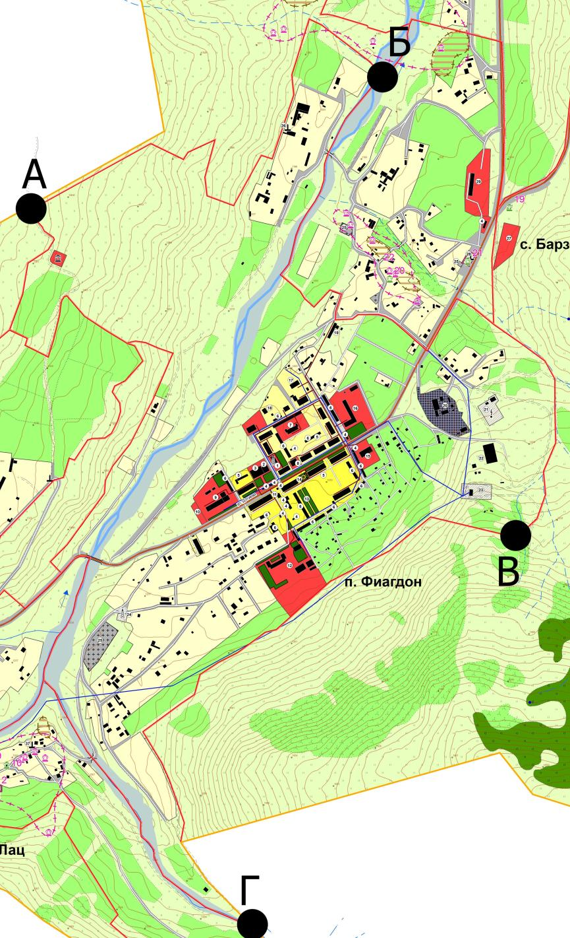
Рис. 1.2.2. Схема границ НП п. Верхний Фиагдон

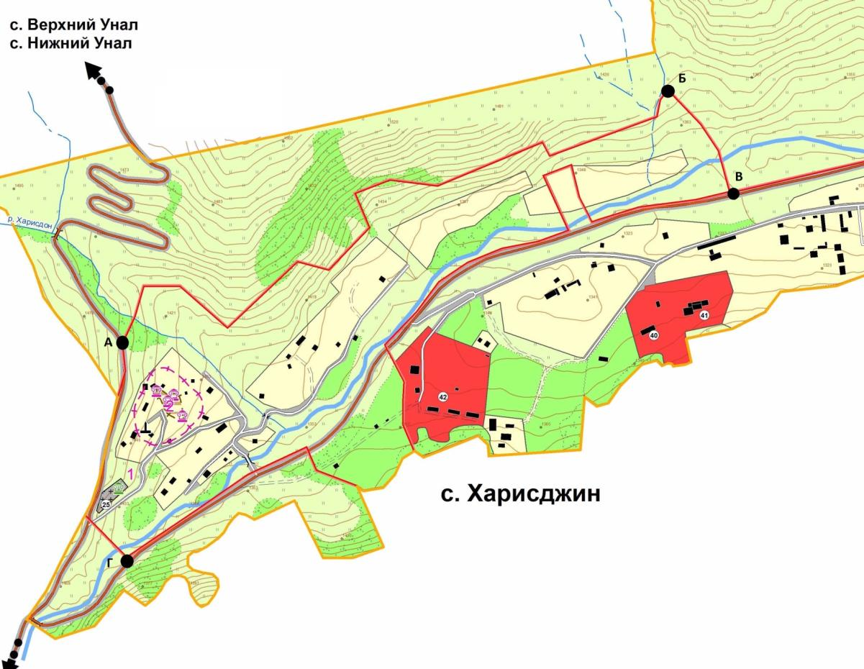
Рис.1.2.3. Схема границ НП с. Харисджин
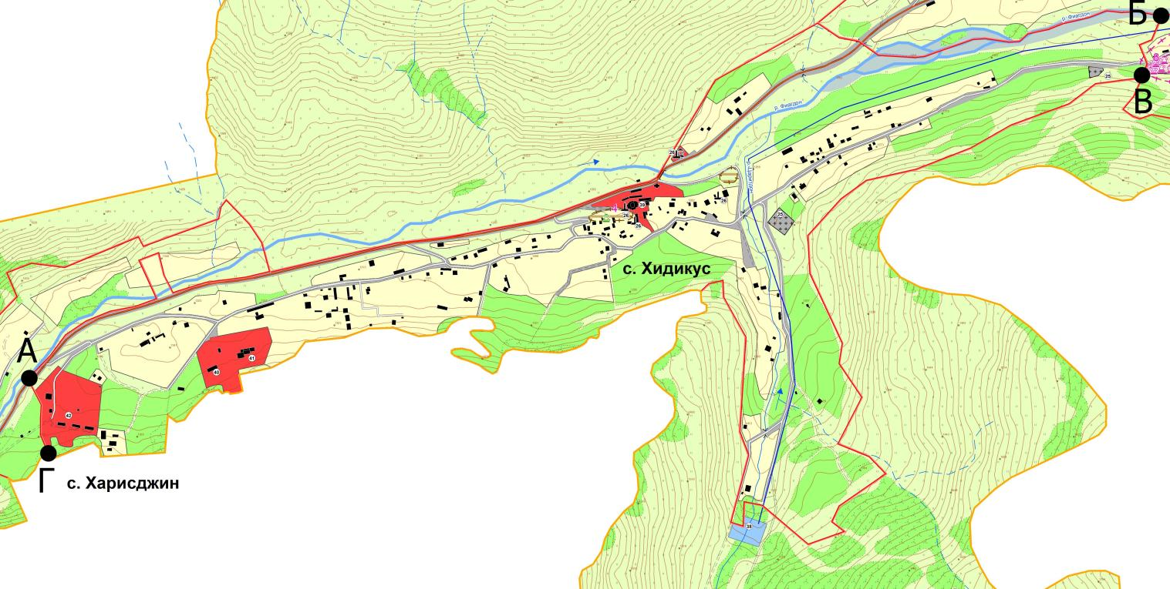
Рис. 1.2.4. Схема границ НП с. Хидикус

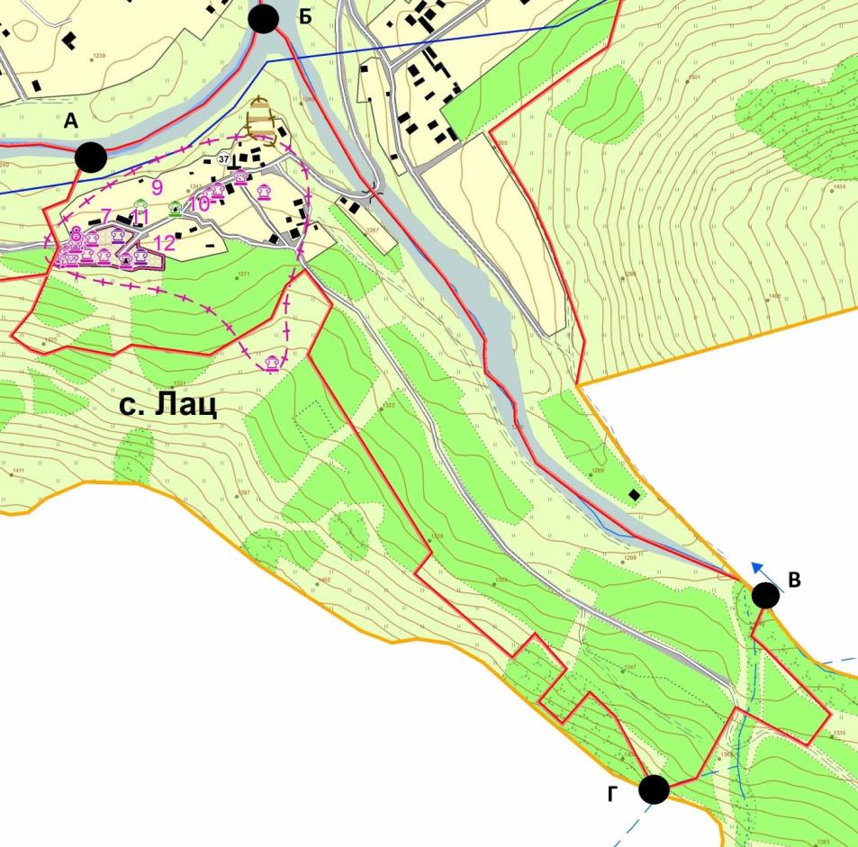
Рис.1.2.5. Схема границ НП с. Лац
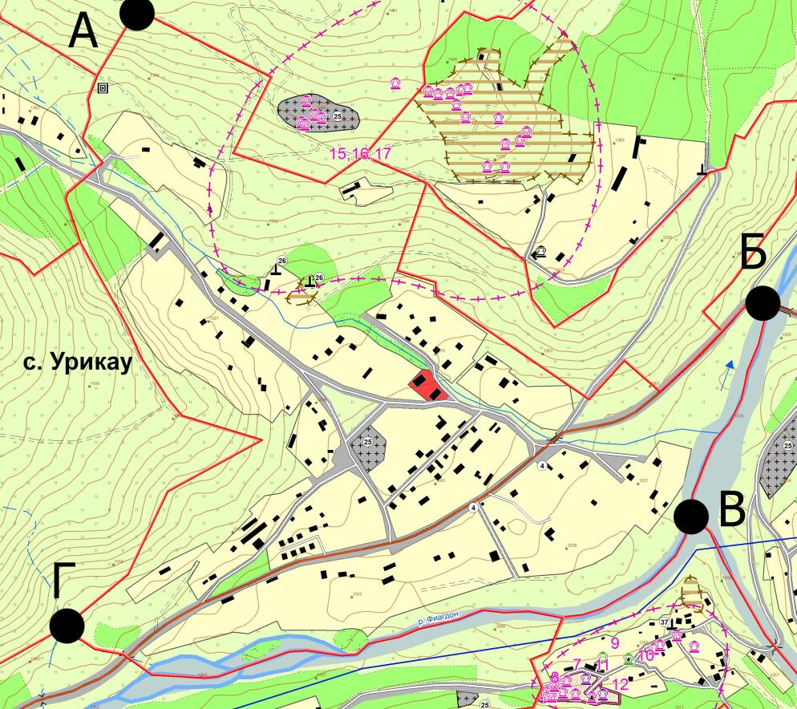
Рис.1.2.6. Схема границ НП с. Урикау

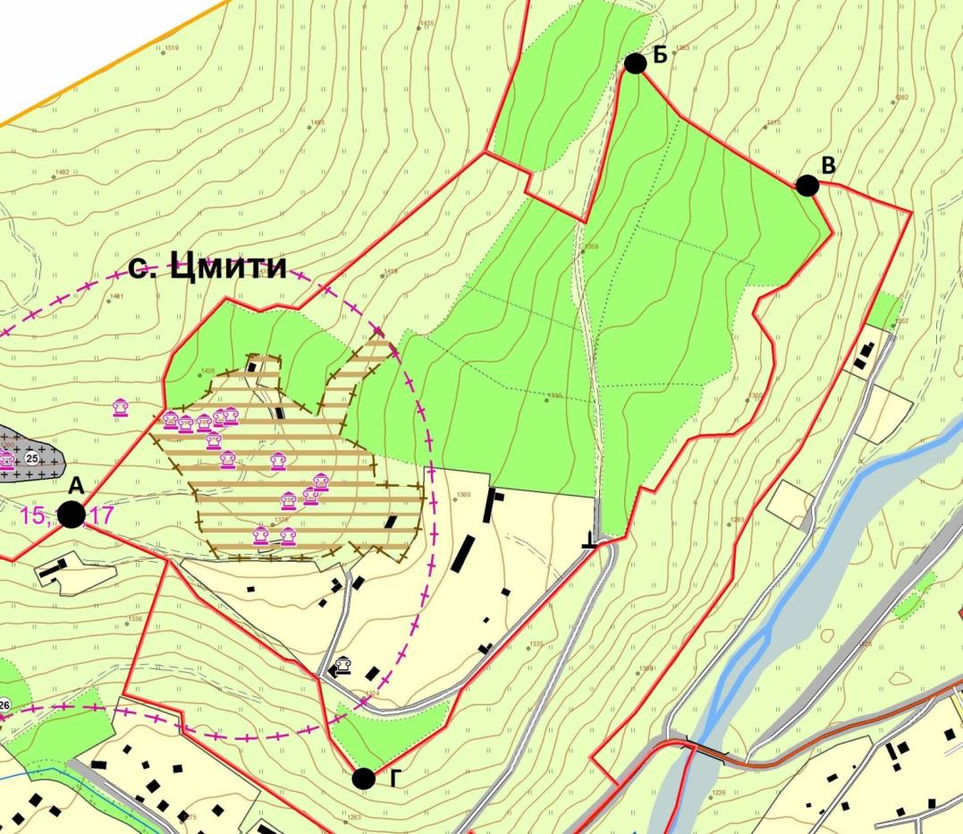
Рис.1.2.7. Схема границ НП с. Цмити
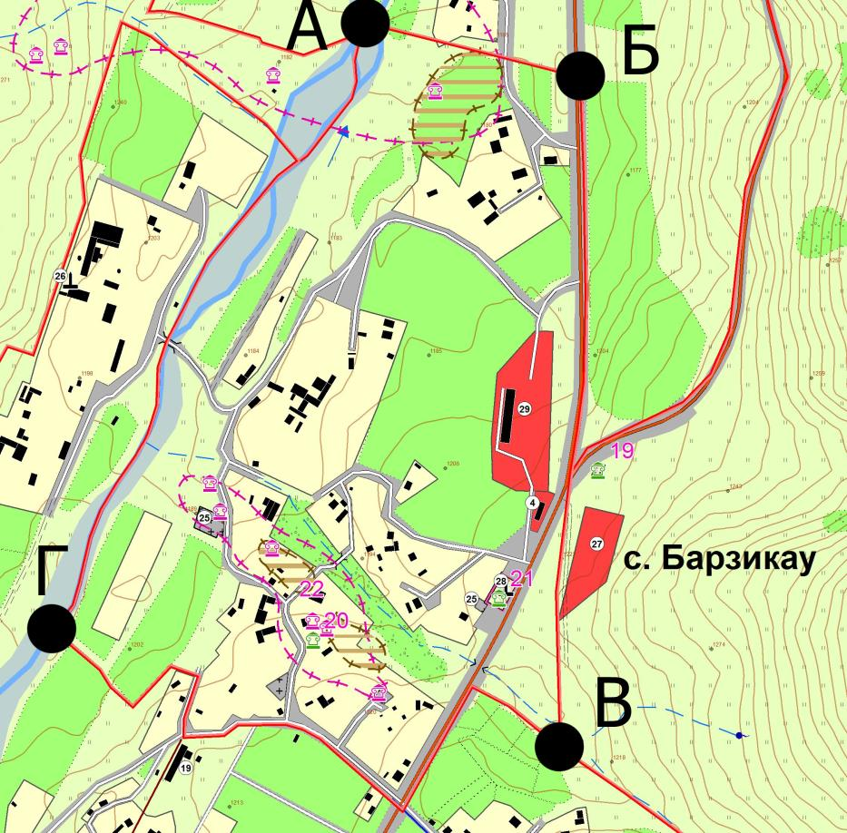
Рис.1.2.8 Схема границ НП с. Цмити

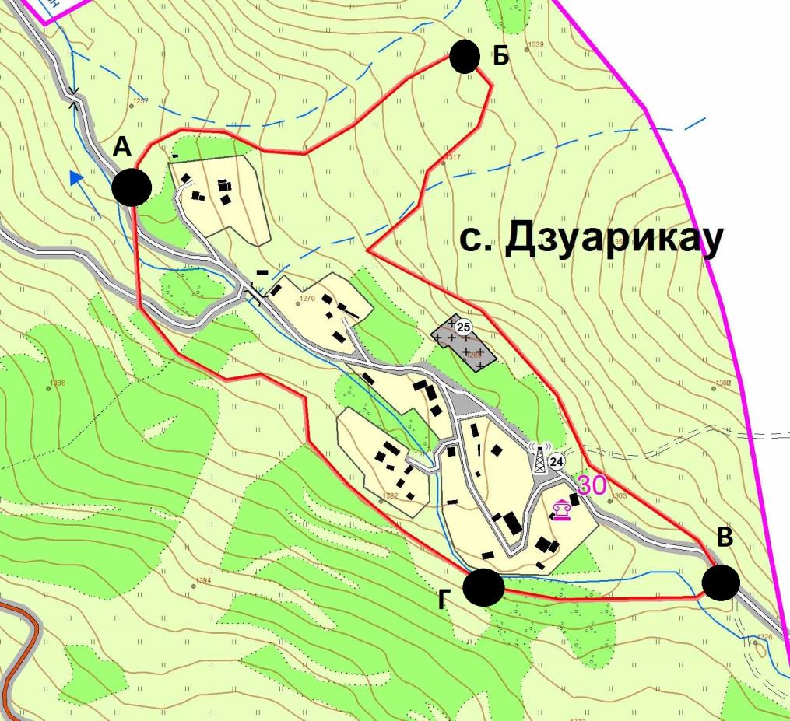
Рис. 1.2.9. Схема границ НП с. Дзуарикау
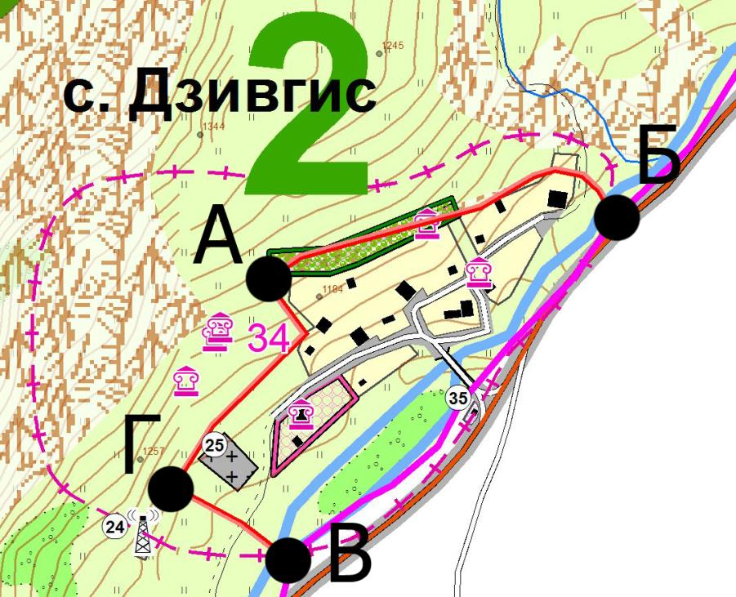
Рис. 1.2.10. Схема границ НП с. Дзивгис

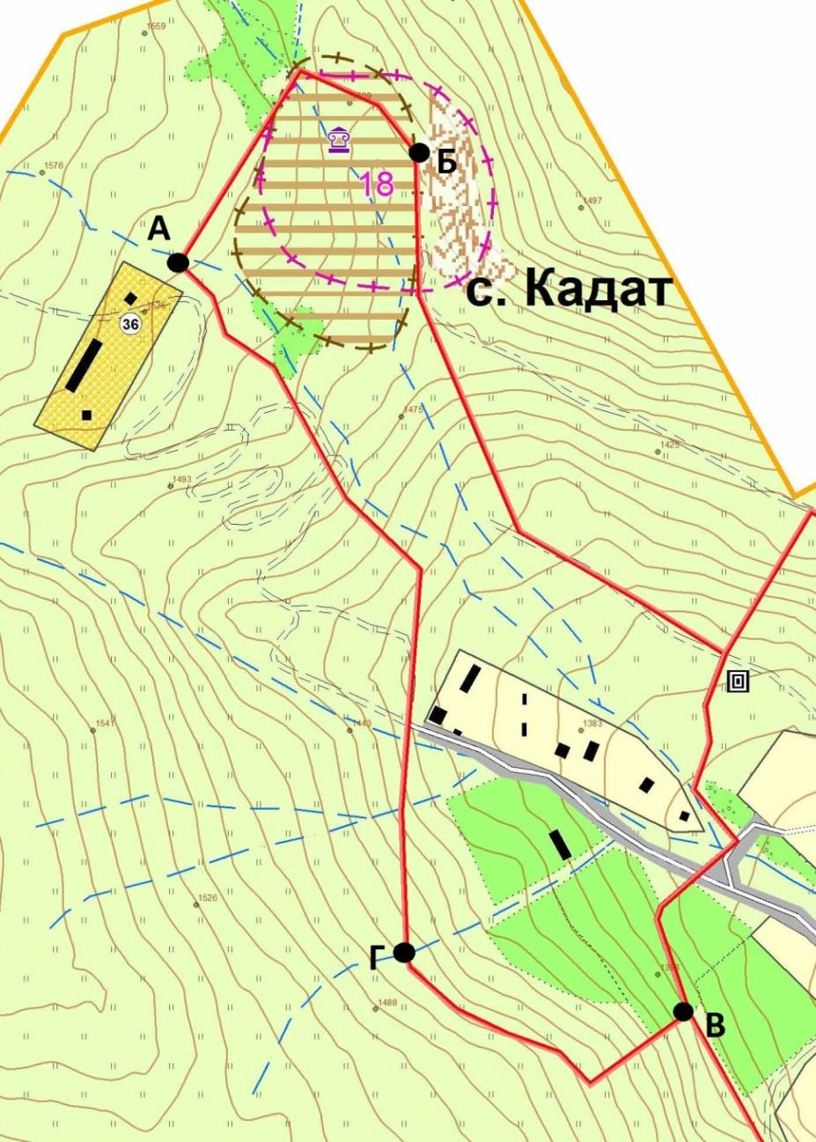
Рис. 1.2.11 Схема границ НП с. Кадат

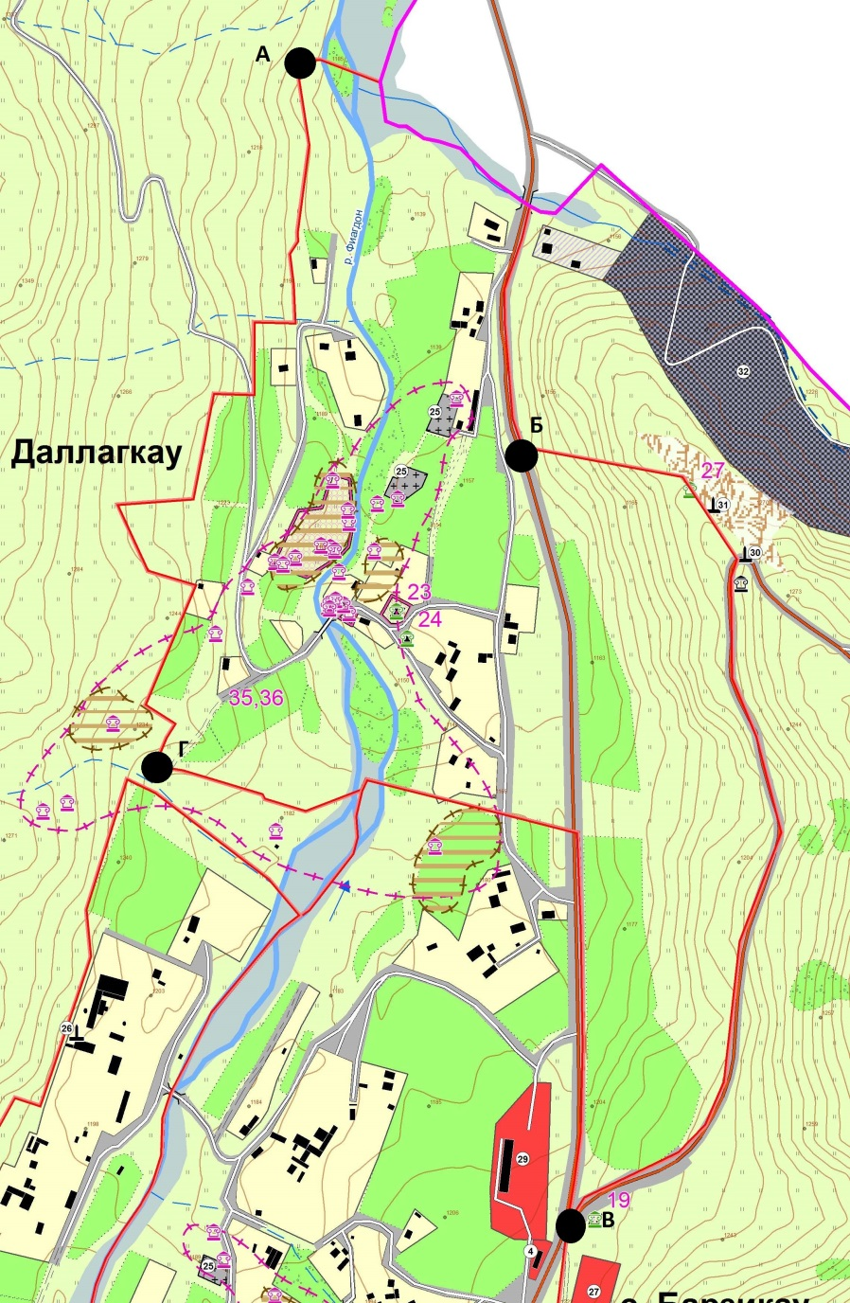
Рис. 1.2.12 Схема границ НП с. Даллагкау

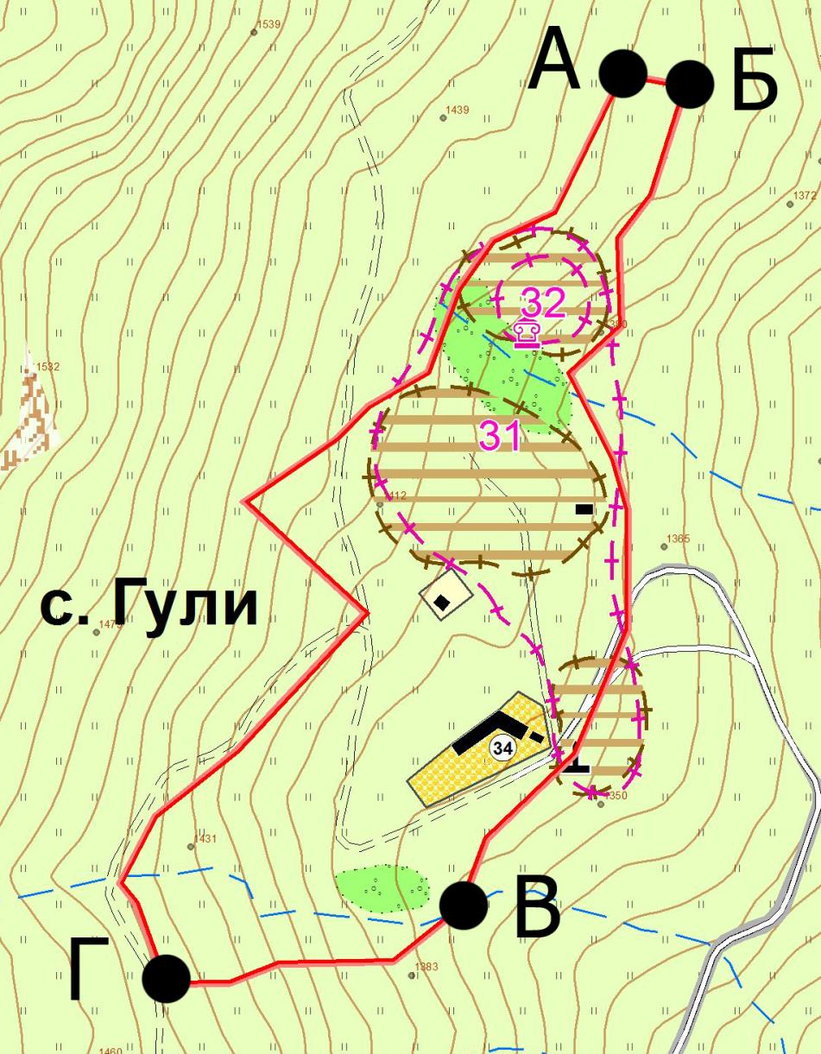
Рис. 1.2.13 Схема границ НП с. Гули

1.3. Экономико-географическое положение

Экономико-географическое положение (ЭГП) — это отношение объекта к вне его лежащим объектам, имеющим то или иное экономическое значение, - все равно, будут ли эти объекты природного порядка или созданные в процессе истории (по Н.Н. Баранскому). Другими словами, ЭГП - положение в экономическом пространстве, которое определяется по отношению и к природным элементам окружающей среды, и к созданным человеком элементам искусственной среды, и к размещению самого населения.
Планируемое Фиагдонское сельское поселение находится в центральной части Северо-Кавказского географического региона в горной полосе, на берегу реки Фиагдон. Относительно административно-территориального деления субъекта – поселение располагается в центральной части Республики Северная Осетия – Алания, в восточной части Алагирского района.
Основной вид полезных ископаемых на территории муниципального образования – известняки, сырье для кровельных материалов, поделочные камни, бетонные и легкие заполнители, полиметаллические руды.
По данным АМС общая площадь в административных границах муниципального образования Фиагдонское СП составляет 49,67 км² , что составляет 2,32% от площади всего Алагирского района. Общая численность населения планируемого МО на начало 2013 года составляла 1553 человек или 4,80% от всего населения Алагирского района. Плотность населения – 31,27 чел./км².
При этом, МО находится на значительном удалении от городов РСО-Алания (табл. 1.4.1).

Таблица 1.3.1
Транспортная доступность ближайших городов
Город | Расстояние, км | Временная доступность
Владикавказ | 52 | 1 ч 9 мин
Пятигорск | 210 | 3 ч 37 мин
Алагир | 44 | 1 ч 2 мин
Дигора | 70 | 1 ч 35 мин
Ардон | 58 | 1 ч 22 мин
Беслан | 52 | 1 ч 19 мин

Ближайшим городским поселением является город Алагир. От административного центра Алагирского района центральный населенный пункт поселения располагается в 44 км; от административного центра РСО-Алания поселок Верхний находится в 52 км.
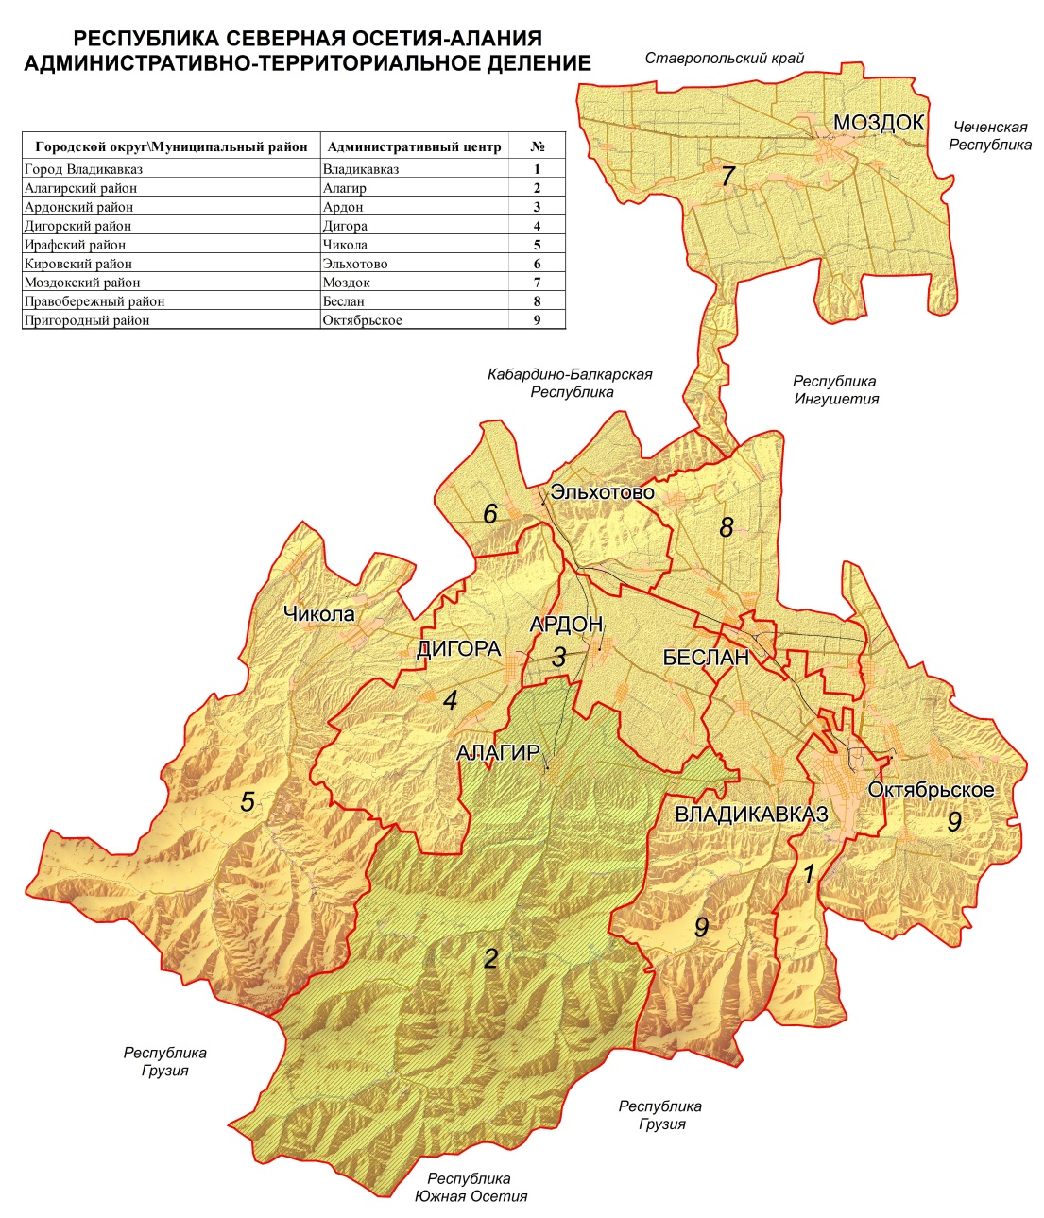
Рис. 1.3.1. Положение Алагирского района в системе
административно-территориального устройства РСО–Алания

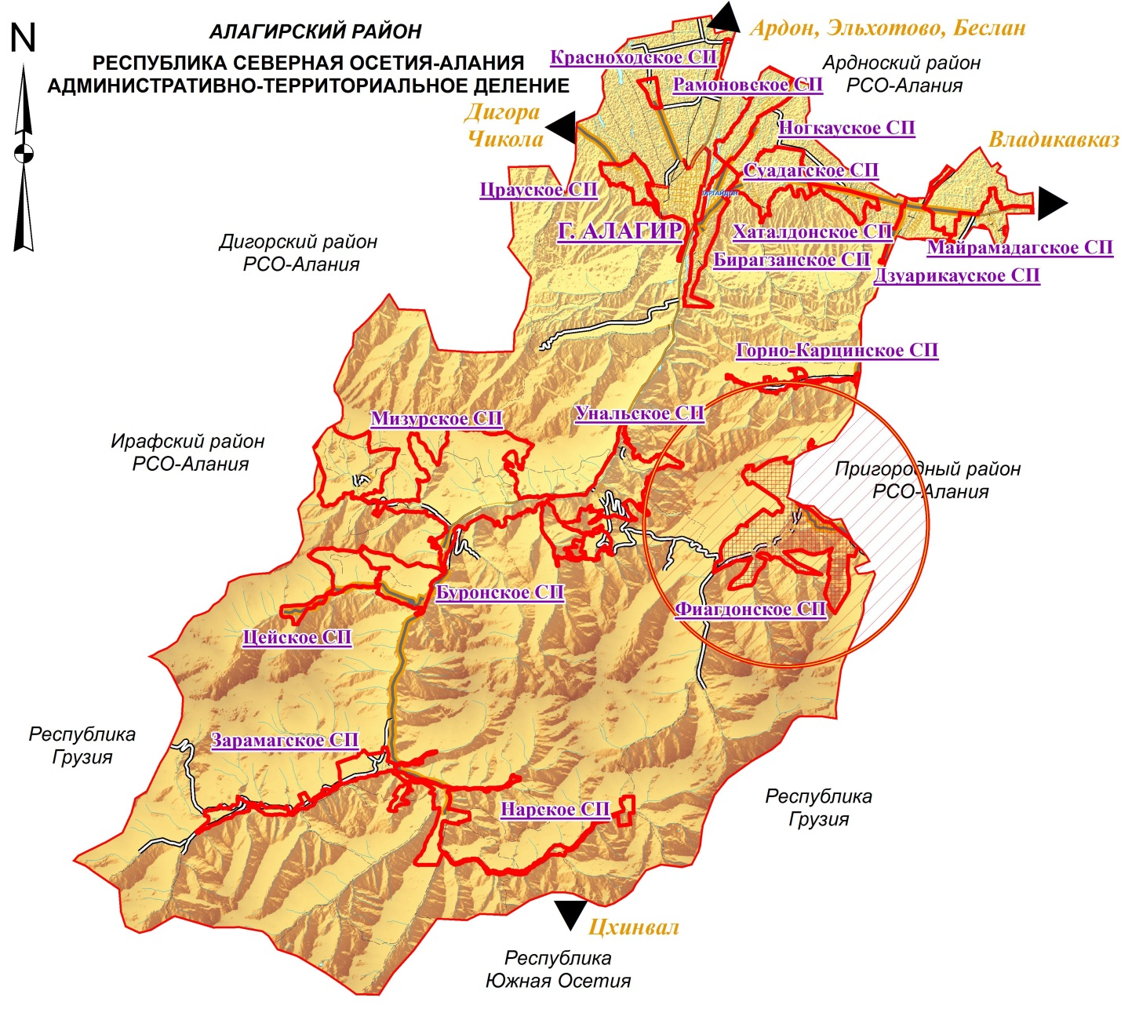
Рис. 1.3.2. Положение Фиагдонского СП в системе административно-территориального устройства Алагирского района

Транспортно-географическое положение – положение города, района (региона) или страны по отношению к транспортной сети, сети транспортных узлов и потоков. Особенности положения объектов определяются характером территориального охвата (выделяют макроположение, мезоположение и микроположение).
Относительно ведущих транспортных магистралей Республики Северная Осетия –Алания положение планируемого Фиагдонского сельского поселения можно охарактеризовать как относительно не выгодное, окраинное.
Макроположение Фиагдонского СП можно охарактеризовать как относительно не выгодное: территория муниципального образования располагается в зоне второстепенной транспортной планировочной оси Дзуарикау – Верхний Фиагдон участок автомобильной дороги регионального значения общего пользования «Дзуарикау – Фиагдон – Хилаг».

Рис. 1.3.3. Фрагмент схемы «Пространственная структура и расселение»

Ближайшей к Фиагдонскому СП станцией железной дороги является станция «Владикавказ», расположенная на линии Ростов-на-Дону – Баку. Ближайшим аэропортом является международный аэропорт «Владикавказ» (г. Беслан).
Услугами внутреннего водного транспорта экономика села обеспечена через пристань на р. Кубань в г. Усть-Лабинске. К Волго-Балтийской системе выход осуществляется через порт Астрахань. Ближайший морской порт – Махачкала.
Перспектива дальнейшего развития коммуникационных связей обязывает региональные и муниципальные власти уделять особенное внимание уровню транспортной инфраструктуры. Применительно к действиям органов местного самоуправления необходимо говорить о развитии придорожного сервиса и гостиничной инфраструктуры, расположенных вдоль региональной дороги.
Мезоположение планируемого поселения также характеризуется как окраинное; так, сообщение с районным центром г. Алагир, г. Владикавказ и другими муниципальными образованиями РСО-Алания осуществляется с помощью автомобильной дороги регионального значения: «Дзуарикау – Фиагдон – Хилаг» и федеральной дороги А162 «Владикавказ–Алагир».
Микроположение Фиагдонского сельского поселения – тупиковое. На внутрирайонном уровне – тупиковый населенный пункт поселения – с. Хидикус. Являясь одной из наиболее освоенных рекреационных площадок РСО–Алания центральный населенный пункт п. Верхний Фиагдон в перспективе может стать транспортным центром района. Создаваемые благоприятные условия для развития экономических связей и будут непосредственное влияние на уровень социально-экономического развития муниципального образования.
Промышленно-географическое положение – положение территории относительно источников энергии, источников основных видов промышленного сырья, промышленных центров.
Территория планируемого Фиагдонского сельского поселения относится к числу наиболее промышленно освоенных территорий Северной Осетии, обладая месторождениями полиметаллических руд, поселение долгие годы являлось промышленным центром региона; так на его территории расположена производственная инфраструктура бывшей Фиагдонская обогатительная фабрика (переработка руды Фиагдонского месторождения свинцово–цинковых руд)
Ближайшим промышленным центрами также является город Алагир (элементы пищевой промышленности, промышленности строительных материалов).
Аграрно-географическое положение - положение в системе сельского хозяйства, относительно районов производства сельскохозяйственного сырья; - относительно районов производства продуктов питания.
Территория муниципального образования располагается в горной планировочной зоне, которая также включает южные части Ирафского и Пригородного районов республики. Учитывая исторические особенности развития территории поселения, активное промышленное освоение в прошлом, в настоящий момент у поселения нет достаточной базы для развития с/х отрасли.
В настоящее время с/х на территории поселения представлена только животноводческой отраслью — разведение крупного рогатого скота молочно-мясного направления, выращивание мелкого рогатого скота. Все поголовье сконцентрировано в хозяйствах населения (КФХ и ЛПХ).
Демо-географическое положение – положение территории относительно концентрации населения, трудовых ресурсов и научно-технических кадров.
Общая численность населения Фиагдонского СП на 1 января 2013 года составляла 72 человека (0,20% от общей численности населения всего района). Поселение занимает 16-17 место по численности населения среди всех муниципальных образований Алагирского района.
Для Куртатинского ущелья, как и для большинства других горных территорий Северной Осетии, характерен отток населения в экономически более благополучные места (прежде всего в город Владикавказ). Ущелье с XIX века неуклонно теряет своих жителей. Вторая волна массового исхода пришлась на середину XX века.
Демографическая ситуация до начала 2014 г. характеризовалась значительным снижением численности за счет отрицательного баланса в миграционных процессах. Ближайшим крупным центром концентрации трудовых ресурсов и научно-технических кадров является «Владикавказская» городская агломерация, включающая собственно город Владикавказ, пригородные территории Правобережного (в том числе и город Беслан) и Пригородного районов.
Рекреационно-географическое положение - положение территории относительно основных туристических объектов, туристических центров и туристической инфраструктуры.
Положение Горно–Карцинского сельского поселения относительно сложившихся и формирующихся туристических центров РСО-Алания характеризуется как полупериферийное.

1.4. Краткая историческая справка. Населенные пункты МО

Алагирский район. Название района происходит от города происходит от осетинского «Уæллаг Ир» («Уæллаг» – верхний, «Ир» – собирательное название осетин, также «Осетия»).
В 1824 году на территории современного Алагира было основано селение Салугардан, которое со временем слилось с Алагиром. Алагир был основан в 1850 году как посёлок при серебряно-свинцовом заводе, функционировавшем до 1897 года. До 1863 года именовался Горной станицей.
В конце XIX века Алагир — слобода во Владикавказском отделе Терской области (52 версты от Владикавказа и 27 вёрст от станции). К 1 января 1899 года состояло в волости (цитата из очерка Толмачёва С.И. «Селение Алагир»): «а). Коренныхъ жителей 1975 душъ б) Имеретинъ 736 душъ в) Осетинъ 949 душъ г) Разночинцевъ 1998 душъ» Садоводство. 2 церкви, 2 школы; аптека; почтово-телеграфное отделение, казённая и земская почтовые станции, ветеринарный врач. Базар еженедельно.
В декабре 1905 года в Алагире произошло вооружённое выступление крестьян.
На окраине Алагира — бальнеологический курорт Тамиск с источниками сульфидно-сульфатно-магниево-кальциевых вод. Статус города — с 1938 года.
Верхний Фиагдон. (осет. Уæллаг Фыййагдон, также просто Фиагдон) — посёлок (до 2005 — посёлок городского типа) в Алагирском районе, в горах Северной Осетии. Расположен в Куртатинском ущелье, у реки Фиагдон.
Население в 1970 году составляло 2,6 тыс. жителей, в последнее время сокращается за счёт миграции в сёла на равнине и во Владикавказ. В 2012 году население составляло 1,4 тыс. жителей.
С 1964 года работает средняя общеобразовательная школа, носящая имя Е. Бритаева. Так же в селе действует Поликлиника, Аптека, Почта, Дворец Культуры, 2 Гостиницы, Музыкальная школа, Государственный магазин.
Харисджин (осет. Хæрисджын) — селение в Куртатинском ущелье Северной Осетии-Алании.

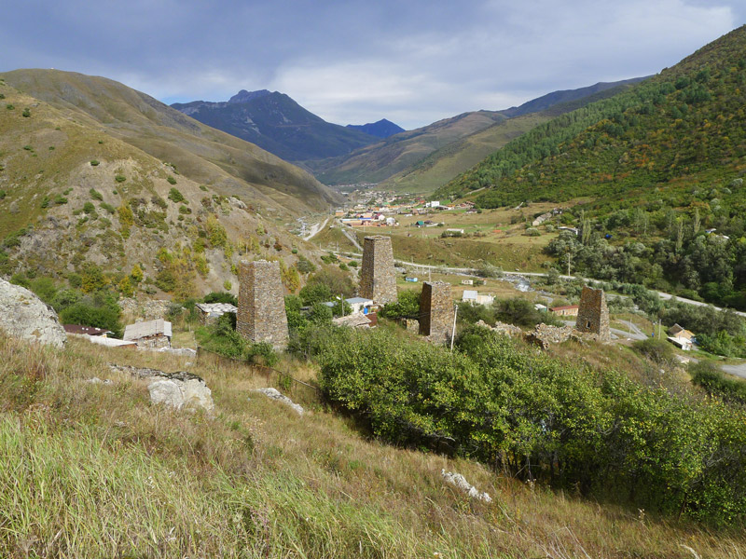
Рис. 1.4.1. Башни в с. Харисджин

Лац. (осет. Лæц) — село в Алагирском районе Северной Осетии в составе Фиагдонского сельского поселения, расположено в Куртатинском ущелье, на правом берегу реки Фиагдон.
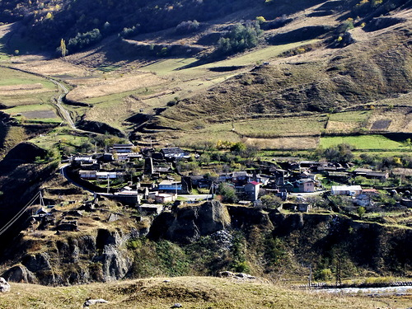
Рис. 1.4.2. Вид на селение Лац

Хидикус (осет. Хидыхъус) — село в Алагирском районе Республики Северная Осетия-Алания (Российская Федерация). Расположено в преддверии небольшого бокового ущелья Царитком, у впадения реки Царитдон в Фиагдон.
В прежние времена селение Хидикус входило в состав Цымытинского общества. Происхождение этого селения народные предания относят к концу XVI — нач. XVII веков, и связывают с расширением владений Цымыти, за счёт общины Цариттов. В ходе векового вооруженного противостояния, царитская гражданская община была уничтожена, а на её землях цымытинцы основали новое селение — Хидикус (Хидыхъус Цымыти — дословно «Цымыти подле моста»).
К началу XIX века, усиление и экономическая независимость селения, привели к возникновению противоречий внутри Цымытинской общины, за контроль над общинными землями. Это в свою очередь послужило причиной ослабления всего Цымытинской общества.
Хидикус отмечен в работах многих российских и зарубежных ученых и путешественников конца XVIII- начала XIX веков. Не однократно упоминается в документах и материалах русско-осетинских отношений.
Своим родовым селением Хидикус считают некоторые осетинские фамилии: Ахполовы, Ализовы, Бугаевы, Гусовы, Годжиевы, Дзабраевы, Дзускаевы, Калмановы, Каргиевы, Цагараевы и мн. др. По переписи 1886 года в сuku Хидикус было 68 дворов (14 фамилий), из которых Гусовым (в том числе Ализовым) принадлежало 27 дворов (260 чел.). Другие фамилии переселились сюда из соседних сел, либо из других ущелий.
После установления Советской власти образовалось село Нарт, куда в 1921—1922 годах из села Хидикус уехали все, кто ещё оставался в родовом селе.
Цимити (осет. Цымыти) — старинное осетинское горное селение в Куртатинском ущелье Северной Осетии, неподалеку от Верхнего Фиагдона. Селение расположено на склоне горы Кариу-хох, возвышаясь над левым берегом реки Фиагдон. Постоянное население давно отсутствует, но выходцами отсюда считаются многие осетинские рода и фамилии.
Согласно преданиям, Цымыти основан в начале 14 века. Его основателем, принято считать Цымыти (имя собственное) — военачальника последнего аланского царя Ос-Багатара.
Селение Цымыти являлся центром Цымытинского общества (своего рода независимой гражданской общины, со своим сословным укладом, законодательным собранием (ныхас) и судебной системой (тархон), комплектовавшихся из представителей высшего сословия — уазданов), занимавшего верхнюю часть Фиагдонской котловины. В Цымытинскую гражданскую общину, по мимо собственно с. Цымыти, входили его довольно крупные отсёлки — Кадат, Хидикус, несколько позднее — Урикау, которые в народе именовались «æртæ Цымыти» то есть три Цымыти. Эти отсёлки населяли фамилии, происходящие от сыновей Цымыти, Селиться там сторонним фамилиям запрещалось. Помимо этих отсёлков к Цымытинской общине примыкали селения фарсаглагов — Харисджин и населенные пункты Хилакской котловины. Время от времени к общине примыкали селения Лац и Кора.
Самым развитым видом производства в Цымыти было скотоводство. Община славилась своими многочисленными тучными стадами крупного и мелкого скота. Помимо скотоводства в Цымытинской общине широко практиковалось хлебопашество, на ряду, с собственными фамильными земельными наделами, существовали и общинные пахотные угодия под которые была задействована обширная местность Ахсаби - на месте современного поселка Фиагдон. Так же были развиты охотничьи промыслы, пчеловодство, садоводство. Славился Цымыти и своими кузнецами — оружейниками и краснодеревщиками. В прошлом этот населённый пункт, находящийся в месте защищённом от набегов был одним из немногих мест сбыта и покупки различных произведений искусства, товаров широкого потребления. В селении зафиксировано более 30 памятников архитектуры — боевых и жилых башен, склепов и др.

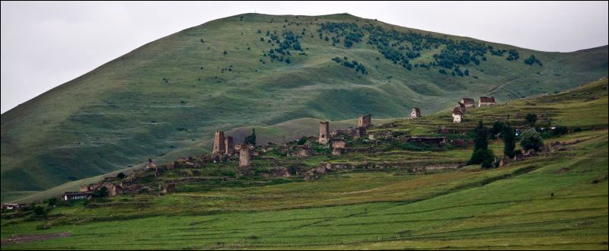
Рис. 1.4.3. Вид на селение Цмити.

Барзика́у (осет. Барзыхъæу) — село в Алагирском районе Республики Северная Осетия-Алания (Российская Федерация). Село расположено в Алагирском районе в Куртатинском ущелье на правом берегу реки Фиагдон. Расстояние до селения Верхний Фиагдон 110 м, до селения Даллагкау — 950 м, до селения Дзуарикау — 1,2 км.
Фамильное селение Гуриевых,Тохтиевых,Парсиевых. В селе находятся две боевые башни Гуриевых, склеповые сооружения, надгробие - часовня Габуаевых, два круглоплановых святилища.
Только в селении Барзикау находится круглоплановое святилище Кастарты-дзуар (хастаг дзуар), располагается в центре села, для чего специально был возведен холм – согласно легенде, каждый житель села принес сюда горсть земли.
Даллагкау (осет. Дæллагхъæу - нижнее село). Село расположено в Куртатинском ущелье у подножия горы Кариу-хох на левом и правом берегу реки Фиагдон.
В прошлом Даллагкау был крупным населённым пунктом. Согласно данным на 1912 год в селе проживало 658 человек. Сегодня село опустело, большинство жителей переселилось, многие строения обветшали и разрушились. Плачевное состояние значительной части комплекса историко-архитектурных памятников села объясняется, во-первых, низким качеством кладки, а, во-вторых, последствиями карательной экспедиции генерала И. Н. Абхазова в 1830 году.
Дзивгис (осет. Дзывгъис) — селение в Северной Осетии, в Куртатинском ущелье, на левом берегу реки Фиагдон. Некогда крупное и оживлённое, оно почти обезлюдело в Советскую эпоху.
Вахушти Багратиони обозначил Дзивгис как «большое селение». По данным Иоанна Болгарского, в 1780 году в Дзивгисе насчитывалось 60 дворов. В середине XIX века – 26 дворов (213 человек), в конце столетия – 25 дворов (362 человека), в начале XX века – 32 двора (412 человек).

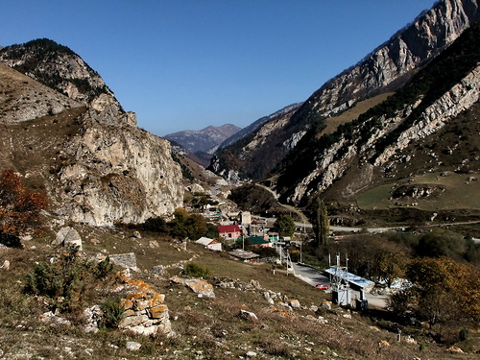
Рис. 1.4.4. Вид на селение Дзивгис.

Но после революции горцы покинули эти места во время массового переселения на плоскость, образовав два небольших аула – Верхний и Нижний Кадгарон.
«На левом берегу Фиагдона появляется селение Дзивгис, занимающее почти ровную террасу между рекой и обрывами горы Кариу-хох. Первое, что бросается в глаза, - руины каменных жилых домов и башен, теснящиеся на небольшом пространстве. Лишь 5-6 домов, выбеленных и с плоскими, мазанными глиной крышами, свидетельствуют об остатках некогда бившей ключом жизни.»
— писал в 1974 г. археолог В. А. Кузнецов.
«Горы Осетии опустели. Былой жизни здесь уже нет. И чтобы представить себе её, приходится обратиться к литературе...»
— констатировал в 1977 г. известный кавказовед А. Ф. Гольдштейн.
В 1989 году в Дзивгисе проживало всего 12 человек.
Другими достопримечательностями Дзивгиса являются средневековые склепы ("Город мёртвых") и Дзивгисская церковь Святого Георгия Победоносца VII века.

РАЗДЕЛ 2 | ФИЗИКО-ГЕОГРАФИЧЕСКИЕ УСЛОВИЯ  ИНЖЕНЕРНО–ГЕОЛОГИЧЕСКИЕ УСЛОВИЯ  ЗЕМЕЛЬНЫЕ РЕСУРСЫ  МИНЕРАЛЬНО-СЫРЬЕВЫЕ РЕСУРСЫ

2.1. Геологические и геоморфологические особенности территории МО

В соответствии со схемой геоморфологического районирования всего Северного Кавказа, рассматриваемая территория относится к двум структурным областям:
А - области геоморфоструктур доюрской (докелловейской) складчатости, осложненной альпийскими и новейшими тектоническими движениями;
Б - области геоморфоструктур альпийской (посткелловейской) складчато-сти, осложненной новейшими и современными тектоническими движениями.
В пределах этих областей выделяются, по ведущему фактору рельефообразования, следующие геоморфологические районы:
а) высокогорного, гляцио-тектонического рельефа, охватывающего Боковой и Главный водораздельные хребты;
б) эрозионно-аккумулятивного рельефа продольных внутренних депрессий;
в) структурно-эрозионного рельефа передовых хребтов.
Район высокогорного гляцио-тектонического рельефа, охватывающий горно-ледниковые массивы Бокового и Главного водораздельных хребтов, генетически связан с альпийской сбросово-глыбовой тектоникой и новейшими тектоническими движениями, усложнившими герцинские складчатые структуры. Здесь господствуют гляциальные формы рельефа, созданные экзорационной и аккумулятивной деятельностью снега, фирна и льда. Это - остроскальные, пикообразные вершины, пильчатые гребни хребтов, кары и лестницы каров, осыпи, покрывающие шлейфами нижние части склонов гор. Карстовое выгрызание создает зубчатый профиль карлинговых вершин, острые, с крутыми склонами перевалы. Хорошо представлены отроги, устьевые ступени, отполированные скалы (бараньи лбы), комплексы морен - береговых, конечных и донных.
Рельеф высокогорного района глубоко и сильно расчленен с большими колебаниями абсолютных и относительных высот, с крутыми склонами (более 30-35°) и острыми гребнями. Относительные превышения достигают здесь 1500-2000м. Вершины и гребни хребтов покрыты вечными снегами. От обширных фирновых полей отходят многочисленные долинные ледники. Этот рельеф занимает примерно 25% всей рассматриваемой территории.
Эрозионно-акумулятивный рельеф внутренних долин включает в себя Южную и Северную юрские сланцевые депрессии. Современный облик эти долины приобрели в результате регрессивной эрозии рек и деятельности ледников. Хорошо выражены в рельефе поверхности выравнивания: на относительных высотах 300-350 м - среднечетвертичные и на 600-800 м - нижнечетвертичные.
Структурно-эрозионный рельеф зоны куэстово-складчатых гор включает Лесистый, Пастбищный и Скалистый хребты, сформировавшиеся на морфоструктурах альпийской складчатости, осложненной новейшими и современными тектоническими движениями. Наиболее высоким из хребтов этого района является Скалистый, имеющий высоту, в среднем, 3000 м. Пастбищный хребет, на 1000 м ниже Скалистого, также имеет асимметричную форму с выровненным гребнем, над которым поднимаются отдельные острые вершины. Лесистый хребет, представляющий собой цепь изолированных высоких холмов, имеет значительно более мягкие очертания. Крутизна его склонов не превышает 30-40°, вершины притуплённые.
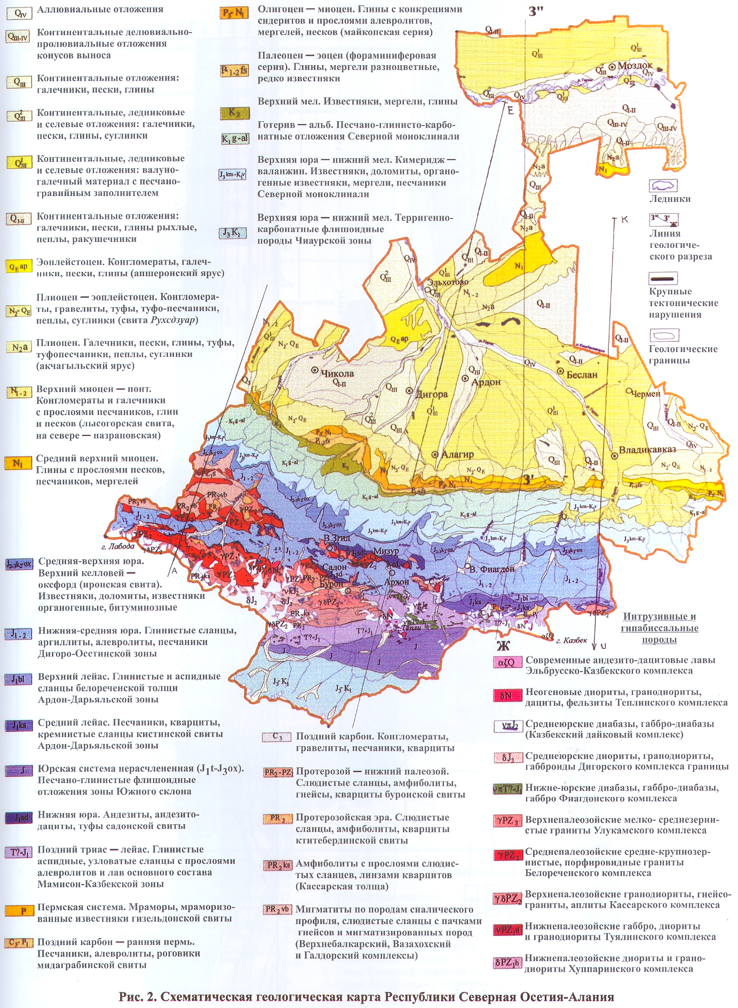

Рис. 2.1.1 Геологическая карта РСО–Алания
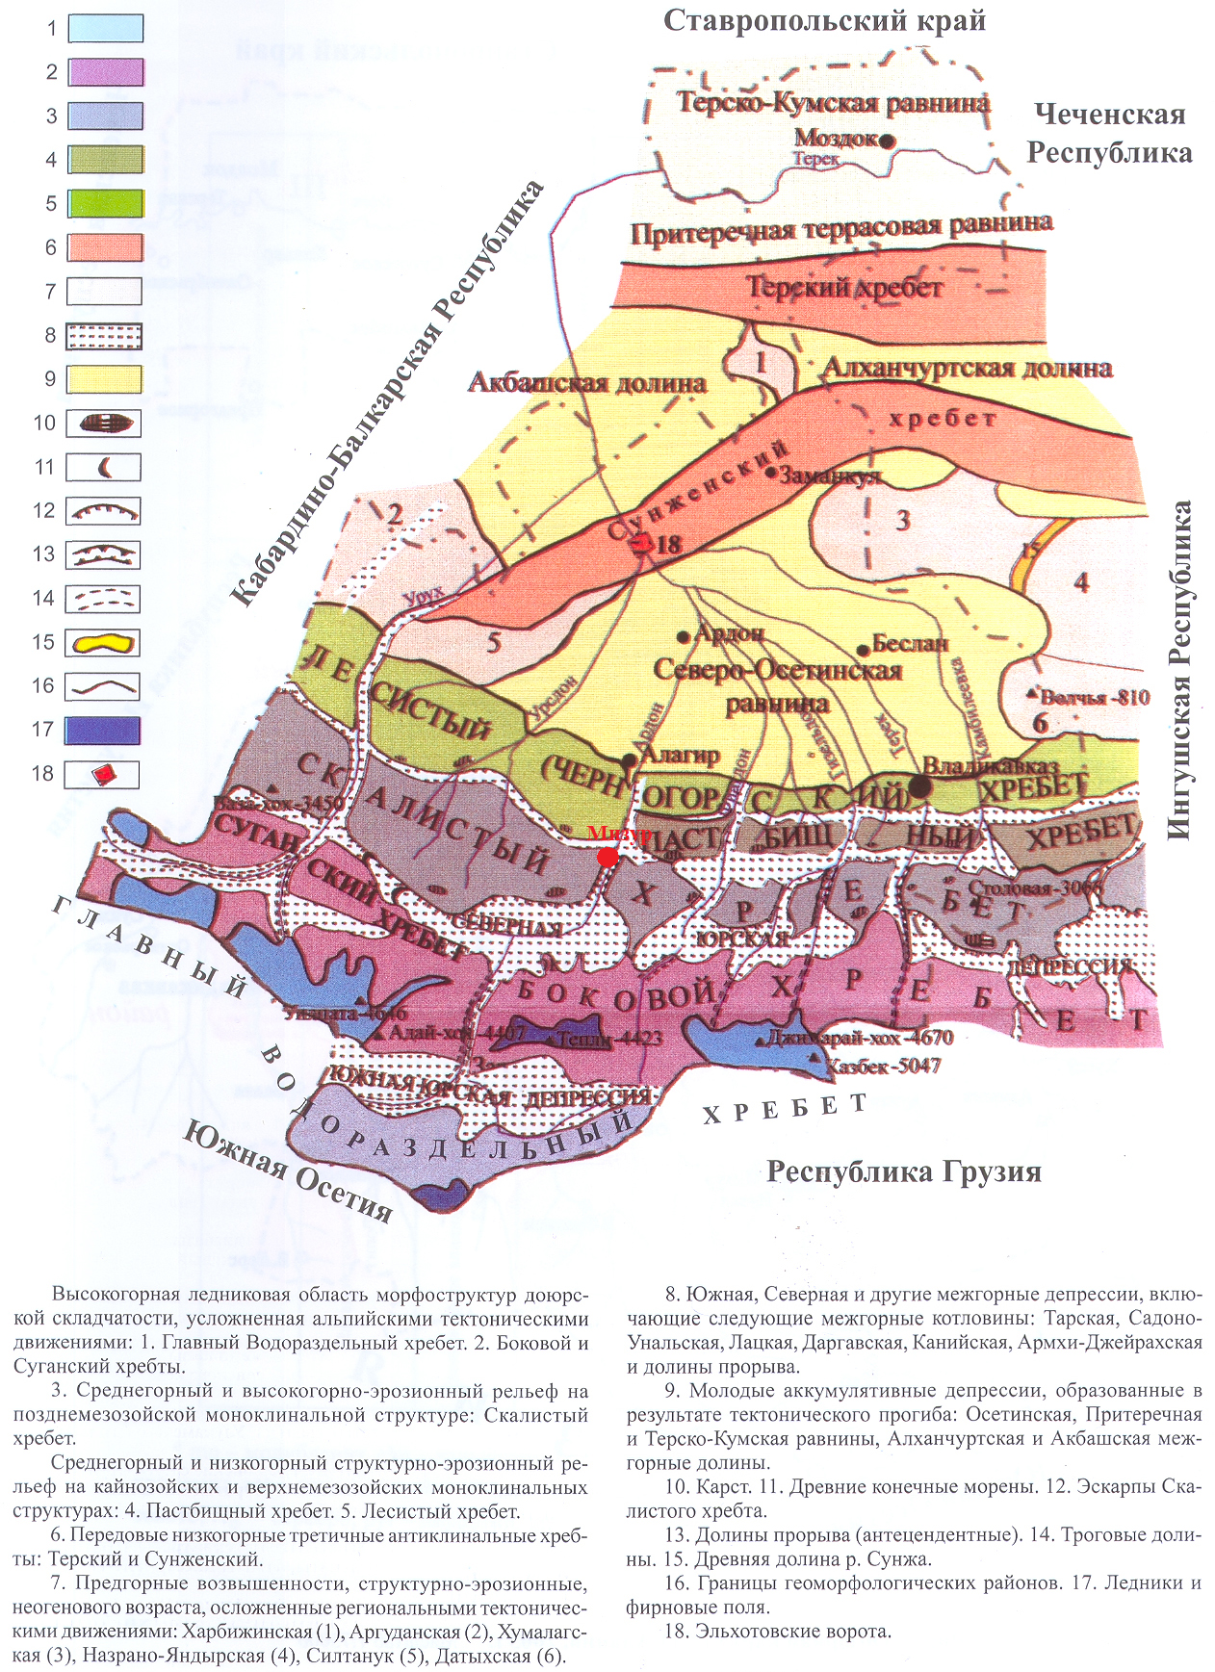
Рис. 2.1.2 Геоморфологическая карта РСО - Алания

2.2. Климатические и агроклиматические условия территории

Климатические условия. Алагирский район расположен в равнинной, предгорной и горной ландшафтных зонах. Согласно схеме климатического районирования РСО – Алания (Панов В. Д.) территория Алагирского района располагается в пределах 2 климатических областей – Атлантико–континентальная степная области и Горной Области Северного Кавказа (данная область охватывает горную часть республики и входит в Высокогорную восточную подобласть).

Таблица 2.2.1
Климатическое районирование Алагирского района.

Климатическая область | Климатический  район | Климатическая характеристика | Муниципальные образования
Атлантико–континентальная степная | Северо-Осетинский климатический район. | Это территория Северо-Осетинской наклонной равнины. Северной и южной границами его являются, соответственно, подошвы Кабардино-Сунженского и Лесистого хребтов.  В центральной части района средняя годовая температура воздуха составляет 8,6 ºС. Сумма положительных температур составляет в среднем 3450 ºС. Годовая сумма осадков составляет 670 мм.  Сроки наступления зимнего периода – 24-27 ноября, первые осенние заморозки наступают 28 октября. Продолжительность зимы составляет в среднем 101-107 дней. За этот период накапливается -330…-400 ºС отрицательных температур воздуха. Средняя месячная температура января бывает от -4,5º до -5,4 ºС, абсолютный минимум составляет 31º С.  В течение зимнего периода отмечается в среднем 72-77 дней со снежным покровом, средняя высота которого не превышает 5-10 см, а максимальная за зиму может достигать 40 см. В 35% зим устойчивый снежный покров не образуется.  Количество осадков, выпадающих за холодный период, – 125-140 мм, или 17-19% годовой нормы. Выпадают осадки (≥ 0,1 мм) в течение 30-35 дней.  Среднемесячная скорость ветра зимой не превышает ,6-1,8 м/с.  Заканчивается зима 7-11 марта. Безморозный период продолжается до 198 дней.  Средняя месячная температура самого жаркого месяца июля – 21,1 ºС, средняя максимальная – 26,6 ºС, а абсолютный максимум составляет 38 ºС.  Максимальное количество осадков выпадает летом и достигает 670 мм .Каждый месяц отмечается 6-13 дней с осадками более 1,0 мм.  Повторяемость суховеев и пыльных бурь резко снижается. Ежегодно отмечаются всего 1-2 дня с суховеями, а пыльные бури в отдельные годы. | Алагирское ГП  Ногкауское СП  Красноходское СП  Рамоновсокое СП  Бирагзангское СП  Суадагское СП  Хаталадонское СП  Майрамадагское СП  Дзуарикауское СП
Область горная Северного Кавказа | Куэстовый климатический район | Охватывает Лесистый, Пастбищный хребты и северный склон Скалистого хребта. Северная граница района проходит по подошве Лесистого хребта на высотах 600-750, а южная – по гребню Скалистого хребта с отметками высот 2130-3529 м.  Вследствие значительного перепада высот в климате района отчетливо прослеживается вертикальная зональность. У подножья Лесистого хребта (600-800 м) среднегодовая температура воздуха составляет 8,2 ºС, то на северных склонах Скалистого хребта, на высотах более 3000 м, она опускается до -2,0…-2,5 ºС. Сумма поожительных температур изменяется от 3300 ºС на высотах 600-800 м до 870º на высотах 2800 м. Годовое количество осадков с высотой увеличивается от 840 до 1200-1400 мм.  В пониженных местах (на высотах 600-800 м) первые заморозки отмечаются 20-22 октября, начало зимы приходится на 30 ноября. Устойчивый снежный покров образуется 18 декабря и залегает в течение 80-85 дней. Высота его не достигает 5-9 см, хотя в отдельные зимы может достигать 30-35 см. В 30% зим устойчивый снежный покров не образуется. Продолжительность зимы в среднем составляет 100-105 дней, за этот период сумма отрицательных температур воздуха достигает -300 ºС, а количество выпадающих осадков не превышает 18-19% годовой нормы и составляет 160-170 мм. Среднемесячная температура самого холодного месяца, января – -4,4 ºС.  С увеличением высоты над уровнем моря характеристик зимнего периода значительно меняются, зима приобретает все более устойчивый характер. С высотой дата наступления первых заморозков становятся все более ранней, и на высоте 2800 м они отмечаются уже 28-30 августа. За весь холодный период здесь выпадает 400-450 мм осадков.  Теплый период начинается 7-9 марта в поясе 600-800 м. Продолжается он, соответственно 265-155 дней.  Максимум осадков приходится также на теплый период и составляет 680-730 мм (80-82% годовой нормы). На высотах 2600-2800 м количество осадков достигает 900-1200 мм.  Вероятность суховеев невелика, всего 1-2 дня за теплый период, причем выше 1600 м они не отмечаются совсем. | Суадагское СП  (южная часть)  Хаталадонское СП  (южная часть)  Дзуарикауское СП  (южная часть)  Бирагзангское СП  (южная часть)
Область горная Северного Кавказа | Северный юрский район | Охватывает Северную юрскую депрессию, представленную котловинообразными расширениями, расположенными между Скалистым хребтом на севере и Боковым – на юге. Граница района на севере – гребень Скалистого хребта с высотами 2130–3129 м, а на юге – уровень нивального пояса, имеющий высоты 2000–2300 м н. у. м. Низшие отметки района – днища котловин, расположенных на высотах от 870 м в Чмийской долине (с. Нижний Ларс) до 1450 м в Даргавской (с. Даргавс). Котловины разделены между собой отрогам хребтов с минимальными высотами 1800–2400 м. Этот район продолжается как на запад, так и на восток («дождевая тень»).  По термическим характеристикам Северный юрский район несколько холоднее Куэстового. На дне котловин среднегодовая температура воздуха составляет 5,4-6,3º, а на границах нивального пояса -1,0…-2,0º. Сумма положительных температур выше 0º соответственно уменьшается с 2400-2500º до 700-750º. Отличительной особенностью района является его недостаточное увлажнение. Годовое количество осадков здесь не превышает 380-520 мм.  Холодный период начинается 24-25 ноября в котловинах и 8-14 ноября – на границах нивального пояса. Продолжительность холодного периода составляет 111-152 дня, в течение которых сумма отрицательных температур составляет -370…-760º. Среднемесячная температура января -4,3…-8,3º. В котловинах устойчивый снежный покров образуется 15-17 декабря, а на высоте 200-2200 м – в третьей декаде ноября. Продолжительность его залегания – от 60 дней до 4 месяцев. Средняя высота снега не превышает 16 см, а количество осадков, выпадающих за холодный период, находиться в пределах 15-20% годовой нормы и составляет 60-100 мм.  Теплый период начинается 11-15 марта в котловинах и 19-26 апреля – в зоне 2200-2400- м н. у. м. Продолжительность его изменяется с высотой и составляет от 260 до 180 дней. Последние весенние заморозки возможны до 24 апреля, а на высотах – до 26-60 июня. Безморозный период длиться от 165 до 55 дней. Среднемесячная температура июля –15,5-16,0º, а на высоте 2400 м она снижается до 10,5º. За весь период в целом накапливается 1750-1950º температур воздуха выше 10º. На высоте 2000 м эта сумма не превышает 980º.  Осадков за теплый период выпадает 320-440 мм, или 80-85% годовой нормы.  Суховеи на территории района отмечаются крайне редко, не более 1-2 дней в году. | Цейское СП  Мизурское СП  Унальское СП  Зарамагское СП  Нарское СП

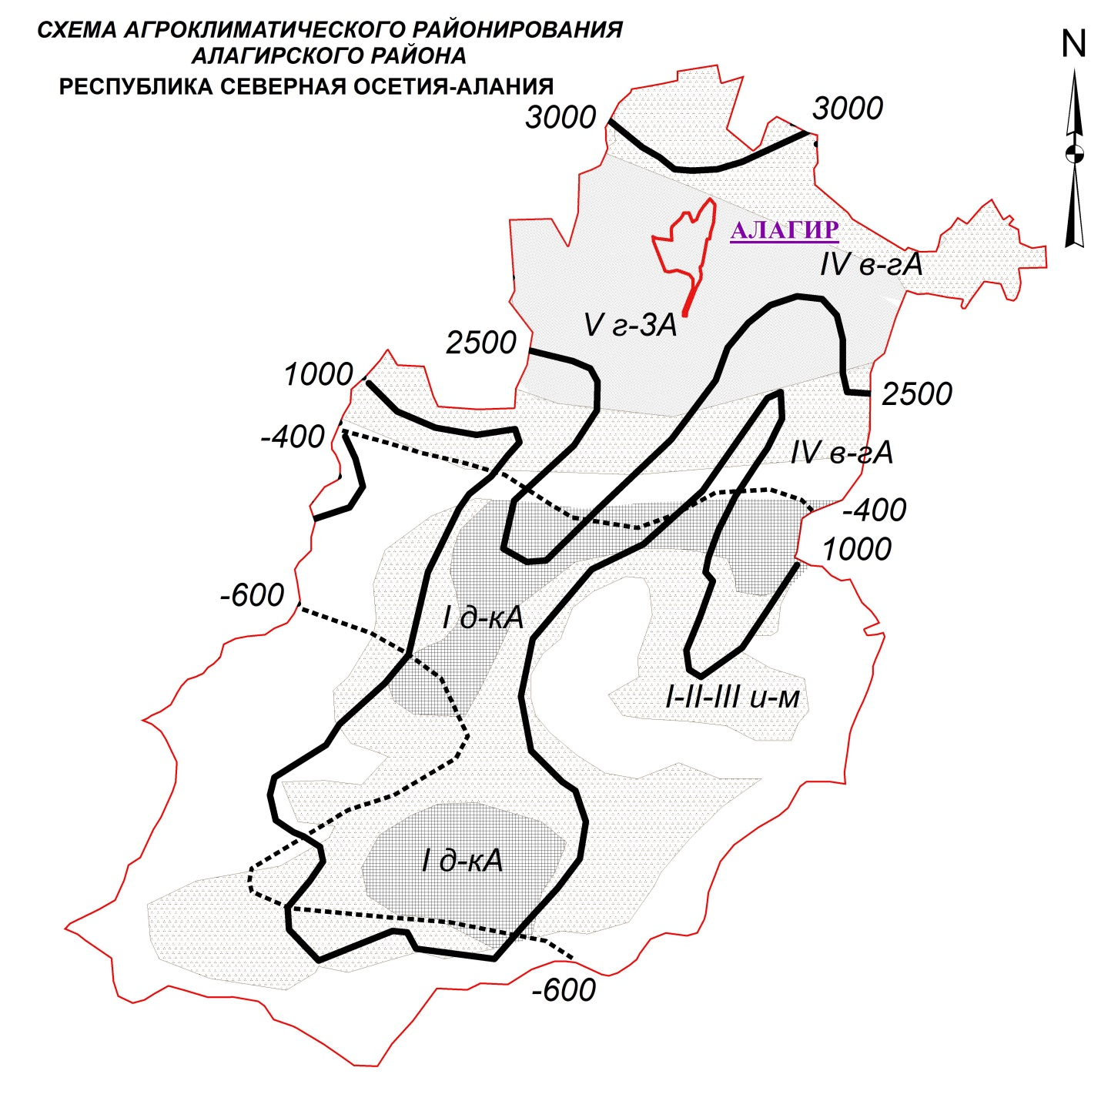
Рис. 2.2.1. Схема агроклиматического районирования Алагирского района

Согласно схеме агроклиматического районирования РСО-Алания (В. Ф. Мелентьева) Алагирский район отличается сильно пересеченным рельефом, обуславливающим разнообразие климата. Так, суммы температур за период с температурой воздуха больше 10º колеблются от 3000 (в предгорьях) до 0ºC (в горах), суммы отрицательных температур за зиму – от -170 до -600ºC, КУ – от 0,45 до 1,70. Предгорная территория, охватывающая III и IV агроклиматические районы (в пределах высотных отметок, не превышающих 1600 м), используется для выращивания зерновых, пропашных и технических культур. Условия V агроклиматического района (обильное увлажнение и небольшое количество дней с высокими температурами воздуха) позволяют выращивать картофель, овощные и плодовые культуры. Горная территория (агроклиматические районы I-III) занята пастбищными угодьями.

3. Гидрологические условия территории МО

По типу водного режима все реки Северной Осетии делятся на две группы. Первую из этих групп составляют реки, в питании которых главная роль принадлежит ледникам и высокогорным снегам. К этой группе относится Терек и его притоки: Ардон, Фиагдон, Геналдон, Урух. Вторую группу составляют менее значительные притоки Терека: Камбилеевка, Майрамадаг, Суадаг, Урсдон, Дур-Дур, которые начинаются в области Скалистого хребта, где ледников нет и поэтому они питаются снеговой водой и дождевыми осадками.
Основой гидрологической сети Алагирского района составляют реки бассейнов Ардона и Фиагдона. Основная часть рек Алагирского района относятся к категории горных и предгорных.
Фиагдон (осет. Фыййагдон) — горная река в Северной Осетии, правый приток Ардона (бассейн Терека). Устье реки находится в 4 км по правому берегу реки Ардон. Длина реки составляет 75 км.
Ущелье, по которому протекает Фиагдон, называется Куртатинским и относится к Алагирскому району Северной Осетии.
На реке стоят: горняцкий посёлок Верхний Фиагдон, православный Аланский Свято-Успенский мужской монастырь, несколько сёл, в том числе ныне нежилых.
Начато строительство Фиагдонской ГЭС.
Данные водного реестра.
По данным государственного водного реестра России относится к Западно-Каспийскому бассейновому округу, водохозяйственный участок реки — Ардон. Речной бассейн реки — реки бассейна Каспийского моря междуречья Терека и Волги.
По данным геоинформационной системы водохозяйственного районирования территории РФ, подготовленной Федеральным агентством водных ресурсов:
Код водного объекта в государственном водном реестре — 07020000112108200003368
Код по гидрологической изученности (ГИ) — 108200336
Код бассейна — 07.02.00.001
Номер тома по ГИ — 08
Выпуск по ГИ — 2
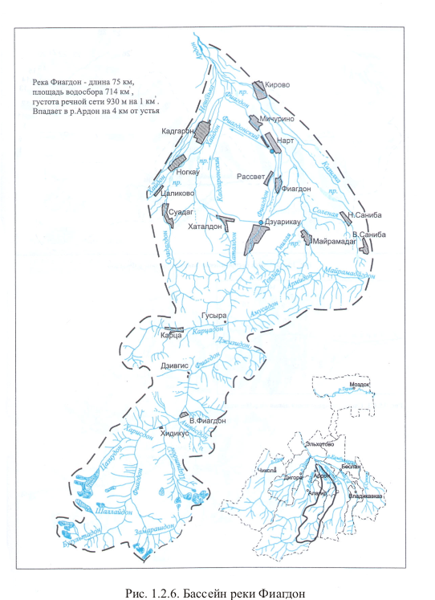
Рис. 2.3.1 Схема речной сети бассейна реки Фиагдон

2.4. Инженерно-геологические условия

Инженерно-геологические условия поселения определяются его рельефом и геоморфологией, тектоническим и геологическим строением, гидрогеологией, опасными природными процессами, происходящими на его территории. Планируемая территория поселения характеризуется разнородностью инженерно-геологических условий.
По степени пригодности для градостроительного освоения земли поселения можно разделить на следующие категории:
1. Территории, благоприятные для градостроительного освоения. Экзогенные процессы не проявляются. Мероприятия по инженерной подготовке территории не требуются. К данной категории относится небольшая часть поселения.
2. Территории относительно благоприятные для градостроительного освоения. К данной категории относится большая часть планируемого поселения. Участки долин рек сложенные песчано-суглинистыми отложениями, с залеганием уровня грунтовых вод до 1-2 м, затапливаемые паводковыми водами 1% обеспеченности, требующих вертикальной планировки и иных мероприятий по ИПТ. Нижняя часть склонов, не подверженных опасным геологическим процессам.
3. Территории, не подлежащие градостроительному освоению. В данную группу входят территории поселения, на которых запрещено вести строительство каких-либо объектов в соответствии с действующим законодательством (памятники истории, культуры и археологии, рекреационно-оздоровительные территории, кладбища, скотомогильники). В соответствии с Законом РФ №2395-1 от 21.02.1992 «О недрах» на территориях залегания и добычи полезных ископаемых допустимы виды использования земельных участков, исключительно связанной с их эксплуатацией. Также к данной категории относятся территории на горных склонах, строительство на которых не возможно.
Таким образом, небольшая часть МО Фиагдонское СП пригодна для градостроительного освоения с минимальными затратами на инженерно-геологическую подготовку.

2.5. Почвы территории МО

Распределение почв на территории Алагирского района подчиняется закону вертикальной зональности, при котором четко выделяется ряд почвенных зон.
В горной зоне проявляется влияние рельефа на распределение почв. Здесь склоны Лесистого, Пастбищного, Скалистого, Бокового и Водораздельного хребтов густо изрезаны древними эрозионными балками, составляя склоны второго порядка, усложняющие распределение факторов почвообразования. В результате создается пестрое сочетание почвенного покрова, при котором один подтип или тип почвы внедряется в зону другого. Поэтому при районировании основного типа почв попадаются почвы, не свойственные основной почвенной зоне. Например, горные лугово-степные, горно-луговые черноземовидные почвы и горные черноземы по южным склонам второго порядка поднимаются в зону горно-луговых почв.
В поясе горных лугово-степных почв, в верхних частях северных и северо-восточных склонов второго порядка, отдельными массивами встречаются горно-луговые черноземовидные почвы и черноземы горные. Из-за мелкой контурности и ограниченности по площади их практически невозможно выделить в самостоятельную зону. Поэтому они включены в зону горно-степных почв, но описание их дается отдельно.
Аналогичная картина складывается с горно-луговыми субальпийскими, альпийскими неполноразвитыми и лугово-лесными почвами. Хотя эти подтипы почв четко выделяются по морфологическим признакам, химизму и биологической активности, они создают настолько пеструю структуру почвенного покрова, что отделить их друг от друга на мелкомасштабной карте исключительно сложно. Поэтому целесообразнее показать их в поясе типа горно-луговых почв. Описание других встречающихся почв дается по подтипам (поясам), т. е. почвенная зона определяется как ареал определенного типа почвенных сочетаний, в состав которых, наряду с одними или несколькими основными, входят и другие типы и подтипы почв, развивающихся в интразональных условиях.
Выщелоченные черноземы встречаются отдельными массивами по всей предгорной Северо-Осетинской наклонной равнине, где сменяются черноземами типичными. В центральной части равнины они подстилаются галечником на глубине 25-80 см, поэтому местами маломощны, часто они бывают каменистые, глинистые и тяжелосуглинистые.
Лугово-черноземные почвы встречаются значительными массивами среди выщелоченных черноземов, где занимают пониженные элементы рельефа в междуречьях многочисленных горных рек.

2.6. Растительность и животный мир территории МО

Интенсификация сельскохозяйственного производства привела к тому, что на территории Алагирского района естественные ландшафты остались только в южной (горной) части района и в поймах рек, только на неудобных землях.
Припойменные леса сформированы различными видами ивы, тополя, облепихи, а также осины.
Леса представлены дубом, грабом, кленом, липой, лесной грушей. В подлеске произрастают боярышник, кизил, алыча, бузина, терн и т. д.
Орнитофауна представлена большим пестрым дятлом, зеленой пеночкой, крапивником, сойкой, кукушкой, черным дроздом, иволгой, удодом, стрижем, воробьем, вороном, сорокой и др. Из хищных встречаются черный коршун, канюк, ястреб, ястреб тетеревятник, ушастая сова и др.
Из млекопитающих на данной территории обитают бурый медведь, кабан дикий, волк, рысь, корсак, заяц, степной хорек, полевая мышь, тушканчик, также здесь характерен еж обыкновенный, малый суслик, обыкновенный хомяк, и др.

2.7. Характеристика современного землепользования

Общая площадь земель сельского поселения составляет 7531 га, из которых основную часть территории занимают земли сельскохозяйственного назначения и земли с/х назначения. Остальную часть территории занимают земли населенных пунктов, земли промышленности энергетики, транспорта, связи, радиовещания, телевидения, информатики, обеспечения космической деятельности, обороны, безопасности и иного специального назначения.
Структура земельного фонда сельского поселения в таблице 2.7.1.

Таблица 2.7.1
Структура земельного фонда Фиагдонского сельского поселения
(по состоянию на 01.01.2014 г.)
№ | Категории земель | Площадь
 |  | га | %
1 | Земли населенных пунктов | 1263 | -
2 | Земли сельскохозяйственного назначения | 5342 | -
3 | Земли промышленности, энергетики, транспорта, связи, радиовещания, информатики, обеспечения космической деятельности, обороны, безопасности и иного специального назначения | 21 | -
4 | Земли особо охраняемых территорий и объектов | 2876 | -
5 | Земли лесного фонда | 825 | -
6 | Земли водного фонда | 80 | -
7 | Земли запаса | - | -
8 | Общая площадь территории МО | 7531 | 100

Земли населенных пунктов. Земли населенных пунктов на территории сельского поселения представлены различными видами использования, в том числе сельскохозяйственного, участками малоэтажной застройкой жилого и общественного назначения, жилой застройкой усадебного типа, озелененными территориями общего пользования, промышленными и коммунально-складскими территориями, территориями специального назначения, а также территориями улично-дорожной сети. Площадь земель населенных пунктов на территории сельского поселения составляет 1236 га.
Общественно-деловая застройка сконцентрирована в центральной части п. Верхний Фиагдон, и представлена объектами социального, культурного и бытового обслуживания населения, административными зданиями.
Земли сельскохозяйственного назначения. В состав земель сельскохозяйственного назначения входят земли, как использующиеся, так и не использующиеся для сельскохозяйственного производства (пашня, сенокосы, пастбища, залежь, сады, участки личных подсобных и дачных хозяйств за чертой населенных пунктов).
Земли промышленности, энергетики, транспорта, связи, радиовещания, телевидения, информатики, земли обороны, безопасности и земли иного специального назначения. На территории планируемого сельского к данным землям относятся расположенные на территории производственные объекты. Площадь земель промышленности составляет 21 га.
Земли особо охраняемых территорий и объектов. Земли данной категории на территории сельского поселения выявлены общей площадью 2876 га.
Земли лесного фонда. Земли лесного фонда на территории сельского поселения составляют 825 га. Вопросы использования и охраны земель лесного фонда исключены из содержания документов территориального планирования и регулируются положениями Лесного кодекса.

2.8. Минерально-сырьевые ресурсы

Панируемое поселение располагает месторождениями полиметаллических руд. Освоение указанных месторождений в настоящее время практически приостановлено, из-за низкой экономической эффективности.
Территория планируемого Фиагдонского сельского поселения относится к числу наиболее промышленно освоенных территорий Северной Осетии, обладая месторождениями полиметаллических руд, поселение долгие годы являлось промышленным центром региона; так на его территории расположена производственная инфраструктура бывшей Фиагдонская обогатительная фабрика (переработка руды Фиагдонского месторождения свинцово–цинковых руд)
В поселении располагаются остатки технической и инженерной инфраструктуры Фиагдонской обогатительной фабрики (рис. 2.8.1).

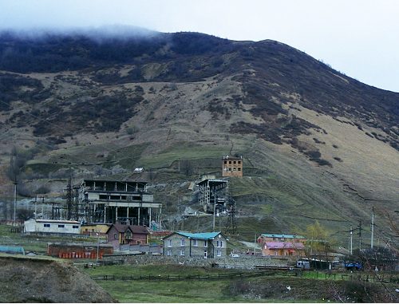
Рис. 2.8.1. Инфраструктура Фиагдонской обогатительной фабрики.

Ближайшим промышленным центрами также является город Алагир (элементы пищевой промышленности, промышленности строительных материалов).

РАЗДЕЛ 3 | ПОЛОЖЕНИЕ МУНИЦИПАЛЬНОГО ОБРАЗОВАНИЯ В СИСТЕМЕ РАССЕЛЕНИЯ АЛАГИРСКОГО РАЙОНА И РСО–АЛАНИЯ. МЕЖСЕЛЕННОЕ КУЛЬТУРНО-БЫТОВОЕ ОБСЛУЖИВАНИЕ

Алагирский район занимает центральные территории южной части Республики Северная Осетия–Алания. Район граничит на западе с Ирафским и Дигорским районами Республики, на севере – с Ардонским районом, на востоке – с Пригородным районом. Его южная граница совпадает с границей Республики, на юге район граничит с Республикой Южная Осетия и Грузией. Площадь территории района – 1422 км², что составляет 18% от площади всей Республики. Это второй по размеру территории район в Республике.
Алагирский район является самым большим по площади муниципальным образованием Республики, его площадь равна 2014 км², что составляет четвёртую часть всей территории. Количество населённых пунктов на территории района – 79, что составляет 36% от общего количества населённых пунктов Республики. Однако численность населения Алагирского района составляет всего 5% от общей численности населения Республики – на территории района проживает 38,6 тыс. жителей. 21,5 тыс. жителей проживает в административном центре районного муниципального образования – городе Алагире, что составляет 55,7% населения всего района.
Система расселения Алагирского района формировалась в результате размещения территориальных, трудовых ресурсов и сельского хозяйства. Для характеристики сложившейся системы расселения, проведен анализ плотности населения территории района. Алагирский район, как и вся Республика Северная Осетия – Алания, принадлежит к числу плотно заселенных территорий России. По данному показателю (88,14, а в местах проживания основной массы населения - более 140 чел/км²) РСО-Алания один из лидеров в России, так наиболее близкими показателями (кроме городов федерального значения) обладают Республика Ингушетия (124,86 чел/км²) и Московская область (160,74 чел/км²). Плотность населения в Алагирском районе составляет всего 17,8 чел/км² (в местах проживания основной массы населения (северная часть района) – более 50 чел/км²).
Город Алагир расположен на границе равнины и горной части Республики, у подножья Скалистого хребта, на высоте около 500 – 600 м над уровнем моря.
Вдоль главной широтной планировочной оси Республики направлением Владикавказ – Алагир расположены наиболее крупные сельские населённые пункты района – Црау (2033 чел.), Суадаг (1119 чел.), Хаталдон (1027чел.), Дуарикау (1565 чел.), Майрамадаг (1251 чел.).
Расстояние от г. Алагира до максимально удалённого в широтном направлении населённого пункта – села Майрамадаг – 22 км по автомобильной дороге.
Всего в равнинной части района расположены 13 населённых пунктов, численность жителей которых составляет 31,7 тыс. человек (82,2% от общей численности жителей района).
В меридиональном направлении система расселения Алагирского района сформирована в долине реки Ардон, а также рек Саджилдон и Фиагдон.
В горной части района расположены 66 населённых пунктов, из которых 20 – нежилые, в 24-х численность жителей менее 20-ти человек.
В горной части района только в двух населённых пунктах численность жителей превышает 1000 человек – посёлки городского типа Мизур (2883 чел.) и Верхний Фиагдон (1083 чел.).
Горная часть района богата полезными ископаемыми – полиметаллическими рудами, облицовочными и строительными камнями, цементным сырьём, бетонными и лёгкими заполнителями, известняками, керамзитовым и полевошпатным сырьём, песчано-гравийным сырьём. В районе также находятся Тамискское и Бирагзанское месторождения подземных пресных вод.
На территории района 2 монастыря – мужской в Верхнем Фиагдоне, женский – в Алагире, 3 исторических поселения – город Алагир, посёлки Садон и Мизур.
Основной транспортной осью в меридиональном направлении является автомобильная дорога федерального значения - участок Транскавказской автомобильной дороги от г. Алагира до российско-грузинской границы на Рокском перевале (трасса бывшей Военно-Осетинской дороги). На границе Республики на автодороге находится туннель и таможенный терминал.
В городе Алагире расположена тупиковая станция Алагир Северо-Кавказской железной дороги.
Четверть лесов Республики находятся на территории Алагирского района.
Земли сельскохозяйственного назначения составляют 11% от общей площади данной категории земель Республики. Из них 64% - пастбища, 29% - пашня.
На развитие градостроительной системы района оказывают влияние различные зоны планировочных ограничений. В первую очередь – это особо охраняемые природные территории. На территории района расположен Северо-Осетинский заповедник, Цейский заказник. Ограничено развитие в зоне охраны государственной границы, на территориях залегания полезных ископаемых, в зонах, подверженных воздействию опасных чрезвычайных ситуаций природного и техногенного характера (сейсмичность на территории района – 7-8 баллов по шкале Рихтера, значительное развитие лавинных, селевых, оползневых и обвально-осыпных процессов).
В районе развито: добыча полезных ископаемых, производство строительных материалов, электротехническое производство, транспорт, логистика, рекреационная деятельность, сельское хозяйство, производство электроэнергии, религиозный туризм.

3.1. Положение муниципального образования в системе расселения Алагирского района и РСО–А

Природные условия, особенности административно-территориального деления, географическое и геополитическое положение, в основном, определили планировочную структуру территории РСО–Алания.
На территории района выделяются 2 планировочные зоны:
В равнинной планировочной зоне населённые пункты имеют большую площадь и более компактную планировочную структуру, так как не ограничены в своём развитии условиями геоморфологии. Транспортные оси планировочного каркаса имеют направления, отличающиеся от направления природных планировочных осей.
Большая часть земель равнинной зоны относится к категории земель сельско-хозяйственного назначения.
В горной планировочной зоне система расселения привязана к природным планировочным осям, имеет линейную структуру, так же как и планировочная структура самих населённых пунктов. Населённые пункты имеют гораздо меньшие размеры, как по площади, так и по численности.
Основными природными планировочными осями на территории района выступают многочисленные водные объекты:
Река Ардон, на ней расположены – в горной части: Нарское СП, Зарамагское СП, Цейское СП, Буронское СП, Мизурское СП, Унальское СП; в равнинной части: Алагирское ГП, Ногкауское СП.

Река Цраудон, с расположенным на ней Црауским СП.
Река Суадагдон, с расположенным на ней Суадагским СП.
Река Хаталдон, с расположенным на ней Хаталдонским СП
Река Майрамадагдон, с расположенным на ней Майрамадагским СП.
Река Фиагдон, с расположенными здесь Фиагдонским СП и Дзуарикауским СП.
Фиагдонское сельское поселение расположено в восточной части Алагирского района. Поселение играет второстепенную роль в системе расселения района, так как является частью линейной транспортной структуры и имеет связь с районным и республиканским центрами посредством автодороги федерального значения. В настоящее время главной транспортной планировочной осью Фиагдонского СП является автомобильная дорога, пересекающая территорию муниципального образования в долготном направлении.
На территории планируемого муниципального образования располагаются 12 сельских населенных пункта (всего 15% от общего количества населенных пунктов Алагирского района). Численность населения планируемого муниципального образования в начале 2013 года составляла 1553 человек, т.е. средняя людность НП муниципального образования – 129,4 человек (аналогичный показатель для сельских населенных пунктов Алагирского района составляет 209 человек).

Таблица 3.1.1
Характеристика системы сельских населенных пунктов
РСО-А и Алагирского района
№  п./п | Территориальное  образование | Количество сельских МО | Количество СНП в них | В среднем на 1 муниципальное образование |  | Средний размер населенного пункта
 |  |  |  | Населенных пунктов | Жителей  тыс. чел
1 | РСО–Алания | 94 | 209 | 2,2 | 2696 | 1212
2 | Алагирский район | 19 | 79 | 4,1 | 16568 | 209
3 | Фиагдонское СП | - | 1 | 12 | 1553 | 129,4

Средняя плотность населения в планируемом Фиагдонском СП составляет 31,27 чел/км², что почти в 2 раза выше, чем в среднем по Алагирскому району (17,8 чел/км²) и ниже, чем по РСО–Алания (88,14 чел/км²).
Анализ структуры расселения выявил специфические закономерности и особенности, характерные для Фиагдонского сельского поселения:
- территория муниципального образования заселена не значительно;
- население концентрируется в 12 населенных пунктах;
- основная часть населения концентрируется в центральном населенном пункте – п. Верхний Фиагдон;
- освоение территории связано с промышленным и рекреационным освоением;
- отдаленность от ведущих экономических центров РСО–Алания;
- второстепенная роль муниципального образования в Алагирском районе;
- тупиковое положение.

3.2. Межселенное культурно- бытовое обслуживание

Важными показателями качества жизни населения являются наличие и разнообразие объектов обслуживания, их пространственная, социальная и экономическая доступность. В существующих социально – экономических условиях стали неизбежными реконструкция и перемены в структуре и функционировании социальной сферы. Наряду с вопросами развития экономической базы Фиагдонского сельского поселения, одной из приоритетных проблем становится проблема усовершенствования системы общественного обслуживания населения с учетом развития рыночной экономики.
Система межселенного обслуживания формируется с учетом следующих факторов:
- сложившихся административно-хозяйственных, производственных, трудовых и социально-культурных связей между поселениями;
- экономического и социально-культурного потенциала поселений;
- особенностей системы расселения;
- уровня развития сети транспортных коммуникаций;
- проектной планировочной структуры.
Каждая из социально – ориентированных сфер деятельности имеет общие проблемы – неудовлетворительное техническое состояние зданий, устаревшее оборудование и оснащение, низкий уровень оплаты труда, резкое снижение притока молодых специалистов в отрасли. При этом именно деятельность этих сфер во многом определяет для частных лиц привлекательность территории для проживания и позволяет успешно, устойчиво развиваться планируемому муниципальному образованию в будущем.
За основу определения состава учреждений и предприятий обслуживания, размещаемых в каждом населенном пункте Алагирского района, принимается периодичность посещения различных учреждений.
Всего на территории Алагирского района выделяется 3 ступени обслуживания:
1 ступень – состоит из культурно-бытовых учреждений и предприятий повседневного пользования, посещаемых населением не реже одного раза в неделю или тех, которые должны быть расположены в непосредственной близости к местам проживания и работы населения. В условиях рыночной экономии таких учреждений (например, торговых точек) будет столько, сколько будет оправдано условиями сбыта и спроса, что определит экономическую целесообразность их функционирования. В планируемом муниципальном образовании центром первой ступени является п. Верхний Фиагдон.
2 ступень – учреждения периодического пользования, посещаемые населением не реже одного раза в месяц.
3 ступень – учреждения эпизодического пользования, посещаемые населением реже одного раза в месяц (театры, концертные и выставочные залы и др.), а также учреждения среднего и высшего образования, административные органы и проч.

Таблица 3.2.1
Состав основных культурно-бытовых учреждений и предприятий по ступеням и центрам обслуживания
Виды обслуживания | Состав учреждений и предприятий по ступеням и центрам обслуживания
 | Повседневного пользования | Периодического пользования | Эпизодического пользования
 | п. Верхний Фиагдон | Центр района  г. Алагир | г. Владикавказ
1. Учреждения образования. | ДОУ;  Средняя общеобразовательная школа | Дом детского творчества;  Детская юношеская спортивная школа;  Станция юных натуралистов | Высшие и средние специальные учебные заведения (филиалы); Центры переподготовки кадров
2. Учреждения здравоохранения и социального обеспечения. | ФАП  п. Верхний Фиагдон | Центральная районная больница;  Отделение скорой медицинской помощи;  Районная поликлиника;  Аптека | Межрайонные многопрофильные больницы и диспансеры;  Клинические, реабилитационные и консультативно - диагностические центры;  Базовые поликлиники
3. Учреждения культуры и искусства. | Библиотека;  Дом культуры; | Районный дом культуры;  Центральная районная библиотека | Музейно-выставочные центры;  Театры;  Многофункциональные культурно- зрелищные центры, концертные залы; Специализированные библиотеки, видеозалы
4. Физкультурно-оздоровительные сооружения. | Стадион и спортзал (в т. ч. школьные).  Спортивные площадки | Спортивные объекты районного уровня | Спортивные комплексы открытые и закрытые, бассейны  Детская спортивная школа олимпийского резерва;  Специализированные спортивные сооружения
5. Торговля и общественное питание. | Магазины товаров повседневного спроса | Магазины продовольственных и промышленных товаров, предприятия общественного питания | Торговые комплексы;  Оптовые и розничные рынки, ярмарки;  Рестораны, бары и т.д.
6. Учреждения бытового и коммунального обслуживания. | - | Предприятия бытового обслуживания;  Гостиницы;  Пожарная часть | Фабрики централизованного выполнения заказов;  Оздоровительные комплексы, Гостиницы
7. Административно-деловые и хозяйственные учреждения. | Администрация МО;  Опорный пункт охраны порядка;  Отделение связи.  Почтовое отделение | Административно-управленческие организации;  Банки, конторы, офисы; Отделения связи и милиции; Суд и прокуратура; Юридическая и нотариальные конторы; Жилищно-коммунальные службы | Административно-хозяйственные комплексы;  Деловые банковские структуры;  Дома связи и юстиции;  Центральные отделения банков;  отдел внутренних дел;  Проектные и конструкторские бюро, жилищно-коммунальные организации

РАЗДЕЛ 4 | НАСЕЛЕНИЕ

На современном этапе развития человеческий и трудовой капитал являются важнейшими ресурсами территории. Анализ демографической ситуации – одна из главнейших составляющих оценки тенденций экономического роста поселения. Возрастной, половой и национальный состав населения во многом определяют перспективы и проблемы рынка труда, а значит и производственный потенциал. Количественная оценка тенденций состояния и использования трудовых ресурсов позволяет учитывать и определять направления повышения их эффективности. Вот почему анализ демографической ситуации – одна из главнейших составляющих прогноза тенденций экономического роста поселения.
Демографическая ситуация, сложившаяся в Фиагдонском СП, имеет сложный комплексный характер и негативные тенденции развития. Центральный населенный пункт муниципального образования – поселок Верхний Фиагдон входит в группу больших сельских населенных пунктов РСО–Алания (с численностью населения более 1000 человек).
По данным на 01.01.2013 г. население планируемого муниципального образования составляло 1553 человек. Демографическая ситуация в целом стабильная, последние десятилетия в поселении чередуются периоды для которых характерен естественная убыль и миграционная убыль населения.
Таблица 4.1.1
Численность населения муниципальных образований Алагирского района
№ п/п | Муниципальное образование | Численность населения  (2012 г.) | Численность населения  (2013 г.) | Доля в общем населении района
1 | Алагирское ГП | 20709 | 20575 | 54,1
2 | Бирагзангское СП | 1389 | 1371 | 3,6
3 | Буронское СП | 549 | 542 | 1,4
4 | Горно–Карцинское СП | 81 | 72 | 0,2
5 | Дзуарикауское СП | 1666 | 1653 | 4,3
6 | Зарамагское СП | 140 | 136 | 0,4
7 | Красноходское СП | 141 | 136 | 0,4
8 | Майрамадагское СП | 1540 | 1537 | 4,0
9 | Мизурское СП | 3327 | 3258 | 8,6
10 | Нарское СП | 41 | 42 | 0,1
11 | Ногкауское СП | 1312 | 1310 | 3,4
12 | Рамоновское СП | 836 | 840 | 2,2
13 | Суадагское СП | 1203 | 1201 | 3,2
14 | Фиагдонское СП | 1573 | 1556 | 4,1
15 | Унальское СП | 295 | 271 | 0,7
16 | Хаталдонское СП | 1261 | 1257 | 3,3
17 | Цейское СП | 74 | 74 | 0,2
18 | Црауское СП | 2242 | 2233 | 5,9

Территория планируемого муниципального образования расположена вне основной зоны расселения Алагирского района, которая включает территории центральных (равнинных) муниципальных образований с максимальной численностью и плотностью населения.
В начале 2014 года удельный вес населения рассматриваемого муниципального образования в общей численности населения Алагирского района составлял порядка 4,8% (в целом по РСО–Алания – менее 0,5%), тем самым демографическая ситуация сложившаяся в поселении не играет заметной роли в общей динамике населения Алагирского района.

4.1. Динамика численности населения

На 01.01.2013 года численность населения Фиагдонского сельского поселения составляла 1553 человек, это 4,8% от всего населения Алагирского района. В основе сложившейся в муниципальном образовании демографической ситуации лежит соотношение естественного и механического движения населения. Естественное воспроизводство населения складывается из процессов рождаемости и смертности. Механическое движение населения подразумевает под собой совокупность прибывших и выбывших мигрантов в образовании.

Таблица 4.1.1
Динамика численности населения Фиагдонского сельского поселения
МО | 2002 | 2010 | 2012 | 2013
Фиагдонское СП | 1482 | 1601 | 1573 | 1556

Динамика регистрируемой численности населения территории в последние годы характеризовалась снижением. Однако, в последнее время можно говорить о формирующихся стабилизационных тенденциях в динамики численности населения.

Таблица 4.1.2
Динамика численности населения п. Верхний Фиагдон
МО | 1970 | 1979 | 1989 | 2002 | 2010
п. Верхний Фиагдон | 2558 | 2078 | 2049 | 1083 | 1124

Рис. 4.1.1. Численность населения НП Фиагдонского СП.

4.2. Половой и этнический состав населения

В настоящее время в Фиагдонском сельском поселении проживают представители более чем 2 этнических групп. В этническом отношении планируемое Фиагдонское СП следует относить к моноэтничному типу: как и в Алагирском районе, здесь преобладают представители осетинского этноса (91,2%). В течение последних 5 лет значительные изменения в этнической структуре не происходили.
В половом составе Фиагдонского СП сохраняется соотношение, нехарактерное для РСО–Алания: соотношение мужчин и женщин практически равное. Половая структура населения планируемого муниципального образования характеризуется доминированием женского населения, так в начале 2013 года на их долю приходилось 50,5%. Вместе с тем, доминирование мужчин не сохраняется во всех возрастных категориях. Особенно заметно превышение числа женщин в возрастном интервале свыше 60/55 лет: оно составляет более 60%, что связано с меньшей продолжительности жизни у мужчин.

РАЗДЕЛ 5 | СОЦИАЛЬНАЯ ИНФРАСТРУКТУРА, БЫТОВОЕ И СОЦИАЛЬНОЕ ОБСЛУЖИВАНИЕ НАСЕЛЕНИЯ

Под социальной инфраструктурой понимается система объектов, обеспечивающих полноценное функционирование систем социальной сферы — объектов культурно-бытового обслуживания населения (здравоохранения, образования, культурно-просветительских учреждений, бытовые предприятия и т.д.).
Целью Генплана является:
– анализ территориального размещения социальной и коммунально-бытовой инфраструктуры;
– оценка обеспеченности объектами социальной и коммунально-бытовой инфраструктуры;
– проектные предложения по размещению учреждений обслуживания.
Система обслуживания является важным элементом системы «экономическая база – социальная инфраструктура», и представляет собой один из видов градостроительной деятельности. Развитие ее имеет определяющее значение, влияющее как на качество жизни населения, так и на разнообразие объектов обслуживания. По состоянию на начало 2014 года объекты социальной инфраструктуры по сути являются единственным местом приложения труда для женского населения муниципального образования.
Важными показателями качества жизни населения являются наличие и разнообразие объектов обслуживания, их пространственная, социальная и экономическая доступность, как для местного населения, так и для гостей поселения.
Генеральным планом Фиагдонского СП предусматривается формирование системы мероприятий, направленных на оптимальное размещение указанных объектов социальной инфраструктуры, с целью повышения обеспечения населения социальными услугами.

5.1. Образование

Образовательная сфера – один из важнейших факторов формирования нового качества экономики и общества. Вот почему важнейшим направлением территориальных преобразований является развитие образовательной сферы поселения.
На 01.01.2014 года систему образования Фиагдонского СП образуют 2 образовательных учреждения.
Дошкольное образование. В п. Верхний Фиагдон располагаются 1 детское дошкольное учреждение. По состоянию на начало 2014 года ДОУ планируемого муниципального образования посещало 63 человека.
Обеспеченность детей местами в детских дошкольных образовательных учреждениях согласно СНиП 2.07.01-89 (норматив 1), устанавливается в зависимости от демографической структуры поселения, принимая расчетный уровень обеспеченности детей дошкольными учреждениями в пределах 85%, в том числе общего типа - 70%, специализированного - 3%, оздоровительного - 12%; в условиях Фиагдонского СП имеет место более низкий уровень востребованности услуг дошкольных учреждений из-за особенностей сельского образа жизни.

Таблица 5.1.1
Детские дошкольные образования Фиагдонского СП
Наименование детского дошкольного образовательного учреждения | Количество  детей | Количество сотрудников | Количество групп | Проектная суммарная вместимость
МДОУ п. Верхний Фиагдон | 63 |  |  | 120

Следует отметить, что с 2007 г. численность посещающих ДОУ сократилась на 54 человек.
Таким образом, по всем представленным СНиП проектная и фактическая мощность существующего ДОУ выше, чем нормативная; вместе с тем, важной особенностью планируемого населения сельский образ жизни: данный факт понижает нагрузку на существующие ДОУ в рассматриваемом муниципальном образовании.
Общее образование. Важнейшей составляющей образовательного комплекса любого муниципального образования является система школьного образования. В планируемом муниципальном образовании функционирует 1 учреждение общего образования.

Таблица 5.1.3
Общеобразовательные учреждения Фиагдонского СП
Наименование образовательного учреждения | Количество учащихся (человек) | Количество сотрудников (всего) | Количество классов | Проектная суммарная вместимость
МОУ СОШ п. Верхний Фиагдон | ??? | 34 | 11 | 120

В соответствии со СНиП 2.07.01-89* необходим 100% охват детей неполным средним образованием (девятилетняя основная общеобразовательная школа) и 75% охват детей в старших классах (10-й и 11-й классы) при обучении в одну смену.
Такой норматив установлен в связи с тем, что учащиеся старших классов могут получать образование в дневных общеобразовательных школах, колледжах, а также в учреждениях начального профессионального образования. Отличительной особенностью системы образования Фиагдонского поселения является снижение численности школьников, так общая численность школьников по сравнению с 2007 годом составило 146 человек. Система школьного образования МО сформировалась еще в советское время, когда при проектировании сетей социально значимых учреждений закладывались другие показатели демографического развития территорий. Поэтому в настоящее время существует проблема недогруженности средней школы.
Учреждения дополнительного образования на территории Фиагдонского СП отсутствуют.

5.2. Здравоохранение

Состояние сферы здравоохранения напрямую определяет изменение ряда демографических показателей. В частности, показатели смертности, младенческой и материнской смертности и продолжительности жизни тесно связаны с эффективностью функционирования учреждений здравоохранения. Вот почему в рамках проведения демографической политики и сохранения человеческого капитала особое внимание необходимо уделять сети объектов здравоохранения.
Деятельность системы здравоохранения Алагирского района основывается на реализации территориальной Программы государственных гарантий оказания гражданам Российской Федерации бесплатной медицинской помощи на территории РСО–Алания, ежегодно утверждаемой Правительством республики, федеральных и республиканских целевых программ в области здравоохранения и мероприятий приоритетного национального проекта «Здоровье».
В начале 2014 года лечебно-профилактические учреждения планируемого муниципального образования представлены 1 объектом здравоохранения – поликлиникой п. Верхний Фиагдон.
Также в пределах Фиагдонского СП располагается ГУЗ «Республиканский центр организации пульмонологической помощи», общее количество сотрудников – 93.
На территории планируемого муниципального образования располагается станция скорой помощи.

5.3. Культурное обслуживание

В целях качественного развития человеческого потенциала немаловажной становится организация деятельности сферы культуры и искусства. Сфера культуры и искусства в Фиагдонском СП представлена 2 учреждениями:
Библиотека п. Верхний Фиагдон;
Дом культуры п. Верхний Фиагдон.
Фактическая мощность учреждений культуры в муниципальном образовании практически достигла проектных показателей. Степень износа инфраструктуры также высока. Таким образом, при дальнейшем проектировании развития территории следует учитывать данные проблемы и необходимость реконструкции и модернизации объектов культуры. Все объекты культуры находятся в удовлетворительном состоянии, библиотека располагается в здании Дома культуры.

Таблица 5.3.1
Система культурного обслуживания Фиагдонского СП
Наименование | Мощность | Тип помещения
Библиотека | 8045 ед. хранения | Приспособленное
Дом культуры | 150 мест | -

Фиагдонское СП имеет достаточно высокий уровень культурного обслуживания и развития культурной инфраструктуры. Но, тем не менее, крайне необходимо улучшение материально-технической базы культурной отрасли, замена устаревшего оборудования, достижения соответствия сети учреждений и объемов оказываемых услуг запросам населения.

5.4. Физическая культура и спорт

В рамках развития человеческого капитала и сохранения здоровья населения становится вопрос об эффективности функционирования сферы физической культуры и спорта. Обеспечение условий для развития на территории муниципального образования физической культуры и массового спорта, организация проведения официальных физкультурно-оздоровительных и спортивных мероприятий муниципального образования относятся непосредственно к компетенции органов местного самоуправления.
Основу спортивного развития всего Фиагдонского СП составляют общедоступные и расположенные на территории МОУ СОШ спортивные объекты. В начале 2014 года в планируемом поселении располагалось 1 муниципальный спортивный объект (спортивный зал) и 1 спортивный зал (в ведении школы).
На территории муниципального образования нет действующих спортклубов.
Главным направлением при развитии спортивной инфраструктуры в дальнейшем должна стать строительство новых комплексных спортивных сооружений, реконструкция и модернизация уже существующих спортивных сооружений и строительство плоскостных сооружений (спортивная площадка, детские спортивные площадки).

5.5. Объекты культурного наследия

Подраздел по охране объектов историко-культурного наследия разработан в соответствии с Законом РФ «Об охране и использовании памятников истории и культуры», Законом РСО–Алания «О сохранении, использовании и государственной охране объектов культурного наследия (памятников истории и культуры) народа Республики Северная Осетия-Алания».
На территории Фиагдонского сельского поселения по данным Комитета по охране и использованию объектов культурного наследия Республики Северная Осетия–Алания (письмо исх. №62.49.1 от 28.03.2014 г.) расположены 46 объектов культурного наследия: 24 федерального значения и 22 регионального значения, 2 объекта с признаками объекта культурного наследия (табл. 5.5.1 – 5.5.5).
Границы территории и зон охраны объектов культурного наследия не утверждены.
На период до согласования и утверждения в установленном порядке проектов охранных зон объектов культурного наследия, любой вид градостроительной деятельности производится при согласовании с Комитетом по охране и использованию объектов культурного наследия Республики Северная Осетия–Алания. Более подробно ограничения землепользования связанные с наличием памятников истории и культуры приведены в разделе 9 «Градостроительные ограничения и особые условия использования территории».

Таблица 5.5.1
Объекты культурного наследия федерального значения (Археология).
№ | Наименование | Местоположение
1 | Два могильника первого тысячелетия до н.э. | близ села Дзуарикау
2 | Два грунтовых могильника | севернее села Дзивгис, в местности Далкат
3 | Два могильника | южнее и Ю-З села Лац
4 | Грунтовые погребения | южнее села Гули
5 | Склепы грунтовые и наземные эпохи средневековья | южнее села Гули
6 | Грунтовые погребения, склепы грунтовые и наземные эпохи средневековья | южнее села Гули

Таблица 5.5.2
Объекты культурного наследия федерального значения (Архитектура).
№ | Наименование | Местоположение
1 | Сторожевая башня Ардасеновых | с. Гули
2 | Остатки двух оборонительных сооружений | с. Гули
3 | Сторожевая башня Бритаевых, средние века | с. Даллагкау
4 | Башенные склепы (восемь сооружений), средние века | с. Даллагкау
5 | Сторожевая башня Хестановых, средние вв. | с. Донисар
6 | Сторожевая башня Гутиевых | в окрестностях с.Дзигвис
7 | Крепостные сооружения | в окрестностях с.Дзигвис
8 | Полупещерный склеп | в окрестностях с.Дзигвис
9 | Гражданское сооружение | в окрестностях с.Дзигвис
10 | Сторожевая башня Гуриевых, средние века | с. Барзикау
11 | Культовое здание, средние века | с. Барзикау
12 | Оборонительные сооружения (в четырех пунктах) | с. Дзивгис
13 | Культовое здание, средние вв. | с. Дзивгис
14 | Архитектурный комплекс | с. Дзивгис
15 | Сторожевая башня Богаевых, средние вв. | с. Дзуарикау
16 | Архитектурный комплекс | с. Лац
17 | Архитектурный комплекс | с. Цмити (Урикау)
18 | Комплекс оборонительных сооружений, IV-VIII вв. | с. Харисджин

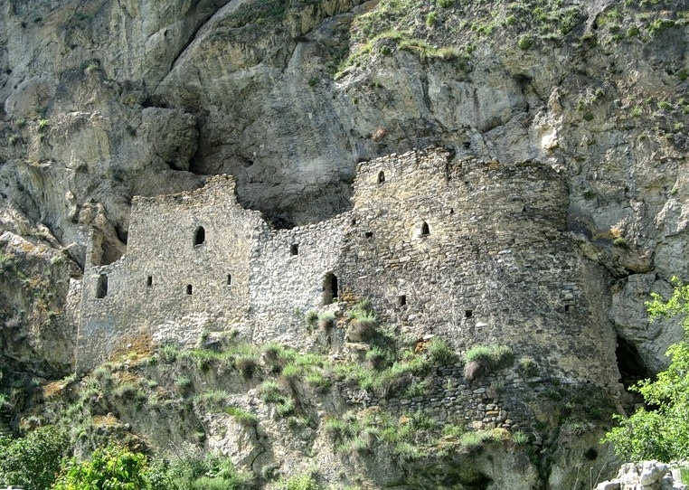
Рис. 5.5.1. Дзивгисская пещерная крепость.

Таблица 5.5.3
Объекты культурного наследия регионального значения (Архитектура).
№ | Наименование | Местоположение
1 | Сторожевая башня Ходиковых, средние вв. | село Лац
2 | Склеп, средние вв. | село Лац
3 | Два культовых здания, средние вв. | село Лац
4 | Место общественных собраний, средние вв. | село Лац
5 | Сторожевая башня Гутиевых, средние вв. | село Харисджин
6 | Три святилища, средние вв. | село Харисджин
7 | Оборонительная башня Дзайтиевых, средние вв. | село Цмити
8 | Склеп полуподземный, средние вв. | село Цмити
9 | Замок (галуан) с башней Карацевых, средние вв. | село Урикау

Таблица 5.5.4
Выявленные объекты культурного наследия (История).
№ | Наименование | Местоположение
1 | Памятник В.И.Ленину, установленный в 1924г., перенесён 22 января 1970г. на возвышенность Хакуына близ с. Барзыкау | с. Барзыкау
2 | Могила учителя, деятеля культуры Гуриева Михаила Николаевича (Гагудза Кавдыновича) (1878-1934гг.) | с. Барзыкау, центр села
3 | Памятник жителям Куртатинского ущелья, павшим в годы Великой Отечественной войны | с. Барзыкау, южная окраина села
4 | Здание, в котором в 1942-1943гг. находился госпиталь №2417 | с. Даллагкау
5 | Школа, в которой в 1903-1904гг. преподавал осетинский драматург Бритаев Елбыздуко Цопанович | с. Даллагкау, правый берег реки Фиагдон, в 100м от дороги
6 | Дом, в котором родился и жил Патемирза Кутат, член первого осетинского посольства, в 1749-1752гг. установившего связи между Россией и Осетией | с. Дзивгис, С-З окраина
7 | Братская могила советских воинов, умерших в госпиталях от ран в 1942-1943гг. | с. Лац
8 | Здание, в котором в 1942-1943гг. находился временный госпиталь | с. Лац
9 | Здание, в котором с 1909 по 1911гг. работал учителем осетинский поэт Арнигон Илас (Газак Иласович Тогузов) | с. Лац
10 | Могила Гутиева Мисирби Гиссоевича (1830-1902гг.), одного из организаторов переселения осетин в Кубанскую область | с. Харисджин, С-З окраина села
11 | Дом, в котором в 1891г. родился и по 1920г. жил активный участник борьбы за советскую власть Каргиев Дзахот Ильясович и проходили собрания подпольной организации РКП (б) Алагирского ущелья | с.Хидикус
12 | Дом, в котором в 1894г. родился и по 1919г. жил ученый-экономист Дзокаев Константин Хаматканович | с. Хидикус, северная окраина
13 | Руины дома, в котором в 1850 –х годах родился и по 1876 год жил герой русско-турецкой войны 1877-1878гг., Георгиевский кавалер Караев Николай (Дудар) Абрамович | с. Цмити, западная окраина

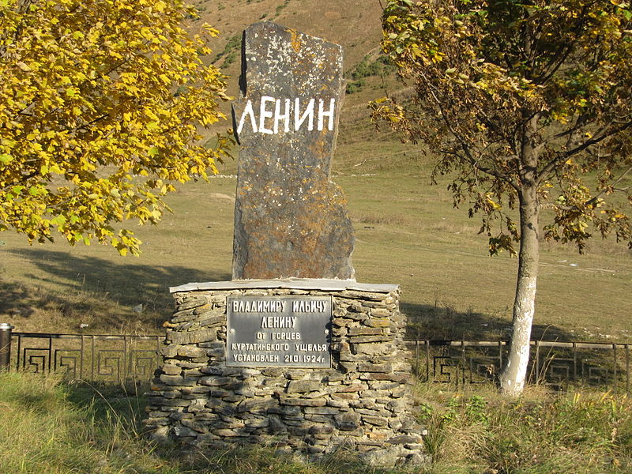
Рис. 5.5.2. Памятник В. И. Ленину.

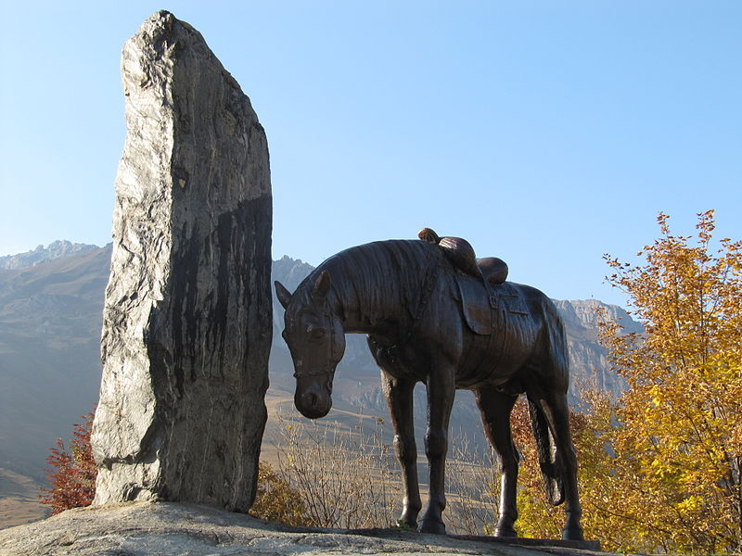
Рис. 5.5.3. Памятник жителям Куртатинского ущелья.

Таблица 5.5.5
Объекты с признаками объекта культурного наследия (Архитектура).
№ | Наименование | Местоположение
1 | Башня Курта и Тага | в районе с. Барзикау и с. Даллагкау, местность Уаласых
2 | Башня Хакуна | в районе с. Барзикау и с. Даллагкау

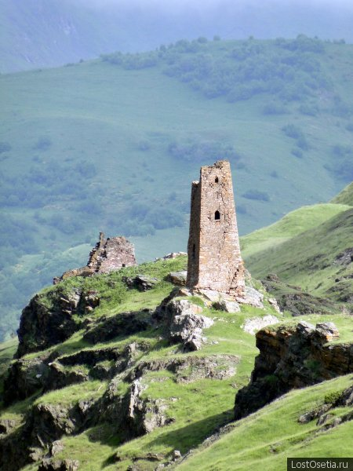
Рис. 5.5.1 Башня Курта и Тага.
РАЗДЕЛ 6 | СОВРЕМЕННОЕ СОСТОЯНИЕ РАЗВИТИЯ ЭКОНОМИКИ ПОСЕЛЕНИЯ

Экономический потенциал территории включает в себя несколько основных факторов:
- особенности экономико-географического положения;
- обеспеченность природными ресурсами;
- производственный потенциал;
- трудовой и научно-технический потенциал.
В совокупности эти составляющие экономического потенциала отражают способности экономики, её отраслей, предприятий, хозяйств осуществлять производственно-экономическую деятельность, выпускать продукцию, товары, оказывать услуги, удовлетворять запросы населения, общественные потребности, обеспечивать развитие производства и потребления.
Территория планируемого Фиагдонского СП (как составная часть Алагирского района) относится к горной зоне РСО–Алания, где развито животноводство. В сельском хозяйстве занято более 5% от общей численности занятых в экономике, задействована часть производственных фондов.
В среднем на одного жителя Фиагдонского СП приходится не значительное количество земель сельскохозяйственного назначения, это не гарантирует рост численности населения, т.к. не позволяет увеличивать численность крупного и мелкого рогатого скота на экстенсивной основе. Также одной из сфер занятости населения является малое предпринимательство.

6.1. Анализ состояния и перспектив развития экономики поселения

В Фиагдонском СП не существует организованная система животноводства, учитывая ограниченность в землях с/х назначения.
Промышленное производство на территории планируемого муниципального образования отсутствует.
Проблемной сферой деятельности в Фиагдонском СП (как и в Алагирском районе в целом) является отрасль промышленной переработки сельскохозяйственной продукции, фактически сельскохозяйственная продукция производимая в МО перерабатывается за ее пределами.
Агропромышленный комплекс поселения включает ведущие отрасли сельского хозяйства (ядро АПК), которое составляет ведущая отрасль – животноводство и ведущие формы организации производства: ООО, крестьянско-фермерские хозяйства и личные подсобные хозяйства. Предприятия первичной переработки сельскохозяйственного сырья и пищевой промышленности отсутствуют.

6.2. Малое предпринимательство

Важная роль в развитии экономического потенциала Фиагдонского СП принадлежит малому предпринимательству, которое способно обеспечить создание новых рабочих мест, формирование оптимальной структуры экономического комплекса и насыщение рынка товарами и услугами.
Предпочтительным направлением деятельности для субъектов малого предпринимательства в планируемом поселении являются торговля и общественное питание, гостиничный и гостевой бизнеса, предоставление транспортных и экскурсионных услуг. Наличие значительных с/х угодий на территории Фиагдонского СП определило наличие малых предприятий занимающихся производством сельскохозяйственной продукции – крестьянско-фермерских хозяйств.
Остальные сферы малого бизнеса в МО выражены недостаточно, что свидетельствует о необходимости корректировки отраслевой структуры малого предпринимательства путем оказания поддержки развитию приоритетных для Фиагдонского СП и Алагирского района видов деятельности.

Таким образом, особенностями экономики Фиагдонского СП являются:
– Экономическое развитие Фиагдонского СП связано с промышленным и туристско-рекреационным освоением территории в советский период.
– Наличие не функционирующей промышленной инфраструктуры.
– Ориентация поселения на предоставление туристско–рекреационных услуг.
– Наличие медицинских учреждений республиканского уровня.
– Наличие объектов имеющих историко-культурное и природоохранное значение.

РАЗДЕЛ 7 | СОВРЕМЕННАЯ АРХИТЕКТУРНО-ПЛАНИРОВОЧНАЯ ОРГАНИЗАЦИЯ ТЕРРИТОРИИ.  ОБОСНОВАНИЕ ВАРИАНТОВ РАЗМЕЩЕНИЯ ОБЪЕКТОВ МЕСТНОГО ЗНАЧЕНИЯ МУНИЦИПАЛЬНОГО ОБРАЗОВАНИЯ

Планировочная структура любой территории состоит из двух каркасов – природного и антропогенного. Природный каркас составляют неизмененные и слабоизмененные человеком территории. Антропогенный каркас формируется основными планировочными осями (транспортные пути и инженерные коммуникации), планировочными узлами (населенными пунктами) и прочими территориями антропогенного воздействия (площадки разработки полезных ископаемых и т.п.). Планировочные оси и центры могут быть основными и второстепенными, формирующимися и деградирующими.
На территории планируемого муниципального образования антропогенный каркас, представленный сельскохозяйственными угодьями, населенным пунктом и сетью дорог, преобладает над природным.
Общая площадь в административных границах Фиагдонского СП составляет 49,67 км².
Относительно средних показателей по РСО–Алания территория планируемого муниципального образования в силу природных и исторических условий заселена менее значительно: плотность населения составляет 31,27 человек/1 км².
Система расселения Фиагдонского СП включает в себя 12 населенных пунктов.

7.1. Планировочная организация территории

Большая часть территории МО не заселена, но освоена хозяйственной деятельностью.
Положение планируемого сельского поселения – «тупиковое». В случае реализации мероприятий предусмотренных программными и стратегическими документами РСО–А и документами территориального планирования более высокого уровня в Алагирском районе сформируется туристско–рекреационный комплекс, который усилит регулярные транспортные потоки в данном направлении. Являясь одной из наиболее освоенных рекреационных площадок РСО–Алания центральный населенный пункт п. Верхний Фиагдон в перспективе может стать транспортным центром района. Создаваемые благоприятные условия для развития экономических связей и будут непосредственное влияние на уровень социально-экономического развития муниципального образования.
Природный планировочный каркас территории формирует река Фиагдон (одна из основных природных планировочных осей Алагирского района).
Особенности планировочной структуры села Фиагдонского характерны для всех населенных пунктов предгорного типа на Центральном Кавказе (вытянутая структура улично–дорожной сети и др.). Территория населенного пункта отличается компактностью. Поселок функционально организован.
Планировочная структура НП имеет простой характер, с доминированием прямоугольной планировки. В основе её формирования положены принципы членения селитебной зоны на жилые районы (жилые кварталы). В настоящее время темпы жилищного строительства возрастают, тем самым важным фактором развития МО является резервирование территории под новое жилищное строительство.
Организованная производственная зона в поселении отсутствует, так в центральной части поселения располагаются несколько производственных территорий.
Здания культурно-бытового назначения одно- двухэтажные из кирпича: магазин, амбулатория, администрация, дом культуры, детский сад, общеобразовательная школа. Указанные объекты формируют поселковый центр. Торговые точки обустроены в приспособленных зданиях. В селе нет предприятий предоставляющих услуг бытового обслуживания и недостаточно торговой площади.
Ограничения пространственного развития планируемого поселения связаны с основным фактором:
– часть центрального населенного пункта располагается в пределах водоохранной зоны реки Фиагдон;
–часть НП располагается в пределах СЗЗ произодственных предприятий.
Таким образом, у п. Фиагдон резервными территориями развития являются:
– свободные пространства в границах населенного пункта,
– участки земель с/х назначения в северо–западной части населенного пункта.

7.2. Функциональное зонирование территории

Существующие функциональные зоны выделены на основе анализа современного использования территории, характера природопользования. Зоны приоритетного функционального использования выделены с учётом следующих факторов:
- фактического использования земли;
- положения элементов территории в общей пространственной системе;
- градостроительной ценности территорий;
- ограничений использования, определяемых различными природными и техногенными факторами (неблагоприятные природные условия, экологические факторы).
Границы функциональных зон устанавливаются на основе выявленных в процессе анализа территории участков, однородных по природным признакам и характеру хозяйственного использования.
В проекте Генерального плана Фиагдонского СП выделены территориально-функциональные зоны (подзоны), для которых определены границы и площади соответствующего функционального назначения:
- жилые зоны;
- зона производственных предприятий;
- зоны инженерно-транспортной инфраструктуры
- зона земель сельскохозяйственного назначения;
- зона специального назначения (скотомогильник, кладбище).
Жилые зоны предназначены для размещения жилой застройки односемейными (индивидуальными) и многоквартирными жилыми домами различных типов и этажности в соответствии с параметрами, указанными в наименованиях зон. Объекты и виды деятельности, несоответствующие требованиям СП 42.13330.2011 «Градостроительство. Планировка и застройка городских и сельских поселений», не допускается размещать в жилых зонах.
В жилых зонах допускается размещение отдельно стоящих встроенных или пристроенных объектов социального и коммунально-бытового обслуживания населения, с учетом социальных нормативов обеспеченности (в т.ч. услуги первой необходимости в пределах пешеходной доступности не более 30 мин.), культовых зданий, стоянок автомобильного транспорта, гаражей и иных объектов, связанных с проживанием граждан и не оказывающих негативного воздействия на окружающую среду.
Также допускается размещение мини-производств, не оказывающих вредного воздействия на окружающую среду за пределами установленных границ участков этих объектов (санитарно-защитная зона должна иметь размер не менее 25 м.)
К жилым зонам относятся также территории садово-дачной застройки, расположенной в пределах границ населенного пункта.
Для жителей многоквартирных жилых домов хозяйственные постройки для скота и птицы могут выделяться за пределами жилой зоны; при многоквартирных домах допускается устройство встроенных или отдельно стоящих коллективных подземных хранилищ сельскохозяйственных продуктов.
Основные параметры жилых зон:
Тип застройки – усадебный.
Площадь участка под индивидуальную застройку - 0,06 га.
Этажность – до 3 этажей.
Предельные значения коэффициентов застройки и коэффициентов плотности застройки территории жилых зон принимается согласно правил землепользования и застройки.
Общественно-деловые зоны предназначены для размещения общественно-деловой застройки различного назначения. Кроме того, в общественно-деловых зонах допускается размещение гостиниц и иных подобных объектов, предназначенных для временного проживания граждан. В зоне многофункциональной общественно-деловой застройки также допускается размещение многоквартирной жилой застройки и объектов инженерной инфраструктуры, связанных с обслуживанием данной зоны.
Общественно-деловые зоны формируются как центры деловой, финансовой и общественной активности в центральной части села, на территориях, прилегающих к главным улицам и объектам массового посещения.
Общественно-деловые зоны запланированы в привязке к сложившимся центрам, с учётом размещения в них расчётного количества основных объектов соцкультбыта.
Параметры застройки общественно-деловых зон:
Предельные значения коэффициентов застройки и коэффициентов плотности застройки территории общественно-деловых зон принимается согласно правил землепользования и застройки.
Предельные значения параметров земельных участков и разрешенного строительства в общественно-деловых зонах устанавливаются посредством подготовки проектов планировки территории.
Рекреационные зоны предназначены для размещения объектов отдыха, туризма, санаторно-курортного лечения, занятий физической культурой и спортом. В рекреационных зонах допускается размещение зеленых насаждений, выполняющих специальные функции (санитарно-защитного озеленения). В рекреационных зонах допускается размещение объектов инженерной и транспортной инфраструктур, а также объектов общественно-делового назначения, связанных с обслуживанием данной зоны.
На территории рекреационных зон не допускаются строительство новых и расширение действующих промышленных, коммунально-складских и других объектов, непосредственно не связанных с эксплуатацией объектов рекреационного, оздоровительного и природоохранного назначения.
Основные параметры рекреационной зоны:
Площадь территории садов и скверов не менее: садов жилых районов – 3 га, скверов – 0,5.
Производственные зоны предназначены для размещения промышленных объектов различных классов вредности. В производственных зонах допускается размещение объектов транспортно-логистического, складского назначения и инженерной инфраструктуры, а также объектов общественно-деловой застройки, связанных с обслуживанием данной зоны.
В пределах производственных зон и санитарно-защитных зон предприятий не допускается размещать жилые дома, гостиницы, общежития, садово-дачную застройку, дошкольные и общеобразовательные учреждения, учреждения здравоохранения и отдыха, спортивные сооружения, другие общественные здания, не связанные с обслуживанием производства. Территория санитарно-защитных зон не должна использоваться для рекреационных целей и производства сельскохозяйственной продукции.
Зоны инженерной и транспортной инфраструктур и объектов внешнего транспорта предназначены для размещения улично-дорожной сети дорог, объектов автомобильного транспорта, складов, объектов внешнего транспорта в соответствии с типами объектов, указанными в наименованиях зон. В зонах инженерной и транспортной инфраструктур допускается размещение общественно-деловых объектов, связанных с обслуживанием данной зоны.
В целях обеспечения нормальной эксплуатации сооружений, устройства других объектов внешнего транспорта допускается устанавливать охранные зоны.
Отвод земель для сооружений и устройств внешнего транспорта осуществляется в установленном порядке. Режим использования этих земель определяется градостроительной документацией в соответствии с действующим законодательством.
Размещение сооружений, коммуникаций и других объектов транспорта на территории поселений должно соответствовать требованиям, приведенным в разделах 14 и 15 СП 42.13330.2011.
Сооружения и коммуникации транспорта, связи, инженерного оборудования, эксплуатация которых оказывает прямое или косвенное воздействие на безопасность населения, размещаются за пределами поселений.
Зоны сельскохозяйственного назначения предназначены для ведения сельского хозяйства, личного подсобного хозяйства, садоводства, огородничества, размещения объектов сельскохозяйственного назначения. В составе зоны могут выделяться сельскохозяйственные угодья – пашни, сенокосы, пастбища, земли занятые многолетними насаждениями (садами). В состав зон, устанавливаемых в границах населенных пунктов, могут включаться зоны сельскохозяйственного использования (в том числе зоны сельскохозяйственных угодий), а также зоны, занятые объектами сельскохозяйственного назначения и предназначенные для ведения сельского хозяйства, дачного хозяйства, садоводства, развития объектов сельскохозяйственного назначения. В зонах сельскохозяйственного использования допускается размещение объектов производственного назначения, а также объектов общественно-делового назначения и инженерной инфраструктуры, связанных с обслуживанием данной зоны.
Зоны специального назначения предназначены для размещения объектов специального назначения, размещение которых недопустимо на территории других функциональных зон, в том числе кладбищ, территорий складирования отходов потребления и т.п., а также военных и иных режимных объектов, в соответствии с типами объектов, указанными в наименованиях зон. В зонах специального назначения допускается размещение объектов общественно-делового назначения и инженерной инфраструктуры, связанных с обслуживанием данной зоны.
Зона земель лесного фонда. К землям лесного фонда относятся лесные земли (земли, покрытые лесной растительностью и не покрытые ею, но предназначенные для ее восстановления, - вырубки, гари, редины, прогалины и другие) и предназначенные для ведения лесного хозяйства нелесные земли (просеки, дороги, болота и другие).
Порядок использования и охраны земель лесного фонда регулируется лесным законодательством.
Зона земель водного фонда. К землям водного фонда относятся земли:
1) покрытые поверхностными водами, сосредоточенными в водных объектах;
2) занятые гидротехническими и иными сооружениями, расположенными на водных объектах.
На землях, покрытых поверхностными водами, не осуществляется образование земельных участков.
В целях строительства водохранилищ и иных искусственных водных объектов осуществляется резервирование земель.
Порядок использования и охраны земель водного фонда определяется водным законодательством.

7.3. Сведения о планах (стратегиях) и программах комплексного социально-экономического развития муниципального образования

В соответствии с ч.5 ст.9 Градостроительного кодекса РФ, «…подготовка документов территориального планирования осуществляется на основании стратегий (программ) развития отдельных отраслей экономики, приоритетных национальных проектов, межгосударственных программ, программ социально-экономического развития субъектов Российской Федерации, планов и программ комплексного социально-экономического развития муниципальных образований (…) с учетом программ, принятых в установленном порядке и реализуемых за счет средств федерального бюджета, бюджетов субъектов Российской Федерации, местных бюджетов, решений органов государственной власти, органов местного самоуправления, иных главных распорядителей средств соответствующих бюджетов, предусматривающих создание объектов федерального значения, объектов регионального значения, объектов местного значения, инвестиционных программ субъектов естественных монополий, организаций коммунального комплекса …».
При подготовке настоящего раздела были рассмотрены стратегические и программные документы, реализация которых может найти отражение в документах территориального планирования. В Генеральном плане указаны мероприятия, отраженные в указанных документах, предполагающие строительство или реконструкцию объектов капитального строительства, линейных объектов транспортной и инженерной инфраструктуры; что касается стратегических направлений развития территории муниципального образования – рассмотрены те, которые оказывают заметное влияние на социально-экономическое развитие Фиагдонского СП.
Программные документы федерального уровня. Основным программным стратегическим документом федерального значения на территории РСО–Алания является Стратегия социально-экономического развития Северо-Кавказского федерального округа до 2025 года (утверждена Постановлением Правительства РФ от 06.09.2010 г. № 1485-р) (далее Стратегия).
Применительно к территории Фиагдонского СП программные мероприятия отсутствуют.
Региональные программы. Основным программным документом на территории региона является «Стратегия социально-экономического развития Республики Северная Осетия-Алания до 2025 года» (Закон Республики Северная Осетия-Алания от 28 декабря 2012 г. № 54-РЗ «О Стратегии социально-экономического развития Республики Северная Осетия-Алания до 2025 года») (далее Стратегия).
Мероприятия по строительству объектов капитального строительства, реализации инвестиционных проектов, строительство объектов инженерной и транспортной инфраструктуры в границах Фиагдонского СП:
– строительство туристической гостиницы 4* в п. Верхний Фиагдон.
Районные программы. Основным программным стратегическим документом районного значения на территории Алагирского района является Стратегия долгосрочного социально-экономического развития Алагирского муниципального района до 2025 года. Основные мероприятия, применительно к Фиагдонскому СП:
– Обустройство наиболее опасных участков автомобильной дороги Верхний Фиагдон - Даргавс силовыми дорожными ограждениями;
– Реконструкция и капитальный ремонт систем водоснабжения населенных пунктов В.Фиагдон, В.Згид, Нузал, Унал, Зинцар, Зарамаг, Красный Ход, в Алагирском районе;
– Строительство газопровода и газификация всех населенных пунктов Куртатинского ущелья (с. Дзивгис, с. Даллагкау, с. Бардзикау, с. Горная Карца, п. Фиагдон, с. Хурикау, с. Лац, с. Хидикус, с. Харисджин);
– Переработка хвостов обогащения Мизурской обогатительной фабрики на левом берегу р.Ардон возле с. Унал и Фиагдонских хвостов;
– Разработка кровельных сланцев урочище Кайджиком в. В. Фиагдон.
– Строительство малых ГЭС п. В. Фиагдон с. Унал, с. Цей;
– Разработка и производство тонкого и супертонкого минерального волокна (Базальтовой нити) п. В. Фиагдон;
– Реконструкция и капитальный ремонт системы водозабора «Лац».

7.4. Сведения о документах территориального планирования вышестоящего уровня

Документы территориального планирования федерального уровня. На момент разработки Генерального плана Фиагдонского СП разработаны и утверждены следующие СТП Российской Федерации:
Схема территориального планирования Российской Федерации в области энергетики (утверждена Распоряжением Правительства Российской Федерации от 11 ноября 2013 г. № 2084-р).
Схема территориального планирования Российской Федерации в области высшего профессионального образования (утверждена Распоряжением Правительства Российской Федерации от 26 февраля 2013 г. № 247-р).
Схема территориального планирования Российской Федерации в области федерального транспорта (в части трубопроводного транспорта) (утверждена Распоряжением Правительства Российской Федерации от 13 августа 2013 г. № 1416-р).
Мероприятия по строительству федеральных объектов капитального строительства, объектов инженерной и транспортной инфраструктуры в границах Фиагдонского СП в указанных документах территориального планирования отсутствуют.
Документы территориального планирования регионального уровня. Схема территориального планирования Республики Северная Осетия – Алания утв. постановлением Правительства РСО – А от 10.12.2010г. №354 (корректировка СТП РСО–А утверждена постановлением Правительства РСО–А от 23.08.2013г. №315). При подготовке материалов по обоснованию Генерального плана Фиагдонского СП были использованы материалы проекта СТП РСО–А, опубликованные на официальном сайте Министерства архитектуры и строительной политики РСО – А (www.minarhstroy.ru) в разделе «Территориальное планирование».

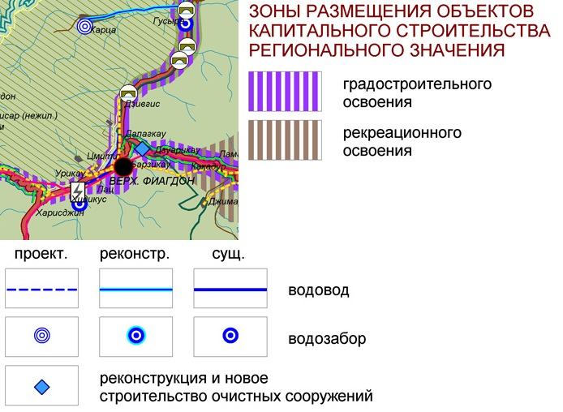
Рис. 7.4.1 Фрагмент Схемы расположения проектируемых объектов
регионального значения СТП РСО-А

Положение о территориальном планировании СТП РСО – А содержит определение целей и задач территориального планирования, а также перечень реализуемых на территории региона мероприятий по территориальному планированию.
Основное мероприятие по территориальному планированию:
– Проектом Схемы территориального планирования РСО-Алания было предложено создание автомобильной транспортной связи направлением Мацута – В. Згид – Садон – Мизур – Н. Унал – Харисджин – В. Фиагдон – Даргавс – Кармадон – Гизель. Данное предложение позволит связать горные территории Ирафского, Алагирского, Пригородного районов и городского округа Владикавказ. Помимо сокращения временных затрат на передвижения, улучшения транспортной доступности жителей горных районов, данная дорога позволит создать туристический маршрут вдоль Главного Кавказского хребта и связать рекреационные комплексы (существующие и планируемые), расположенные в разных ущельях Республики. Проект предполагает использование бюджетов всех уровней, в том числе и муниципального.
Документы территориального планирования районного уровня. Схема территориального планирования Алагирского района РСО–Алания Разработана и утверждена решением собрания представителей Алагирского района от 25.12.2009г. №52). При подготовке материалов по обоснованию Генерального плана Фиагдонского СП были использованы материалы проекта СТП Алагирского района РСО–Алания, опубликованные на официальном сайте Министерства архитектуры и строительной политики РСО – А (www.minarhstroy.ru) в разделе «Территориальное планирование».
Проектом предусматривается ряд мероприятий для планируемого муниципального образования:
– Капитальный ремонт МДОУ в с. В. Фиагдон (перспектива);
– Капитальный ремонт МОУ СОШ в п. В. Фиагдон и строительство в ней спортивного зала, бассейна (перспектива);
– Открытие филиалов детской школы искусств и школы эстетического образования в: с. В. Биразган, с. Дзуарикау, с. Майрамадаг, п. Мизур, с. Ногкау, с. Суадаг, п. В. Фиагдон, с. Хаталдон и с. Црау (перспектива);
– Капитальный ремонт ДК в п.В.Фиагдон;
– Строительство многофункционального спортивного центра в п. В. Фиагдон;
– Проектирование и строительство участков автомобильных до-рог с целью создания транспортной связи широтного направления Мацута – Верхний Згид – Садон – Мизур – Холст - Харисджин – Верхний Фиагдон – Фазикау – Кобан – Гизель (весь период);
– Обустройство наиболее опасных участков горных автомобиль-ных дорог силовыми дорожными ограждениями: Верхний Фиагдон – Даргавс;
– Реконструкция и капитальный ремонт систем водоснабжения населенных пунктов В.Фиагдон, В.Згид, Нузал, Бурон, Унал, Дзин-цар, Зарамаг, В.Бирагзанг, Красный Ход, Рамоново в Алагирском районе (первая очередь);
– Газификация населенных пунктов Унал, Зинцар и всех населенных пунктов Куртатинского ущелья (с. Дзивгис, с. Даллагкау, с. Бардзикау, с. Горная Карца, п. Фиагдон, с. Хурикау, с. Лац, с. Хи-дикус, с. Харисджин) (расчётный срок);
– Решение вопросов водоснабжения села Урикау (расчётный срок);
– Решение вопросов водоснабжения села Хидикус (расчётный срок).

7.5. Жилищный фонд МО

По данным администрации Фиагдонского СП общая площадь жилищного фонда планируемого муниципального образования в начале 2014 года составила __________ тыс. м². Динамика общей площади жилищного фонда планируемого поселения имеет положительный характер. Основной факторами, влияющими на развитие жилищной сферы, является не выгодное транспортно–географическое положение большинства населенных пунктов Фиагдонского СП, не стабильная социально–экономическая ситуация.
Жилищный фонд поселения представлен 1 категориями жилья: частной собственностью.
Проектом Генерального плана предусматривается резервирование земельных участков под новое жилищное строительство (рис. 7.5.1 – 7.5.4).

Рис. 7.5.1 Территории перспективной жилищной застройки п. Верхний Фиагдон
Рис. 7.5.2 Территории перспективной жилищной застройки в с. Даллагкау и с. Барзикау

Рис. 7.5.3 Территории перспективной жилищной застройки с. Хидикус, с. Лац

Рис. 7.5.4 Территории перспективной жилищной застройки с. Харисджин

Основным материалом стен выступают кирпич, камень или блоковые конструкции. Степень износа большинства домов составляет от 20 до 60%. Имеет место незавершенное строительство в частном секторе.
Центральный населенный пункт в полной мере обеспечено объектами жилищно-коммунальной инфраструктуры: питьевым водопроводом, газом и электроэнергией.
В настоящее время в целом деятельность жилищно-коммунального комплекса Фиагдонского СП характеризуется удовлетворительным качеством предоставления коммунальных услуг, неэффективным использованием природных ресурсов, загрязнением окружающей среды. Причинами возникновения этих проблем является недостаточное развитие или отсутствие отдельных объектов жилищно-коммунальной инфраструктуры (канализационной системы и системы утилизации ТБО), а так же высокий уровень износа резервуаров для водоснабжения, технологическая отсталость имеющегося оборудования.

7.6. Транспортная инфраструктура

Транспорт играет важную роль в социально-экономическом развитии территорий. Уровень транспортного обеспечения существенно влияет на градостроительную ценность территории. Задача развития транспортной инфраструктуры – создание благоприятной среды для жизнедеятельности населения, нейтрализация отрицательных климатических факторов и обеспечение доступности услуг социальной сферы. Эффективное функционирование транспортного комплекса является важным условием для развития экономики Фиагдонского СП.
Транспортно-географическое положение планируемого муниципального образования муниципального образования, как и в региональном масштабе можно так и на локальном, внутрирайонном уровне, можно назвать окраинным.
Центральный населенный пункт – поселок Верхний Фиагдон находятся в зоне 1,5 часовой доступности до районного центра.
Автодорожная сеть сельского поселения представлена проходящими через его территорию автомобильной дорогой регионального значения, а также улично-дорожной сетью населенных пунктов. Внешние транспортные связи сельского поселения осуществляются по автомобильной дороге регионального значения «Дзуарикау – Фиагдон – Хилаг». Указанная автомобильная дорога проходит через центральную часть муниципального образования.
Автомобильные дороги федерального значения в пределах проектируемого поселения отсутствуют.
Региональные автомобильные дороги Фиагдонского СП:
– «Дзуарикау-Фиагдон-Хилаг».
Автомобильные дороги межмуниципального Фиагдонского СП:
– «Харисджин-Унал».
Транспортное сообщение осуществляется с помощью автобусного маршрута Алагир – Верхний Фиагдон, Владикавказ – Верхний Фиагдон.
В соответствии со статьей 50 Федерального закона от 06.10.2003 г.№ 131-ФЗ «Об общих принципах организации местного самоуправления в Российской Федерации» все дороги, находящиеся в городских и сельских муниципальных образованиях, в 2008 г. были переданы им на баланс.
Остро стоит вопрос содержания и ремонта дорожной инфраструктуры. Требуют ремонта дороги. Средств на содержание дорог находящихся в муниципальной собственности, недостаточно.
При современном уровне развития многие автомагистральные направления трактуются как образующий фактор строительства мотелей, кемпингов, обзорных площадок, кафе, ресторанов, то есть помимо транспортной функции они осуществляют туристско-культурные функции. Применительно к территории Фиагдонского СП речь идет об перспективных объектах придорожного сервиса, которые помимо предприятий торговли и общепита может включать и СТО, АЗС.

7.7. Инженерная инфраструктура

Общее состояние коммунальной инфраструктуры планируемого муниципального образования характеризуются средним уровнем износа, незначительным коэффициентом полезного действия и использования мощностей, большими потерями. На протяжении последнего десятилетия капитальный ремонт, модернизация и материально-техническое обеспечение целого ряда объектов ЖКХ осуществлялось по остаточному принципу. Несмотря на предпринимаемые в последние годы усилия, проблема воспроизводства основных фондов жилищно-коммунального хозяйства не решена.
Водоснабжение и водоотведение. Источниками централизованного питьевого водоснабжения на территории поселения служат источники, расположенные в смежных муниципальных образованиях, вода поступает по магистральному водопроводу (рис. 7.7.1). Качество питьевой воды соответствует нормативам санитарно-эпидемиологического надзора. В сельском поселении в границах населенного пункта действует централизованная система водоснабжения, обеспечивающая население водой питьевого качества.

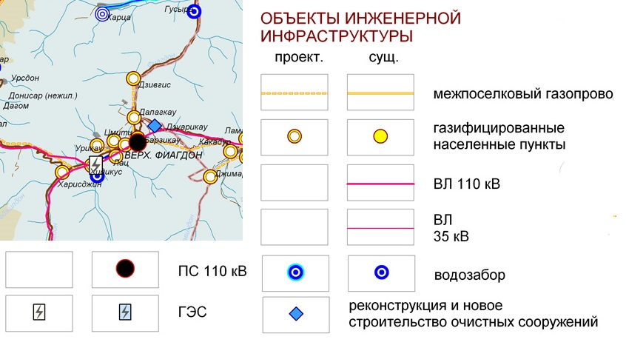
Рис. 7.7.1 Объекты инженерной инфраструктуры восточной части Алагирского района.

Основным потребителем выступает население и объекты социальной инфраструктуры.
Следует отметить, что в муниципальном образовании отсутствует централизованная система канализации и водоотведения. Для своих нужд население также использует выгребные ямы. При увеличении численности населения это может представлять потенциальную экологическую проблему для поселения.
Электроснабжение. Электроснабжение населённых пунктов Алагирского района осуществляется от генерирующих источников, расположенных за пределами территории района.
Электроснабжение потребителей Фиагдонского СП осуществляется по воздушно-кабельным линиям 10 кВ от электроподстанций ПС-110 кВ «Верхний Фиагдон» Поставку электроэнергии в Алагирский район осуществляют Алагирские районные электрические сети Северо-Осетинского филиала ОАО «Межрегиональная распределительная сетевая компания Северного Кавказа» (далее по тексту МРСК).
Воздушные линии электропередач, в соответствии с ПУЭ (Правила устройства электроустановок) имеют охранные зоны, ограничивающие минимальные допустимые расстояния по приближению к ним застройки. Охранные зоны составляют коридоры вдоль линий шириной, зависящей от напряжения линий. Согласно ПУЭ расстояние по горизонтали от крайних проводов ВЛ при неотклонённом их положении до ближайших выступающих частей отдельно стоящих зданий и сооружений должна быть не менее:
– для ВЛ - 110 кВ – 20 метров;
– для ВЛ - 35 кВ – 15 метров;
– для ВЛ - 10 кВ – 10 метров.
Техническое состояние оборудований и сетей электрического хозяйства в муниципальном образовании удовлетворительное. В планах на перспективу потребуется своевременный ремонт и модернизация электроэнергетического оборудования в муниципальном образовании. Главным направлением должно стать снижение уровня потерь на энергосетях.
Газоснабжение и теплоснабжение. Основным источником газоснабжения Алагирского района является природный газ, поставляемый по сети магистральных газопроводов: и по системе газопроводов-отводов от магистральных газопроводов. Объекты газоснабжения в Алагирском районе эксплуатирует ООО «Аланиягаз».
Газоснабжение планируемого поселения, осуществляется от ГРС «Алагир». Снижение давления газа происходит в действующих ГРП и ШРП. В п. Мизур располагается 4 ГРП.
Газопроводы высокого давления 2 категории подводят к газорегуляторному пунктам (ГРП), на которых происходит понижение давления газа с высокого на низкое.
Сетевым газом обеспечено 100% жилищного фонда муниципального образования. Газораспределительная сеть новая, в хорошем состоянии.
В рассматриваемом Фиагдонском СП располагается котельная (основной вид используемого топлива – мазут).
Теплоснабжение Фиагдонского СП осуществляется децентрализовано, от автономных источников теплоснабжения. Централизованное теплоснабжение в жилом фонде отсутствует.
Связь. В настоящее время состояние и развитие связи и телекоммуникаций является одним из основных факторов развития. В современных условиях связь является одной из наиболее перспективных, быстроразвивающихся базовых инфраструктурных отраслей, обладающих потенциалом долгосрочного экономического роста.
Телефонизация Фиагдонского СП осуществляется от районного узла связи, находящегося в г. Алагир. На территории поселения располагается АТС. На территории муниципального образования предоставляют свои услуги все ведущие сотовые операторы. Проводной Интернет в муниципальном образовании предоставляется Ростелекомом, население пользуется услугами мобильного интернета. Значительное распространение получило спутниковое телевидение. Охват населения вещанием федеральных каналов составляет 100%.

РАЗДЕЛ 8 | СОСТОЯНИЕ ОКРУЖАЮЩЕЙ СРЕДЫ ТЕРРИТОРИИ МО. ОБЪЕКТЫ СПЕЦИАЛЬНОГО ПОЛЬЗОВАНИЯ. ООПТ

8.1. Общий анализ экологического состояния и особенностей территории

Географическое положение и особенности ландшафтов Алагирского района делают природу территории чувствительной к техногенным нагрузкам. Алагирский район входит в зону с сложной экологической обстановкой; следует отметить, что наиболее не благоприятная экологическая обстановка в разрезе республики наблюдается в том числе и Алагирском районе (средняя оценка 3,2 балла), и оценивается как критическая. Основными причинами ухудшающейся экологической обстановки на территории района является интенсивная с/х нагрузка, сбросы промышленных предприятий в речные бассейны р. Ардон, в меньшей степени Хаталдона, Майрамадагдона и Цраудона. Наиболее критичная ситуация складывается в бассейне реки Ардон (ситуацию ухудшают несанкционированные сбросы сточных вод).
Проблема загрязнения атмосферного воздуха, водных объектов, почвы, продуктов питания и пищевого сырья вредными для здоровья веществами остается актуальной и в Мизурском сельском поселении. Негативное воздействие на состояние атмосферного воздуха оказывают в том числе не функционирующие промышленные объекты, расположенные в п. Верхний Фиагдон, шахты по добыче полиметаллических руд и др.
Не в полной мере решена проблема загрязнения окружающей природной среды в районе несанкционированных свалок. Создание транспортной сети, строительство и эксплуатация мини-предприятий, рост автотранспорта увеличивают опасность загрязнения окружающей среды и негативного воздействия на здоровье населения планируемого муниципального образования.
К основным экологическим проблемам планируемого поселения относятся:
– деградация растительного покрова горных ландшафтов (пастбищная нагрузка, неблагоприятная экологическая обстановка);
– ухудшение общего состояния с/х угодий (снижение общего бонитета, в результате фактического отсутствия системы севооборотов);
– загрязнение почвенного покрова на заселенных территориях и в прилежащих ландшафтах;
– проявление экзогенных геологических процессов на территории поселения.
В целях обеспечения безопасности населения и в соответствии с Федеральным законом «О санитарно-эпидемиологическом благополучии населения» от 30.03.1999 № 52-ФЗ вокруг объектов и производств, являющихся источниками воздействия на среду обитания и здоровье человека, устанавливается специальная территория с особым режимом использования (санитарно-защитная зона), размер которой обеспечивает уменьшение воздействия загрязнения на атмосферный воздух (химического, биологического, физического) до значений, установленных гигиеническими нормативами. По своему функциональному назначению санитарно-защитная зона (СЗЗ) является защитным барьером, обеспечивающим уровень безопасности населения при эксплуатации объекта в штатном режиме.
В населенных пунктах Фиагдонского СП располагается большое количество объектов, от которых в соответствии с действующим российским законодательством установлены санитарно–защитные зоны; в результате чего большая часть населенных пунктов находится в СЗЗ промышленных предприятий. Учитывая фактическую остановку производства, важным фактором является инвентаризация всех промышленных объектов, расположенных на территории муниципального образования на предмет их опасности для состояния окружающей среды.

Рис. 8.1.1 СЗЗ Фиагдонского хвостохранилища.

На территории планируемого поселения располагается крупный промышленный объект – Хвостохранилище Фиагдонской обоготительной фабрики, принимавшей свинцово-цинковую руду с Ханикомского рудника.

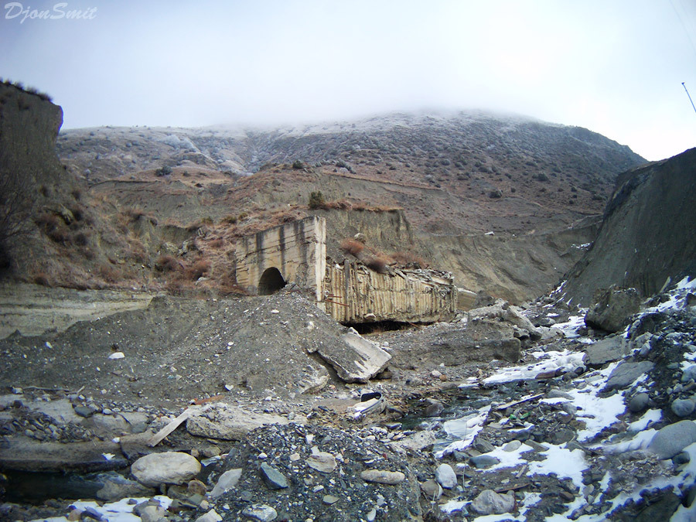
Рис. 8.1.2. Устье тоннеля в склоне Фиагдонского хвостохранилища.

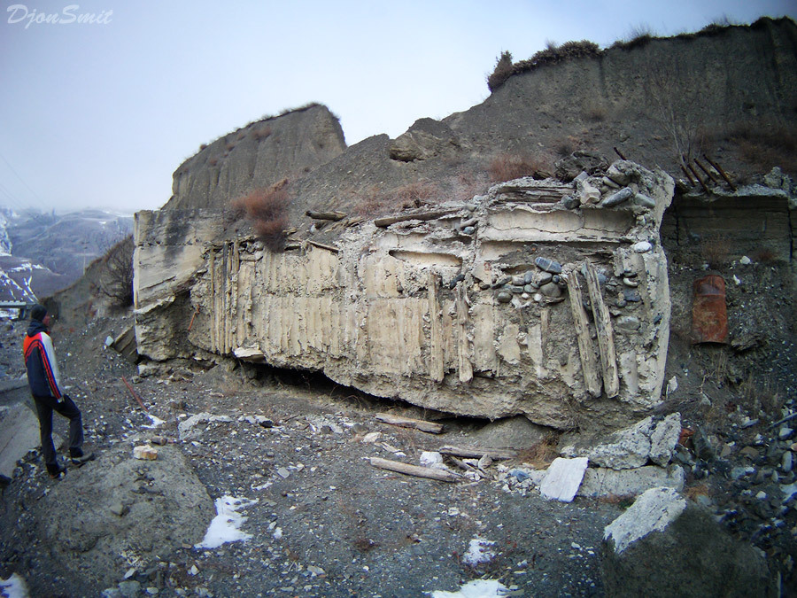
Рис. 8.1.3. Деформация элементов Фиагдонского хвостохранилища под воздействием геоморфологических процессов.

Кроме промышленных предприятий негативное воздействие на состояние атмосферы в Фиагдонском СП оказывают сельскохозяйственные объекты. В соответствии с СанПиН 2.2.1/2.1.1-1200-03, размер СЗЗ для ферм крупнорогатого скота составляет:
- комплексы крупного рогатого скота – 1000 м;
- фермы крупного рогатого скота от 1200 до 2000 коров и до 6000 скотомест для молодняка – 500 м;
- фермы крупного рогатого скота менее 1200 голов (всех специализаций) – 300 м;
- хозяйства с содержанием животных до 100 голов – 100 м;
- хозяйства с содержанием животных до 50 голов – 50м.
с расчетами ожидаемого загрязнения атмосферного воздуха (с учетом фона) и уровней физического воздействия на атмосферный воздух и подтверждены результатами натурных исследований и измерений.
Согласно СанПиН 2.2.1/2.1.1.1200-03в СЗЗ не допускается размещать: жилую застройку, включая отдельные жилые дома, ландшафтно-рекреационные зоны, зоны отдыха, территории курортов, санаториев и домов отдыха, территорий садоводческих товариществ и коттеджной застройки, коллективных или индивидуальных дачных и садово-огородных участков, а также других территорий с нормируемыми показателями качества среды обитания; спортивные сооружения, детские площадки, образовательные и детские учреждения, лечебно-профилактические и оздоровительные учреждения общего пользования.
В СЗЗ и на территории объектов других отраслей промышленности не допускается размещать объекты по производству лекарственных веществ, лекарственных средств и (или) лекарственных форм, склады сырья и полупродуктов для фармацевтических предприятий; объекты пищевых отраслей промышленности, оптовые склады продовольственного сырья и пищевых продуктов, комплексы водопроводных сооружений для подготовки и хранения питьевой воды, которые могут повлиять на качество продукции.
В зависимости от санитарной классификации предприятий, СЗЗ должна быть озеленена. В соответствии с СП 42.13330.2011, минимальную площадь озеленения СЗЗ следует принимать в зависимость от ширины СЗЗ предприятия.
В СЗЗ со стороны жилых и общественно-деловых зон необходимо предусматривать полосу древесно-кустарниковых насаждений шириной не менее 50 м, а при ширине зоны до 100 м - не менее 20 м.

8.2. Оценка состояния атмосферного воздуха

Состояние воздушного бассейна является одним из основных наиболее важных факторов, определяющих экологическую ситуацию и условия проживания населения. Основными факторами, воздействующими на состояние атмосферного воздуха, являются количество и масса загрязняющих веществ (ЗВ), поступающих в атмосферу от различных источников, а также потенциал загрязнения атмосферы. Стационарные посты наблюдения за загрязнением атмосферного воздуха (ПНЗ) в Алагирском районе отсутствуют.
Одним из возможных критериев оценки состояния атмосферного воздуха территории является потенциал загрязнения атмосферы; данный показатель является косвенной характеристикой рассеивающих способностей атмосферы.
Потенциал загрязнения атмосферы – это сочетание метеорологических факторов, обуславливающих уровень возможного загрязнения атмосферы от источников в данном географическом районе.
Территория планируемого Фиагдонского СП располагается в зоне крайне высокого потенциала загрязнения атмосферы. Кроме промышленных предприятий к основным источникам загрязнения атмосферного воздуха и других жизнеобеспечивающих сред относятся санкционированные и стихийные свалки отходов производства и потребления.
Основными источниками загрязнения открытых водоемов в местах водопользования населения (территория населенных пунктов МО) являются жилищно-коммунальные объекты, животноводческие фермы (в том числе и расположенные выше по течению). Из-за отсутствия систем ливневой канализации с очистными сооружениями талые и ливневые воды по рельефу местности также попадают в водоемы, загрязняя их.

Рис. 8.2.1. Схема экологической обстановки на территории Фиагдонского СП

8.4. Отходы производства и потребления

Существующее положение. Проблема безопасного обращения с отходами производства и потребления, образовавшимися в процессе хозяйственной деятельности предприятий, организаций и населения, является одной из основных экологических проблем Фиагдонского СП. Согласно п. 18 с. 16 Федерального закона от 06.10.2003 № 131-ФЗ (ред. от 28.12.2013) «Об общих принципах организации местного самоуправления в Российской Федерации» к вопросам местного самоуправления относится и организация сбора и вывоза бытовых отходов и мусора.
На начало 2014 года система складирования и утилизации твердых бытовых отходов осуществляется централизовано. Вывоз ТБО осуществляется на полигоны в г. Алагир, также часть указанных отходов размещаются на не санкционированных объектах в пределах муниципального образования.
Промышленные методы утилизации отходов, обеспечивающие гигиеническую и экологическую надежность, не применяются. Основным видом утилизации служат захоронение в земляных котлованах или механическое складирование.
Перспективное положение. Система санитарной очистки и уборки территории Фиагдонского СП должна предусматривать рациональный сбор, быстрое удаление, надежное обезвреживание и экономически целесообразную утилизацию бытовых отходов.
Для обеспечения должного санитарного уровня Фиагдонского СП, бытовые отходы следует удалять по единой централизованной системе специализированными транспортными коммунальными предприятиями.
Перечень отходов в период эксплуатации объектов жилой застройки включает в себя:
- твердые бытовые отходы от жилого фонда;
- твердые бытовые отходы от детских дошкольных учреждений;
- твердые бытовые отходы от школ основного (полного) образования;
- твердые бытовые отходы от предприятий торговли;
- твердые бытовые отходы от объектов обслуживания и прочих нежилых помещений.
Учитывая целесообразность вторичного использования утильных компонентов ТБО, проектом предлагается внедрение на проектируемой территории селективного сбора отходов. Общая масса утильных фракций ТБО может быть отсортирована и использована в качестве вторичного сырья, остальная масса ТБО подлежит захоронению на полигоне.
В соответствии со СП 42.13330.2011 «Градостроительство. Планировка и застройка городских и сельских поселений» норматив накопления твердых бытовых отходов на одного человека в целом по сельскому поселению с учетом общественных зданий составляет 280-300 кг (1,5 м³) в год; норматив образования крупногабаритного мусора – 15 кг (0,075 м³) в год, таким образом, для всего поселения на 2014 г. норматив образования бытовых отходов составлял – 2329,5 м³/год, крупногабаритного мусора – 116,5 м³/год. Перспективные объемы накопления ТБО рассчитывать по данным нормативам с учетом фактической численности населения МО.

8.5. Захоронение биологических отходов

Согласно ГОСТ 30772-2001, биологические отходы – это биологические ткани и органы, образующиеся в результате медицинской и ветеринарной оперативной практики, медико-биологических экспериментов, гибели скота, других животных и птицы, и другие отходы, получаемые при переработке пищевого и непищевого сырья животного происхождения, а также отходы биотехнологической промышленности.
В соответствии с документом «Ветеринарно-санитарные правила сбора, утилизации и уничтожения биологических отходов», биологическими отходами являются:
- трупы животных и птиц;
- ветеринарные конфискаты (мясо, рыба, другая продукция животного происхождения), выявленные после ветеринарно-санитарной экспертизы на убойных пунктах, хладобойнях, в мясо-, рыбоперерабатывающих организациях, рынках, организациях торговли и др. объектах;
- другие отходы, получаемые при переработке пищевого и непищевого сырья животного происхождения.
Биологические отходы утилизируют путем переработки на ветеринарно-санитарных утилизационных заводах (цехах) в соответствии с действующими правилами, обеззараживают в биотермических ямах, уничтожают сжиганием или в исключительных случаях захоранивают в специально отведенных местах.
Места, отведенные для захоронения биологических отходов (скотомогильники), должны иметь одну или несколько биотермических ям.
С введением «Ветеринарно-санитарных правил сбора, утилизации и уничтожения биологических отходов» уничтожение биологических отходов путем захоронения в землю категорически запрещается.
Система сбора и утилизации биологических отходов на территории Фиагдонского СП фактически отсутствует.
В исключительных случаях, при массовой гибели животных от стихийного бедствия и невозможности их транспортировки для утилизации, сжигания или обеззараживания в биотермических ямах, допускается захоронение трупов в землю только по решению Главного государственного санитарного врача РФ.
Запрещается сброс биологических отходов в водоемы и реки.
Категорически запрещается сброс биологических отходов в бытовые мусорные контейнеры и вывоз их на свалки и полигоны для захоронения.
В случае значительного роста общего поголовья с/х животных на территории Фиагдонского СП может возникнуть необходимость организации скотомогильника
СЗЗ от скотомогильников согласно Санитарно-эпидемиологическим правилам и нормативам СанПиН 2.2.1/2.1.1.1200-03 составляет 1000 м.

8.6. Оценка размещения и использования коммунальных объектов специального пользования

По данным материалов СТП Алагирского района на территории МО расположено 14 кладбищ.
В пределах санитарно-защитных зон существующих кладбищ располагаются участки жилой застройки.

Рис. 8.6.1 Санитарно-защитная зона кладбища в юго-восточной части п. Верхний Фиагдон

Рис. 8.6.2 Санитарно-защитная зона кладбища в центральной части с. Урикау

Рис. 8.6.3 Санитарно-защитная зона кладбища в западной части с. Харисджин

В соответствии со СП 42.13330.2011, нормативный размер земельного участка, отводимого под традиционное захоронение, составляет 0,24 га на 1000 чел. населения. Необходимая нормативная обеспеченность составляет 0,79 га. Перспективные площади кладбищ необходимо рассчитывать по данным нормативам с учетом фактической численности населения МО.
Согласно СанПиН 2.2.1/2.1.1.1200-03 «Санитарно-защитные зоны и санитарная классификация предприятий, сооружений и иных объектов», размер СЗЗ для сельских и закрытых кладбищ составляет 50 м (раздел, класс V, п.7.), для кладбищ площадью равной и менее 10 га – 100 м, 10-20 га – 300 м.
При устройстве новых участков кладбищ необходимо руководствоваться требованиями СанПиН 2.1.1279-03 «Гигиенические требования к размещению, устройству и содержанию кладбищ, зданий и сооружений похоронного назначения» и «Инструкции о порядке похорон и содержании кладбищ в Российской Федерации», МДС 13-2.2000, Водным кодексом РФ.

8.7. Особо охраняемые природные территории

Особо охраняемые природные территории – участки земной поверхности, водной поверхности и воздушного пространства над ними, где располагаются природные комплексы и объекты, которые имеют особое природоохранное, научное, культурное, эстетическое, рекреационное и оздоровительное значение, изъятые решениями органов государственной власти полностью или частично из хозяйственного использования и для которых установлен режим особой охраны, относящиеся к объектам общенационального достояния.
Территория планируемого Фиагдонского СП частично расположена в пределах регионального заказника «Цейский»; также на территории планируемого МО расположены 4 ООПТ регионального уровня.
Региональный заказник «Цейский». Государственный природный заказник федерального значения «Цейский» (далее - заказник) учрежден постановлением Совета Министров РСФСР от 11 апреля 1958 года № 336. Положения о государственном природном заказнике федерального значения «Цейский» утверждены Приказом Министерства природных ресурсов и экологии Российской Федерации от 1 сентября 2009 г. № 274.
Общие положения: Заказник имеет профиль комплексного (ландшафтного) и предназначен для сохранения и восстановления эталонных природных ландшафтов северного макросклона центрального Кавказа.
Заказник образован без ограничения срока действия.
Заказник находится в ведении Министерства природных ресурсов и экологии Российской Федерации (далее - Минприроды России).
Охрану территории заказника, а также мероприятия по сохранению биологического разнообразия и поддержанию в естественном состоянии природных комплексов и объектов на территории заказника осуществляет федеральное государственное учреждение «Северо-Осетинский государственный природный заповедник» Минприроды России (далее - заповедник).
Заказник расположен в Алагирском районе Республики Северная Осетия - Алания. Общая площадь территории заказника составляет 29 952 га.
Границы заказника:
Северная: по автодороге Алагир-Владикавказ от моста через реку Ардон до моста через реку Фиагдон;
Восточная: от моста через реку Фиагдон по левому берегу реки Фиагдон на юг до села Харисджин;
Южная: от села Харисджин на запад по перевальной дороге до села Унал;
Западная: от села Унал по правому берегу реки Ардон до моста через реку Ардон у города Алагир.

Границы и особенности режима особой охраны заказника учитываются при разработке планов и перспектив экономического и социального развития, лесохозяйственных регламентов и проектов освоения лесов, подготовке документов территориального планирования, проведении лесоустройства и инвентаризации земель.

Рис. 8.7.1 Граница Государственного природного заказника федерального значения «Цейский»

Задачи заказника:
Заказник образован для выполнения следующих задач:
1) сохранение биологического и ландшафтного разнообразия;
2) сохранение, восстановление и воспроизводство объектов животного мира;
3) сохранение среды обитания и путей миграции объектов животного мира;
4) проведение научных исследований;
5) осуществление экологического мониторинга;
6) экологическое просвещение.
Режим особой охраны территории заказника:
На территории заказника запрещаются:
1) промысловая, спортивная и любительская охота;
2) промышленное, спортивное и любительское рыболовство;
3) нахождение с орудиями добычи (вылова) водных биоресурсов;
4) заготовка древесины (за исключением заготовки древесины гражданами для собственных нужд);
5) заготовка живицы;
6) заготовка и сбор недревесных лесных ресурсов (за исключением заготовки и сбора недревесных лесных ресурсов гражданами для собственных нужд), заготовка пищевых лесных ресурсов и сбор лекарственных растений (за исключением заготовки пищевых лесных ресурсов гражданами и сбора ими лекарственных растений для собственных нужд);
7) проведение сплошных рубок леса, за исключением связанных со строительством, реконструкцией и эксплуатацией линейных объектов, осуществляемых в соответствии с настоящим Положением;
8) проведение гидромелиоративных и ирригационных работ;
9) распашка земель;
10) геологическое изучение, разведка и добыча полезных ископаемых, а также выполнение иных, связанных с пользованием недрами, работ;
11) строительство, реконструкция и капитальный ремонт объектов капитального строительства (кроме линейных сооружений), не связанные с выполнением задач, возложенных на заказник;
12) взрывные работы;
13) применение ядохимикатов, минеральных удобрений, химических средств защиты растений и стимуляторов роста;
14) создание объектов размещения отходов производства и потребления, радиоактивных, химических, взрывчатых, токсичных, отравляющих и ядовитых веществ;
15) предоставление земельных участков для индивидуального жилищного строительства, садоводства и огородничества;
16) интродукция живых организмов в целях их акклиматизации;
17) осуществление рекреационной деятельности (в том числе организация мест отдыха и разведение костров) за пределами специально предусмотренных для этого мест;
18) проезд и стоянка автомототранспортных средств (кроме случаев, связанных с проведением мероприятий по выполнению задач, предусмотренных разделом II настоящего Положения);
19) посадка летательных аппаратов и высадка пассажиров из них без согласования с заповедником или Минприроды России;
20) нахождение с огнестрельным, пневматическим и метательным оружием, капканами и другими орудиями охоты, в том числе с огнестрельным оружием в собранном виде на дорогах общего пользования;
21) уничтожение или повреждение шлагбаумов, аншлагов, стендов и других информационных знаков и указателей, а также оборудованных экологических троп и мест отдыха;
22) беспривязное содержание собак;
23) сбор зоологических, ботанических, минералогических коллекций и палеонтологических объектов без согласования с Минприроды России;
24) иные виды деятельности, влекущие за собой снижение экологической ценности данной территории или причиняющее вред охраняемым объектам животного мира и среде их обитания.
На территории заказника хозяйственная и иная деятельность осуществляется с соблюдением настоящего Положения и Требований по предотвращению гибели объектов животного мира при осуществлении производственных процессов, а также при эксплуатации транспортных магистралей, трубопроводов, линий связи и электропередачи, утвержденных постановлением Правительства Российской Федерации от 13 августа 1996 г. N 997 (Собрание законодательства Российской Федерации, 1996, N 37, ст. 4290; 2008, N 12, ст. 1130).
На территории заказника строительство, реконструкция, капитальный ремонт и эксплуатация линейных сооружений и иных объектов капитального строительства, осуществляемые в соответствии с подпунктом 11 пункта 3.1. настоящего Положения, допускаются только по согласованию с Минприроды России.
На территории заказника проведение мероприятий по охране, защите и воспроизводству лесов осуществляется только по согласованию с Минприроды России.
На территории заказника отстрел и отлов диких зверей и птиц в научных и регуляционных целях осуществляется только по согласованию с Минприроды России.
Проектная документация объектов, строительство, реконструкция или капитальный ремонт которых на территории заказника допускаются настоящим Положением, подлежит государственной экологической экспертизе федерального уровня.
Границы заказника обозначаются на местности специальными информационными знаками по периметру границ его территории.
Охрана природных комплексов и объектов и контроль за соблюдением режима особой охраны заказника:
На территории заказника охрана природных комплексов и объектов осуществляется специальной государственной инспекцией по охране территории Северо-Осетинского государственного природного заповедника.
На территории заказника контроль и надзор в области организации и функционирования заказника, в области охраны, использования и воспроизводства объектов животного мира и среды их обитания, за использованием, охраной, защитой, воспроизводством лесов осуществляет Федеральная служба по надзору в сфере природопользования в порядке, предусмотренном нормативными правовыми актами Российской Федерации.
Памятники природы. В соответствии с Приложением к Постановлению Правительства Республики Северная Осетия-Алания от 22 февраля 2008 г. N 31 «О памятниках природы Республики Северная Осетия-Алания» на территории (или вблизи границ МО) Фиагдонского СП расположен ряд памятников природы (табл. 8.7.1).

Таблица 8.7.1
Памятники природы (ПП)
№ п/п | Наименование ПП | Расположение | Тип ПП
1 | Кадаргаванский каньон | северная часть МО | Геологический
2 | Дзивгисская пещера | северная часть МО | Геологический
3 | Пещера Нарты Лагат | северная часть МО | Геоморфологический
4 | Останец мелонитовой зоны | Северо-западная часть МО | Геологический

Кадаргаванский каньон.
Описание границ памятника природы: Находится в месте пересечения р. Фиагдон Скалистого хребта.
Северная: – от поворотной точке на дороге, идущей по Куртатинскому ущелью, расположенной в 915 м. к северо-востоку от с. Дзивгис, 735 м. вдоль дороги на северо-восток.
Восточная: – на юг 160 м. к верхней части юго-восточной оконечности скал каньона.
Южная: – по горизонтали 1 100 м. на юго-запад к южной оконечности скал каньона.
Западная: – от скал 215 м. на северо-запад к начальной точке.
Координат крайних поворотных точек (система координат WGS84):
Западная: 44° 19' 28,8" в.д.
Восточная: 44° 19' 52,9" в.д.
Северная: 42° 53' 02,1" с.ш.
Южная: 42° 52' 45,5" с.ш.
Координаты географического центра:
44° 19' 37,7" в.д.
42° 52' 54,7" с.ш.

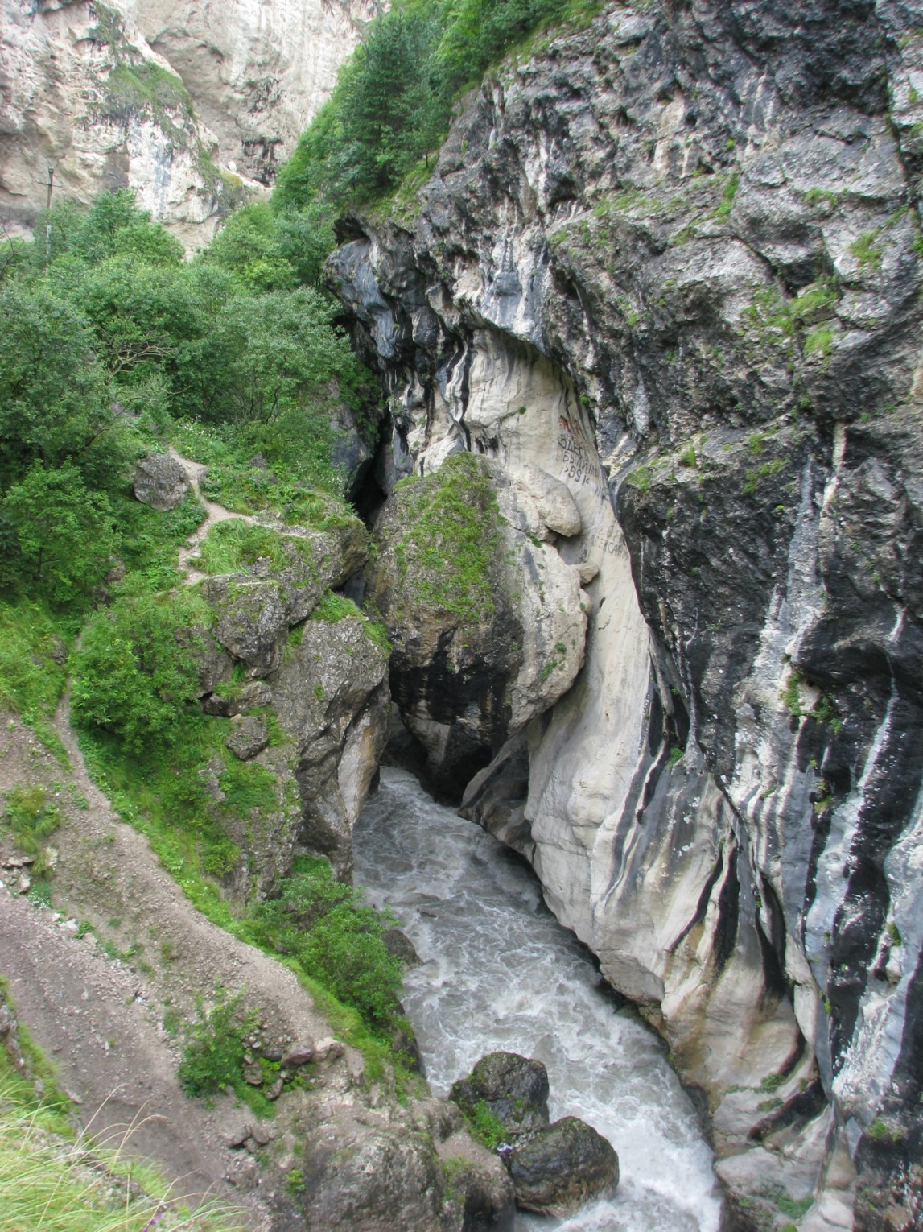
Рис. 8.7.2. Кадаргаванский каньон.

Параметры занимаемого памятником природы
земельного участка

Площадь: 9,45га
Площадь охранной зоны: 5,55 га
Линейные размеры: максимальные – 652м; минимальные – 92м
Протяженность границ земельного участка – 1760м
Компактность территории: 1,61
Раздробленность территории: нет
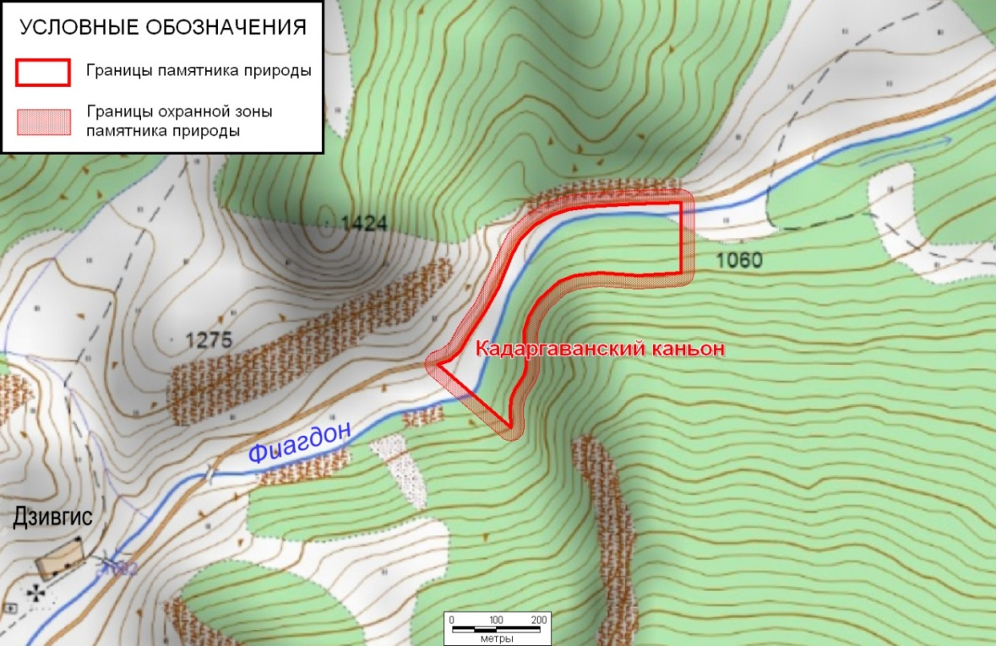
Рис. 8.7.3. Карта-схема расположения ПП Кадаргаванский каньон.

Описание природного объекта, объявленного памятником природы

Критерии отнесения к памятнику природы: Уникальная каньонообразная форма речной долины.

Положение в рельефе: Находится в месте пересечения реки Фиагдон Скалистого хребта.

Экологическое обоснование границ памятника: северная граница проходит по автомобильной дороге подрезающей левый борт р. Фиагдон. Восточная граница по месту расширения долины реки, южная по высоте 1060 м. н.у.м. на склонах ущелья. Западная является местом начала каньона. Границы выбраны с учетом максимального проявления специфических форм рельефа характерных для этого типа русла – ширина русла и крутизна склонов более 60 ⁰. Граница охранной зоны проходит буфером в 30 м от границ памятника природы.

Наличие гидрологической сети: р. Фиагдон

Почвенный покров: примитивные серые лесные почвы.
Растительность: Кадаргаванский каньон представляет собой скалы и скалистые склоны, круто обрывающиеся к р. Ардон. В связи с этим в каньоне преолбладает петрофильная растительность, и только в месте входа в него со стороны пос. Верхний фиагдон присутствуют участки смешанного леса.
Смешанные леса сосново-липовые, эдификаторами которых являются сосна Сосновского (Pinus sosnovskyi Nakai)и липа кавказская (Tilia caucasica Rupr.). Выше по склону они постепенно переходят в сосняки. В незначительном количестве, преимущественно вдоль русла реки, в качестве примеси встнечается ольха чераня (Alnus glutinosa (L.) Gaertn.) и ива козья (Salix caprea L.). Кустарниковый ярус либо отсутвует, либо состоит из зарослей малины (Rubus buschii Grossh.). В травянистом ярусе сосново-липового леса доминируют злаковые травы, такие как перловник поникающий (Melica nutans L.), овсяница (Festuca sp.), мятлик боровой (Poa nemoralis L.), коротконожка лесная (Brachypodium sylvaticum (Huds.) Beauv.), а также осока низкая (Carex humilis Leyss.). Обычны в составе этих сообществ ландыш майский (Convallaria majalis L.), подмаренник валантиевидный (Galium valantioides Bieb.), шалфей клейкий (Salvia glutinosa L.), валериана липолистная (Valeriana tiliifolia Troitzk.), костяника (Rubus saxatilis L.). В местах выхода коренных пород под пологом леса доминирует многоножка обыкновенная (Polypodium vulgare L.).
В нижней части каньона, вдоль русла реки Фиагдон, на скалистых местах с повышенным увлажнением развиты вудсиевые и валериановые монодоминантные ассоциации из вудсии ломкой (Woodsia fragilis (Trev.) Moore) и валерианы липолистной (Valeriana tiliifolia Troitzk.).

Петрофильная растительность скал и скалистых склонов хорошо развитая. Условно можно выделить ассоциации колокольчиково-манжетковые и колокольчиково-смолевковые, которые сформированы из манжетки твердой (Alchemilla rigida Buser), колокольчика маргаритколистного (Campanula bellidifolia Adams.), смолевки низкой (Silene pygmea Adams.). Наиболее обычными видами на скалах являются очиток ложный (Sedums pureum Bieb.), пупавка Сосновского (Anthenis sosnovskyana Fed.), смолевка Рупрехта (Silene ruprechtii Schischk.), постенница иудейская (Parietaria judaica L.), валериана скальная (Valeriana saxicola C.A.Mey.), чебрец дагестанский (Thymus daghestanicus Klok. et Schost.). Рассеяно встречаются колокольчик чесночницелистный (Campanula alliariifolia Willd.), шалфей седой (Salvia canescens C.A.Mey.), костенец постенный (Aspleniu mruta-muraria L.), минуарция весенняя (Minuartia verna (L.) Hiern.), василисник вонючий (Thalictrum foetidum L.). Здесь же на скалистых участках растет очень редкий эндемичный вид – наголоватка короткохохолковая (Jurinea brachypappa Nemirova).

Животные: Земноводные представлены жабой зеленой (Bufo viridis), малоазиатской лягушкой (Rana macrocnemis). Пресмыкающиеся – кавказская ящерица (Darevskia saxicola). Среди млекопитающих преобладают мышевидные грызуны – мышь малая (Apodemus uralensis), кустарниковая полевка (Microtus majori), бурозубка Волнухина ( Sorex volnuchini). Обычны крот кавказский (Talpa caucasica), соня полчок (Glis glis), ласка (Mustela nivalis). Птицы большая синица (Parus major), большой пестрый дятел (Dendrocopos major), обыкновенная горихвостка (Phoenicurus phoenicurus), черный дрозд (Turdus merula), пеночка-теньковка (Phylloscopus collybita), зяблик (Fringilla coelebs) зеленушка (Chloris chloris) и др.

Редкие виды растений и животных: не выявлено

Параметры обособленного природного объекта: площадь занимаемая каньоном 9,45га.

Состояние природного объекта

Состояние (степень антропогенной нарушенности) природного объекта или отдельных его частей: удовлетворительное. На территории памятника природы организованна туристическая деятельность. В границах памятника и его охранной зоны расположены объекты туристической сферы: смотровая площадка и кафе и др. На территории памятника отмечены отдельные навалы бытового мусора.

Характеристика сопредельных территорий (участков)

и использование памятника природы

Характер застройки сопредельных участков: рекреационные объекты в южной части каньона, дорога.
Вид использования памятника природы: рекреационное, образовательное.

Дзивгисская пещера.
Описание границ памятника природы: Расположена внутри оборонительной крепости.
Северная: – по обрыву Скалистого хребта.
Восточная, южная и западная: по стене древней крепости.
Координат крайних поворотных точек (система координат WGS84):
Западная: 44° 18' 51,7" в.д.
Восточная: 44° 19' 00,3" в.д.
Северная: 42° 52' 39,2" с.ш.
Южная: 42° 52' 35,4" с.ш.
Координаты географического центра:
44° 18' 56,0" в.д.
42° 52' 37,3" с.ш.
Параметры занимаемого памятником природы
земельного участка

Площадь: 0,46 м.
Площадь охранной зоны: 1,70 м.
Линейные размеры: максимальные – 218м; минимальные – 20м
Протяженность границ земельного участка – 475м
Компактность территории: 1,35
Раздробленность территории: нет.

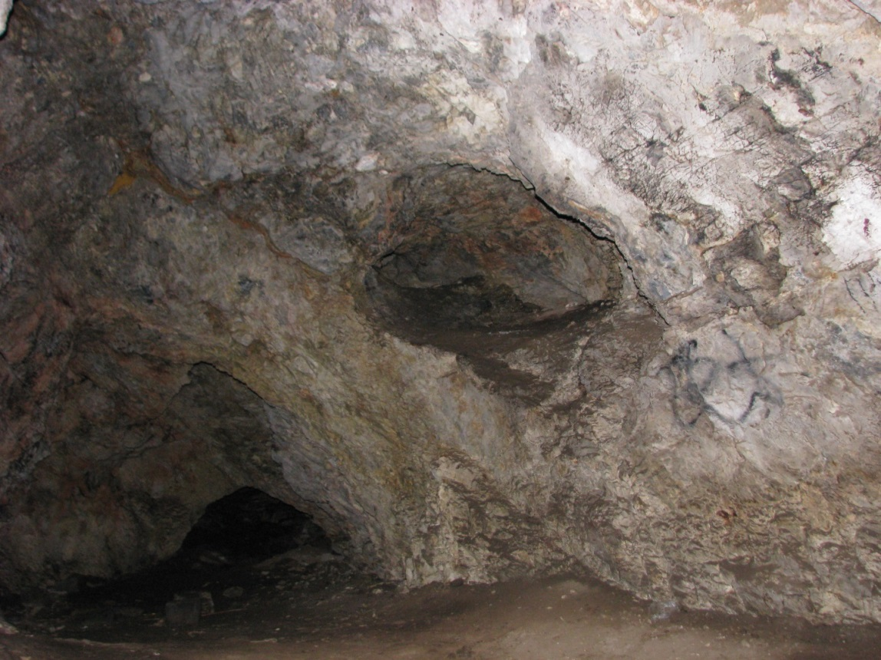
Рис. 8.7.4. Дзивгисская пещера.

Описание природного объекта,
объявленного памятником природы

Критерии отнесения к памятнику природы: Уникальный геоморфологический объект, имеющий культурное и исторической значение (Дзивгисская крепость).

Положение в рельефе: на склоне Скалистого хребта.

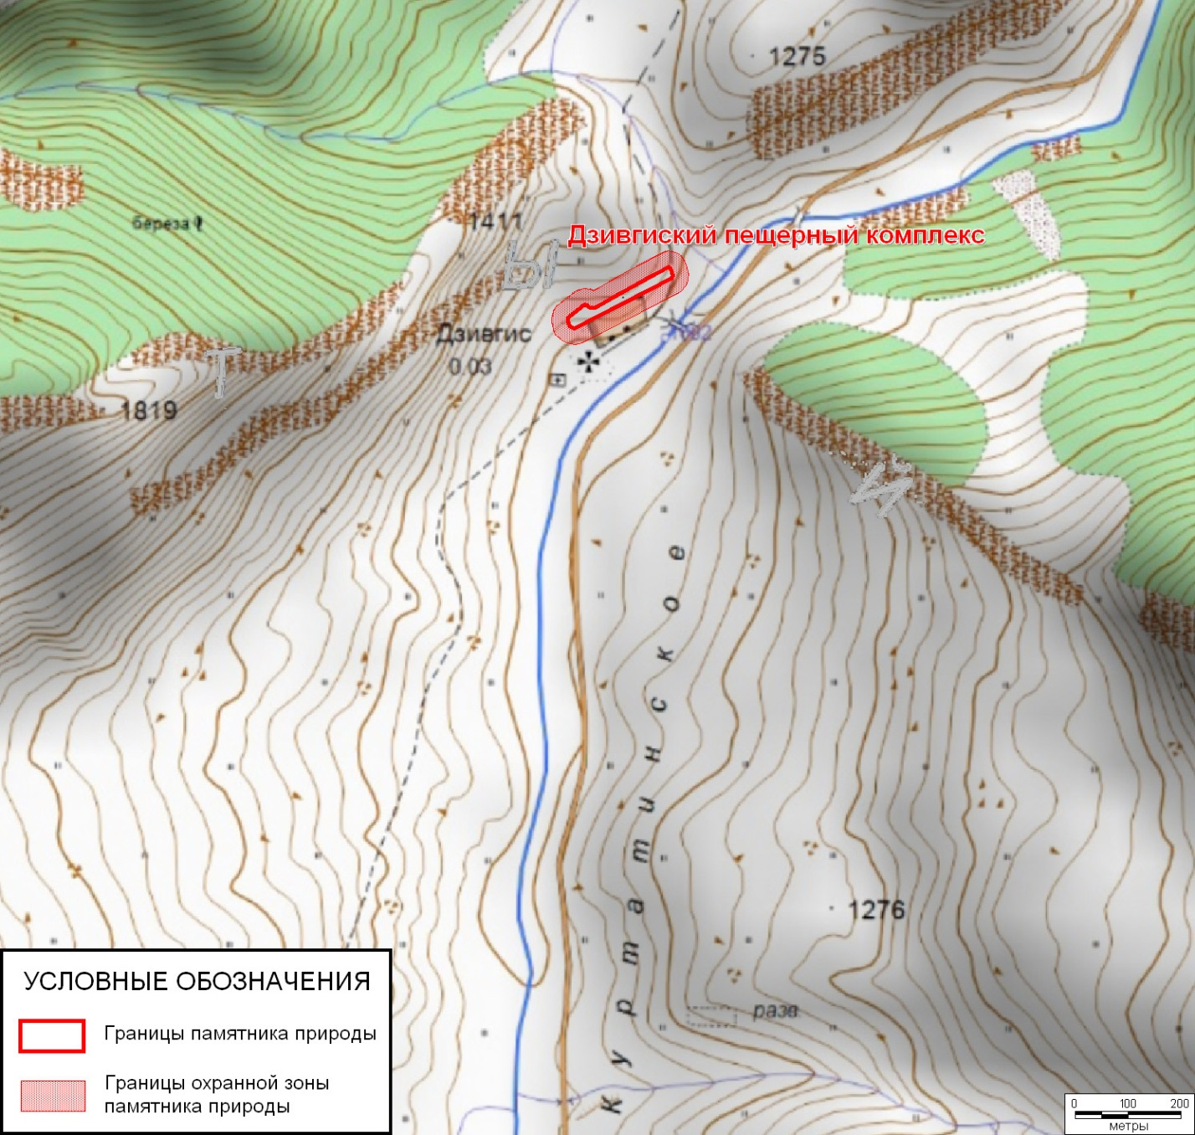
Рис. 8.7.4. Карта-схема расположения ПП Дзивгисская пещера.

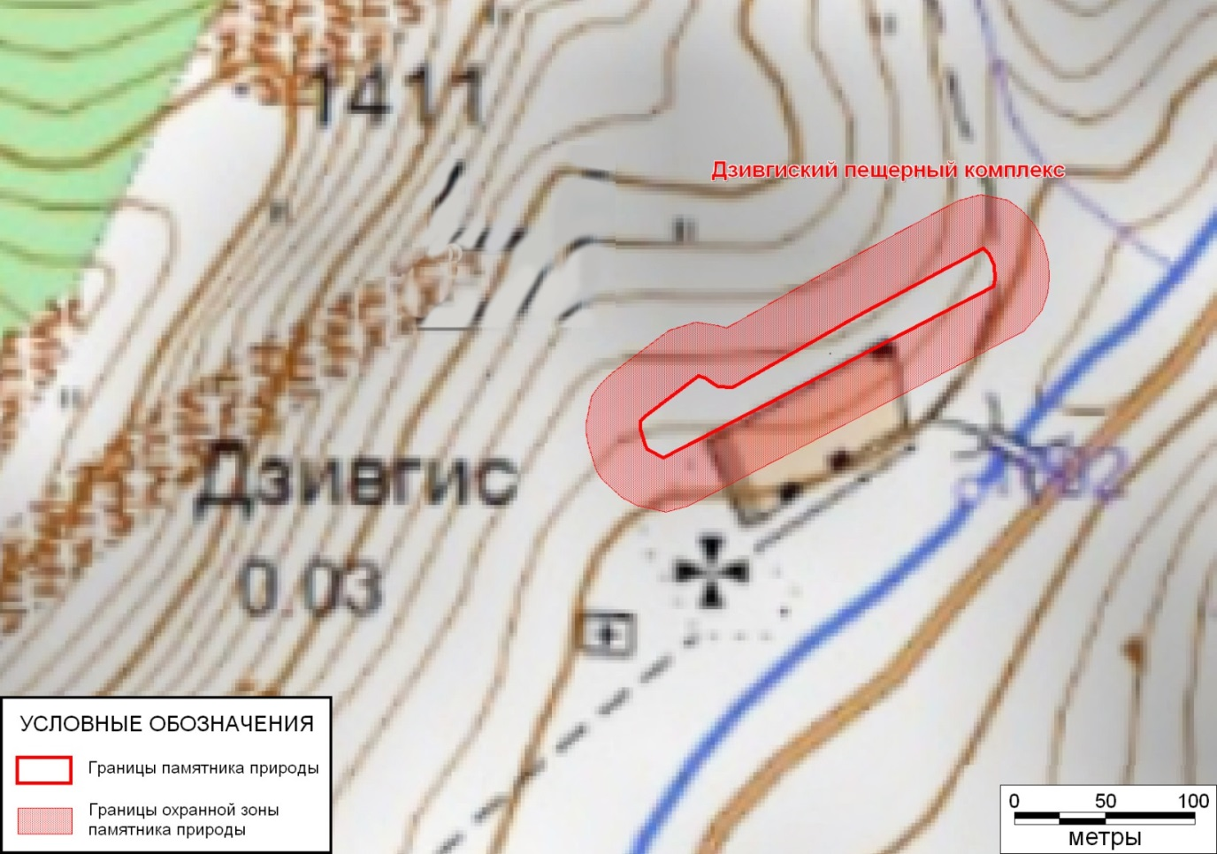
Рис. 8.7.5. Карта-схема расположения ПП Дзивгисская пещера.

Экологическое обоснование границ памятника: границы памятника проходят в 15 метрах по радиусу от входа в пещеру, и включает крепостные постройки. Протяженность пещеры 65 м.. Граница охранной зоны проходит буфером в 30 м от границ памятника природы.

Наличие гидрологической сети: нет

Почвенный покров: примитивные горно-степные почвы.

Растительность: Пещера расположена в скальном образовании и снаружи прикрыта старинными крепостными постройками. Растительный покров представлен петрофильной и рудеральной растительностью поселка Дзивгиз, поскольку непосредственно к скале примыкают частные постройки.

Петрофильная растительность хорошо развита в верхней, более пологой, части скалы. Здесь она представлена участками очиточников из очитка ложного (Sedum spureum Bieb.) и очитка шиловидного (Sedum subulatum (C.A.Mey.) Boiss), перловниково-полынными ассоциациями, доминантами которых являются перловник транссильванский (Melica transsilvanica L.) и полынь полевая (Artemisia campestris L.), небольшими по площади участками шалфеевых сообществ из шалфея седого (Salvia canescens C.A.Mey.).Разрозненно отдельными, довольно плотными подушками встречается минуарция Бротеруса (Minuartia brotherana (Woronow) Trautv.). Помимо основных доминантов часто встречаются очиток едкий (Sedum acre L.), лук белый (Allium albidum Fisch. ex Bieb.), пупавка Сосновского (Anthemis sosnowskyana Fed.), норичник скальный (Scrophularia rupestria Boiss.), молодило низкое (Sempervivum pumilum Bieb.). Над скалой на сухих степных склонах обычны иссоп узколистный (Hyssopus angustifolius Bieb.), дубровник восточный (Teucrium orientale L.), дубровник седой (Teucrium polium L.), ковыль красивейший (Stipa capillata L.).

На отвесных скалах и стенах крепости преимущественно встречается постенница иудейская (Parietaria judaica L.).

Рудеральная растительность под скалой представлена либо зарослями крапивы (Urtica dioica L.), либо крапивно-полынными ассоциациями, которые помимо крапивы формирует полынь обыкновенная (Artemisia vulgaris L.).

Животные: Большой подковонос (Rhinolophus ferrumequinum)/

Редкие виды растений и животных: Большой подковонос (Rhinolophus ferrumequinum)/ - Красные книги РФ и РСО-Алания.

Параметры обособленного природного объекта: Суммарная длина пещеры равна 65 м.

Состояние природного объекта

Состояние (степень антропогенной нарушенности) природного объекта или отдельных его частей: удовлетворительное. В границах памятника природы осуществляется неорганизованная туристическая деятельность, отмечены навалы бытового мусора. Объект имеет в том числе и уникальное культурно-историческое значение – пещера использовалась в качестве естественного укрытия. В границах памятника природы располагается памятник истории и кльтуры – Дзивгисская скальная крепость.

Характеристика сопредельных территорий (участков)

и использование памятника природы

Характер застройки сопредельных участков: остатки древней крепости

Вид использования памятника природы: рекреационный, образовательный, научный.

Описание границ памятника природы: Расположена в 3 500 м. к северо-западу от села Даллагкау Алагирского района, в обрыве Скалистого хребта. К окрестностям пещеры от села ведет грунтовая дорога. Абсолютная высота – 2402 м. над уровнем моря.
Граница памятника природы круговая, расположена в 15 м. от входа в пещеру.
Координаты географического центра:
44° 16' 35,1" в.д.
42° 52' 07,5" с.ш.

Параметры занимаемого памятником природы
земельного участка

Площадь: 0,07 га
Площадь охранной зоны: 0,56 га
Линейные размеры: максимальные – 30м; минимальные – 30м
Протяженность границ земельного участка – 94м
Компактность территории: 1,0
Раздробленность территории: нет

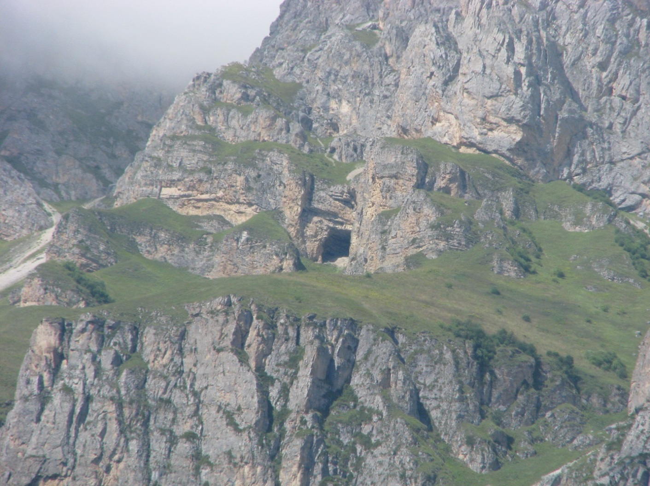
Рис. 8.7.6. ПП Нарты Лагат.

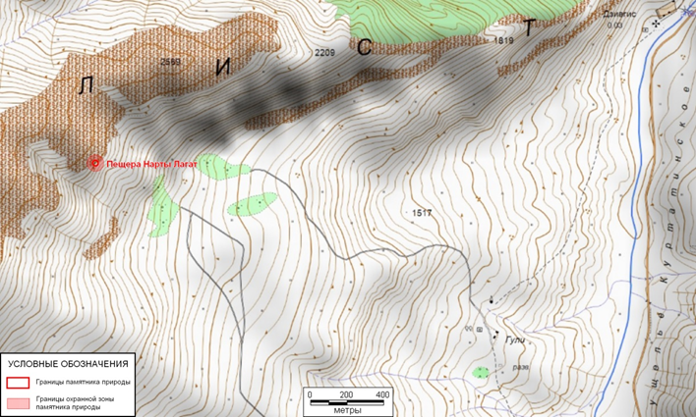
Рис. 8.7.7. Карта-схема расположения ПП Нарты Лагат.

Описание природного объекта,
объявленного памятником природы

Критерии отнесения к памятнику природы: Пещера-грот большого объема, имеющая культурное значение.

Положение в рельефе: на юго-восточном склоне скалистого хребта.

Экологическое обоснование границ памятника: границы памятника проходят по радиусу 15 м от входа в грот. Грот глубиной 18 м. Граница охранной зоны проходит буфером в 30 м от границ памятника природы.

Наличие гидрологической сети: нет

Почвенный покров: горно-луговые грубоскелетные почвы.
Растительность: Петрофильная растительность хорошо развита в верхней, более пологой, части скалы. Здесь она представлена участками очиточников из очитка ложного (Sedum spureum Bieb.) и очитка шиловидного (Sedum subulatum (C.A.Mey.) Boiss), перловниково-полынными ассоциациями, доминантами которых являются перловник транссильванский (Melica transsilvanica L.) и полынь полевая (Artemisia campestris L.). Помимо основных доминантов часто встречаются очиток едкий (Sedum acre L.), лук белый (Allium albidum Fisch. ex Bieb.), пупавка Сосновского (Anthemis sosnowskyana Fed.), норичник скальный (Scrophularia rupestria Boiss.), молодило низкое (Sempervivum pumilum Bieb.).
Поскольку ранее пещера использовалась как загон для скота, у ее входя развиты вторичные растительные сообщества, представленные луговым высокотравьем. Выделяются крапивно-полынные и полынно-котовниково-крапивные растительные ассоциации, состоящие из полыни горькой (Artemisia absinthium L.), полыни обыкновенной (Artemisia vulgaris Lam.), полыни крымской (Artemisia taurica Willd.), котовника крупноцветкового (Nepeta grandiflora Bieb.), крапивы двудомной (Urtica dioica L.). Обычными видами этих сообществ также являются пырей ползучий (Elytrigia repens (L.) Nevski), ежа сборная (Dactilis glomerata L.), горичник пшавский (Peucedanum pschavicum Boiss.), астрагал козлятниковый (Astragalus galegiformis L.).

Животные: Пресмыкающиеся – кавказская ящерица (Darevskia saxicola). Среди млекопитающих преобладают мышь малая (Apodemus uralensis), дагестанская полевка (Microtus daghestanicus), гудаурская полевка (Chionomys gud), бурозубка Волнухина ( Sorex volnuchini). Обычны ласка (Mustela nivalis). Птицы горный конек (Anthus spinoletta), горная чечетка (Acantis flavirostris), альпийская завирушка (Prunella collaris) и др.

Редкие виды растений и животных: не выявлены.

Параметры обособленного природного объекта: грот на высоте 2402 м. над уровнем моря.

Состояние природного объекта

Состояние (степень антропогенной нарушенности) природного объекта или отдельных его частей: хорошее. Располагаясь в труднодоступном месте памятник защищен от антропогенной деятельности.

Характеристика сопредельных территорий (участков)

и использование памятника природы

Характер застройки сопредельных участков: нет

Вид использования памятника природы: рекреационное, научное.

Режим особой охраны территорий памятников природы согласно ФЗ № 33 «Об особо охраняемых природных территориях»:
1. На территориях, на которых находятся памятники природы, и в границах их охранных зон запрещается всякая деятельность, влекущая за собой нарушение сохранности памятников природы.
2. Собственники, владельцы и пользователи земельных участков, на которых находятся памятники природы, принимают на себя обязательства по обеспечению режима особой охраны памятников природы.
В соответствии с разделом V Положения о памятниках природы в Республике Северная Осетия-Алания (Утверждено Постановлением Правительства Республики Северная Осетия-Алания от 22 февраля 2008 г. № 31), использование памятников природы допускается в следующих целях:
- научных (мониторинг состояния окружающей природной среды, изучение функционирования и развития природных экосистем и их компонентов и т.п.);
- эколого-просветительских (проведение учебно-познавательных экскурсий, организация и обустройство экологических учебных троп, снятие видеофильмов, фотографирование с целью выпуска слайдов, буклетов и т.п.);
- рекреационных (транзитные прогулки);
- природоохранных (сохранение генофонда видов живых организмов, обеспечение условий обитания редких и исчезающих видов растений и животных и т.п.);
- иных целях, не противоречащих задачам объявления данных природных объектов и комплексов памятниками природы и установленному в их отношении режиму охраны.

Таблица 8.7.2
Режим охраны памятников природы
Геоморфологические памятники природы
Запрещенные виды деятельности | Разрешенные виды деятельности
- распашка земель;  - выпас скота;  - сенокошение;  - сбор лекарственных растений, а также растений, занесенных в Красную книгу Российской Федерации и Красную книгу РСО-Алания;  - добывание объектов животного мира, занесенных в Красную книгу Российской Федерации и Красную книгу РСО-Алания;  - садоводство и огородничество;  - проведение гидромелиоративных и ирригационных работ;  - разработка полезных ископаемых и проведение геологоразведочных изысканий;  - строительство зданий и сооружений, за исключением линейных сооружений и объектов, не причиняющих вред природным комплексам и их компонентам, а также связанных с обеспечением функционирования памятника природы и получивших положительное заключение экологической экспертизы;  - взрывные работы;  - применение ядохимикатов, минеральных удобрений, химических средств защиты растений и стимуляторов роста;  - проезд и стоянка транспортных средств вне дорог общего пользования;  - устройство привалов, туристических стоянок, бивуаков, лагерей и другие формы стихийного отдыха населения вне специально отведенных для этого мест;  - выжигание травостоя, разведение костров вне специально отведенных мест;  - размещение всех видов отходов производства и потребления;  - любые иные формы хозяйственной деятельности, препятствующие сохранению, восстановлению и воспроизводству природных комплексов и их компонентов. | - проведение научных исследований;  - осуществление экологического мониторинга;  - сбор геологических, зоологических и ботанических коллекций (при наличии разрешения, выданного комитетом Республики Северная Осетия-Алания по охране окружающей среды и природных ресурсов);  - рекреационная, связанная с экологическим туризмом, экологическим образованием, формированием экологической культуры.  - противопожарные мероприятия.
Геологические памятники природы
Запрещенные виды деятельности | Разрешенные виды деятельности
- распашка земель;  - садоводство и огородничество;  - проведение гидромелиоративных и ирригационных работ;  - разработка полезных ископаемых и проведение геологоразведочных изысканий;  - строительство зданий и сооружений, за исключением линейных сооружений и объектов, не причиняющих вред природным комплексам и их компонентам, а также связанных с обеспечением функционирования памятника природы и получивших положительное заключение экологической экспертизы;  - взрывные работы;  - проезд и стоянка транспортных средств вне дорог общего пользования;  - устройство привалов, туристических стоянок, бивуаков, лагерей и другие формы стихийного отдыха населения вне специально отведенных для этого мест;  - выжигание травостоя, разведение костров вне специально отведенных мест;  - размещение всех видов отходов производства и потребления;  - любые иные формы хозяйственной деятельности, препятствующие сохранению, восстановлению и воспроизводству природных комплексов и их компонентов. | - выпас скота;  - сенокошение;  - проведение научных исследований;  - осуществление экологического мониторинга;  - рекреационная, связанная с экологическим туризмом, экологическим образованием, формированием экологической культуры.  - противопожарные мероприятия.

ГЛАВА II

АНАЛИЗ CУЩЕСТВУЮЩИХ ОГРАНИЧЕНИЙ ГРАДОСТРОИТЕЛЬНОГО РАЗВИТИЯ
ФИАГДОНСКОГО СП

РАЗДЕЛ 9 | ГРАДОСТРОИТЕЛЬНЫЕ ОГРАНИЧЕНИЯ И ОСОБЫЕ УСЛОВИЯ ИСПОЛЬЗОВАНИЯ ТЕРРИТОРИИ

Раздел выполнен в соответствии с требованиями нормативных документов:
- СанПиН 2.2.1/2.1.1.1200-03 «Санитарно-защитные зоны и санитарная классификация предприятий, сооружений и иных объектов»;
- СанПиН 2.1.6.1032-01 «Гигиенические требования к обеспечению качества атмосферного воздуха населенных мест»;
- СанПиН 2.1.4.1110-02 «Зоны санитарной охраны источников водоснабжения и водопроводов питьевого назначения»;
- СанПиН 2.1.4.1074-01 «Питьевая вода. Гигиенические требования к качеству воды централизованных систем питьевого водоснабжения. Контроль качества»;
- СанПиН 2.1.4.1175-02 «Гигиенические требования к качеству воды нецентрализованного водоснабжения. Санитарная охрана источников»;
- СанПиН 2.1.5.980-00 «Гигиенические требования к охране поверхностных вод»;
- СанПиН 2.1.7.1287-03 «Санитарно-эпидемиологические требования к качеству почвы»;
- СанПиН 2.1.1279-03 «Гигиенические требования к размещению, устройству и содержанию кладбищ, зданий и сооружений похоронного назначения»;
- СанПиН 42-128-4690-88 «Санитарные правила содержания территорий населенных мест»;
- СП 2.1.5.1059-01 «Гигиенические требования к охране подземных вод от загрязнения»;
- СН 2.2.4/2.1.8.562-96 «Шум на рабочих местах, в помещениях, общественных зданий и на территории жилой застройки»;
- СП 2.1.7.1038-01 «Гигиенические требования к устройству и содержанию полигонов для твердых бытовых отходов»;
- Водный кодекс РФ. Ст. 65. «Водоохранные зоны и прибрежные защитные полосы»;
- СНиП 23-03-2003 «Защита от шума»;
- СП 42.13330.2011 – «Градостроительство. Планировка и застройка городских и сельских поселений»;
- СНиП 2.05.06-85 «Магистральные трубопроводы»;
- СНиП 2.04.02-84 «Водоснабжение. Наружные сети и сооружения».
Наличие на территории поселения ряда объектов и их использование связано с введением градостроительных ограничений и зон с особыми условиями использования территории.
ЗОНЫ С ОСОБЫМИ УСЛОВИЯМИ ИСПОЛЬЗОВАНИЯ ТЕРРИТОРИИ устанавливаются для следующих объектов:
Кладбище. Не допускается размещать в санитарно-защитной зоне кладбища: жилую застройку, включая отдельные жилые дома, ландшафтно-рекреационные зоны, зоны отдыха, территории курортов, санаториев и домов отдыха, территорий садоводческих товариществ и индивидуальной жилой застройки, коллективных или индивидуальных дачных и садово-огородных участков, а также других территорий с нормируемыми показателями качества среды обитания; спортивные сооружения, детские площадки, образовательные и детские учреждения, лечебно-профилактические и оздоровительные учреждения общего пользования.
СЗЗ или какая-либо ее часть не могут рассматриваться как резервная территория объекта и использоваться для расширения жилой территории без соответствующей обоснованной корректировки границ СЗЗ.
Котельные.
Водонапорная башня, водозабор, артезианская скважина. На прилегающих к водоемам и водоводам (водопроводам) хозяйственно-питьевого назначения территориях для размещения источника водоснабжения, водозаборных, водопроводных сооружений устанавливаются зоны санитарной охраны в составе трех поясов:
- первый пояс (строгого режима) включает территорию расположения водозаборов, площадок расположения всех водопроводных сооружений и водопроводящего канала. В этом поясе запрещена любая деятельность, не связанная с защитой места водозабора и водозаборных сооружений от случайного или умышленного загрязнения и повреждения, включая посадку высокоствольных деревьев, все виды строительства, размещение жилых и хозяйственно-бытовых зданий, проживание людей, применение ядохимикатов и удобрений.
- второй и третий пояса ограничений включают территорию, в пределах которой жестко ограничиваются виды деятельности, не связанные с предупреждением загрязнения воды источников водоснабжения. Запрещается закачка отработанных вод в подземные горизонты, размещение складов ГСМ, АЗС, ядохимикатов и минеральных удобрений, шламохранилищ и др. обусловливающих опасность химического загрязнения подземных вод. Не допускается размещение кладбищ, скотомогильников, полей ассенизации, полей фильтрации, навозохранилищ, силосных траншей, животноводческих и птицеводческих предприятий и др. объектов, обусловливающих опасность микробного загрязнения подземных вод, рубки леса главного пользования.
В указанной зоне подразумевается строгая регламентация средопользования, строительства жилых домов, общежитий, универсальных развлекательных комплексов, аттракционов, тренировочных баз, спортивных школ, больниц и госпиталей общего типа, производства сельскохозяйственной продукции. Кроме того, на водных объектах регламентируется забор воды, водопой скота, промысловое рыболовство и строго ограничиваются все виды деятельности (кроме водоохранной), запрещенные в пределах водоохранных зон и прибрежных защитных полос.
Обязательное условие для существующих в санитарно-защитных полосах водоводов объектов – отсутствие источников загрязнения почвы и грунтовых вод. Запрещена любая застройка в пределах санитарно-защитных полос водоводов. Не допускается прокладка водоводов по территории свалок, полей ассенизации, полей фильтрации, полей орошения, кладбищ, скотомогильников.
Запрещена прокладка магистральных водоводов по территории промышленных и сельскохозяйственных предприятий.
ГРС, газопровод. Для газораспределительных сетей устанавливаются следующие охранные зоны:
а) вдоль трасс наружных газопроводов - в виде территории, ограниченной условными линиями, проходящими на расстоянии 2 м с каждой стороны газопровода;
б) вдоль трасс подземных газопроводов из полиэтиленовых труб при использовании медного провода для обозначения трассы газопровода - в виде территории, ограниченной условными линиями, проходящими на расстоянии 3 метров от газопровода со стороны провода и 2 метров - с противоположной стороны;
в) вокруг отдельно стоящих газорегуляторных пунктов - в виде территории, ограниченной замкнутой линией, проведенной на расстоянии 10 метров от границ этих объектов. Для газорегуляторных пунктов, пристроенных к зданиям, охранная зона не регламентируется;
г) вдоль трасс межпоселковых газопроводов, проходящих по лесам и древесно-кустарниковой растительности, - в виде просек шириной 6 метров, по 3 метра с каждой стороны газопровода. Для надземных участков газопроводов расстояние от деревьев до трубопровода должно быть не менее высоты деревьев в течение всего срока эксплуатации газопровода.
Отсчет расстояний при определении охранных зон газопроводов производится от оси газопровода - для однониточных газопроводов и от осей крайних ниток газопроводов - для многониточных.
Вышка сотовой связи.
ЛЭП. В охранных зонах запрещается осуществлять любые действия, которые могут нарушить безопасную работу объектов электросетевого хозяйства, в том числе привести к их повреждению или уничтожению, и (или) повлечь причинение вреда жизни, здоровью граждан и имуществу физических или юридических лиц, а также повлечь нанесение экологического ущерба и возникновение пожаров.
В пределах охранных зон без письменного решения о согласовании сетевых организаций юридическим и физическим лицам запрещаются:
а) строительство, капитальный ремонт, реконструкция или снос зданий и сооружений;
б) горные, взрывные, мелиоративные работы, в том числе связанные с временным затоплением земель;
в) посадка и вырубка деревьев и кустарников;
г) дноуглубительные, землечерпальные и погрузочно-разгрузочные работы, добыча рыбы, других водных животных и растений придонными орудиями лова, устройство водопоев, колка и заготовка льда (в охранных зонах подводных кабельных линий электропередачи);
д) проход судов, у которых расстояние по вертикали от верхнего крайнего габарита с грузом или без груза до нижней точки провеса проводов переходов воздушных линий электропередачи через водоемы менее минимально допустимого расстояния, в том числе с учетом максимального уровня подъема воды при паводке;
е) проезд машин и механизмов, имеющих общую высоту с грузом или без груза от поверхности дороги более 4,5 метра (в охранных зонах воздушных линий электропередачи);
ж) земляные работы на глубине более 0,3 метра (на вспахиваемых землях на глубине более 0,45 метра), а также планировка грунта (в охранных зонах подземных кабельных линий электропередачи);
з) полив сельскохозяйственных культур в случае, если высота струи воды может составить свыше 3 метров (в охранных зонах воздушных линий электропередачи);
и) полевые сельскохозяйственные работы с применением сельскохозяйственных машин и оборудования высотой более 4 метров (в охранных зонах воздушных линий электропередачи) или полевые сельскохозяйственные работы, связанные с вспашкой земли (в охранных зонах кабельных линий электропередачи).
Подстанция. Расстояние от жилых зданий до трансформаторных подстанций следует принимать не менее 10 м при условии обеспечения допустимых нормальных уровней звукового давления (шума).
Полигон ТБО. Санитарно-защитная зона должна иметь зеленые насаждения.
Не допускается размещение новых полигонов:
- на территории зон санитарной охраны водоисточников и минеральных источников;
- во всех зонах охраны курортов;
- в местах выхода на поверхность трещиноватых пород;
- в местах выклинивания водоносных горизонтов;
- в местах массового отдыха населения и оздоровительных учреждений.
При выборе участка для устройства полигона ТБО следует учитывать климатогеографические и почвенные особенности, геологические и гидрологические условия местности.
Полигоны ТБО размещаются на участках, где выявлены глины или тяжелые суглинки, а грунтовые воды находятся на глубине более 2 м. Не используются под полигоны болота глубиной более 1 м и участки с выходами грунтовых вод в виде ключей.
Полигон для твердых бытовых отходов размещается на ровной территории, исключающей возможность смыва атмосферными осадками части отходов и загрязнения ими прилегающих земельных площадей и открытых водоемов, вблизи расположенных населенных пунктов. Допускается отвод земельного участка под полигоны ТБО на территории оврагов, начиная с его верховьев, что позволяет обеспечить сбор и удаление поверхностных вод путем устройства перехватывающих нагорных каналов для отвода этих вод в открытые водоемы.
Для полигонов, принимающих менее 120 тыс. м3 ТБО в год, проектируется траншейная схема складирования ТБО. Траншеи устраиваются перпендикулярно направлению господствующих ветров, что препятствует разносу ТБО.
По периметру всей территории полигона ТБО проектируется легкое ограждение или осушительная траншея глубиной более 2 м или вал высотой не более 2 м. В ограде полигона устраивается шлагбаум у производственно-бытового здания.
На выезде из полигона предусматривается контрольно-дезинфицирующая установка с устройством бетонной ванны для ходовой части мусоровозов. Размеры ванны должны обеспечивать обработку ходовой части мусоровозов.
В зеленой зоне полигона проектируются контрольные скважины, в том числе: одна контрольная скважина – выше полигона по потоку грунтовых вод, 1 – 2 скважины ниже полигона для учета влияния складирования ТБО на грунтовые воды.
Сооружения по контролю качества грунтовых и поверхностных вод должны иметь подъезды для автотранспорта.
Скотомогильник, яма Беккари. Размещение скотомогильников (биотермических ям, биологических камер) в водоохраной, лесопарковой и заповедной зонах категорически запрещается.
Памятники истории и культуры. Для сохранении, использования, популяризации и государственной охраны объектов культурного наследия оформляются проекты территорий объектов и охраны этих объектов и устанавливаются на территории памятников и в каждой из зон (охранной, регулирования застройки и хозяйственной деятельности, охраняемого природного ландшафта) градостроительные регламенты и правовой режим территорий и зон.
Для памятников истории и культуры, местоположение которых установлено, определены временные охранные зоны. Установление точных границ памятников истории и культуры и их охранных зон должно быть проведено в соответствии с законодательными актами Российской Федерации и РСО–Алания.
В соответствии с Постановлением Правительства РФ от 26 апреля 2008 г. № 315 «Об утверждении Положения о зонах охраны объектов культурного наследия (памятников истории и культуры) народов Российской Федерации» утверждены требования к режиму использования и градостроительному регламенту в границах охранных зон:
а) запрещение строительства, за исключением применения специальных мер, направленных на сохранение и восстановление (регенерацию) историко-градостроительной или природной среды объекта культурного наследия;
б) ограничение капитального ремонта и реконструкции объектов капитального строительства и их частей, в том числе касающееся их размеров, пропорций и параметров, использования отдельных строительных материалов, применения цветовых решений, особенностей деталей и малых архитектурных форм;
в) ограничение хозяйственной деятельности, необходимое для обеспечения сохранности объекта культурного наследия, в том числе запрет или ограничение размещения рекламы, вывесок, построек и объектов (автостоянок, временных построек, киосков, навесов и т.п.), а также регулирование проведения работ по озеленению;
г) обеспечение пожарной безопасности объекта культурного наследия и его защиты от динамических воздействий;
д) сохранение гидрогеологических и экологических условий, необходимых для обеспечения сохранности объекта культурного наследия;
е) благоустройство территории охранной зоны, направленное на сохранение, использование и популяризацию объекта культурного наследия, а также на сохранение и восстановление градостроительных (планировочных, типологических, масштабных) характеристик его историко-градостроительной и природной среды, в том числе всех исторически ценных градоформирующих объектов;
ж) обеспечение визуального восприятия объекта культурного наследия в его историко-градостроительной и природной среде, в том числе сохранение и восстановление сложившегося в природном ландшафте соотношения открытых и закрытых пространств;
з) сохранение исторически сложившихся границ земельных участков, в том числе ограничение их изменения при проведении землеустройства, а также разделения земельных участков;
и) иные требования, необходимые для обеспечения сохранности объекта культурного наследия в его историческом и ландшафтном окружении.
ГРАДОСТРОИТЕЛЬНЫЕ ОГРАНИЧЕНИЯ накладываются на перечисленные ниже территории.
Для полос отвода и территорий, резервируемых под создание и развитие трасс и сооружений автомобильных дорог, магистральных трубопроводов и ЛЭП устанавливается ограничение «не подлежит приватизации».
Промышленная зона
Новые участки для разработки полезных ископаемых предоставляются исключительно после оформления горного отвода, утверждения проекта рекультивации земель, восстановления ранее отработанных земель. Обязательно стимулирование совершенствования технологий производства, переработки сырья с целью уменьшения степени вредного воздействия на окружающую среду.
Животноводческие и птицеводческие комплексы, сельскохозяйственные организации, осуществляющие заготовку и переработку сельскохозяйственной продукции, иные сельскохозяйственные организации при осуществлении своей деятельности должны соблюдать требования в области охраны окружающей среды.
Транспортная инфраструктура
В границах полосы отвода автомобильной дороги запрещаются:
- выполнение работ, не связанных со строительством, с реконструкцией, капитальным ремонтом, ремонтом и содержанием автомобильной дороги, а также с размещением объектов дорожного сервиса;
- размещение зданий, строений, сооружений и других объектов, не предназначенных для обслуживания автомобильной дороги, ее строительства, реконструкции, капитального ремонта, и содержания и не относящихся к объектам дорожного сервиса;
- распашка земельных участков, покос травы, осуществление рубок и повреждение лесных насаждений и иных многолетних насаждений, снятие дерна и выемка грунта, за исключением работ по содержанию полосы отвода автомобильной дороги или ремонту автомобильной дороги, ее участков;
- выпас животных, а также их прогон через автомобильные дороги вне специально предусмотренных для указанных целей мест, согласованных с владельцами таких автомобильных дорог;
- установка рекламных конструкций, не соответствующих требованиям технических регламентов и (или) нормативным правовым актам о безопасности дорожного движения;
- установка информационных щитов и указателей, не имеющих отношения к обеспечению безопасности дорожного движения или осуществлению дорожной деятельности.
Земельные участки в границах полосы отвода автомобильной дороги, предназначенные для размещения объектов дорожного сервиса, для установки и эксплуатации рекламных конструкций, могут предоставляться гражданам или юридическим лицам для размещения таких объектов. В отношении земельных участков в границах полосы отвода автомобильной дороги, предназначенных для размещения объектов дорожного сервиса, для установки и эксплуатации рекламных конструкций, допускается установление частных сервитутов в порядке, установленном гражданским законодательством и земельным законодательством.
В пределах полосы отвода автомобильной дороги могут размещаться объекты дорожного сервиса, инженерные коммуникации, железные дороги, линии электропередачи, линии связи, объекты трубопроводного и железнодорожного транспорта, а также иные сооружения и объекты, которые располагаются вдоль автомобильной дороги либо пересекают ее; подъезды, съезды и примыкания (включая переходно-скоростные полосы) к объектам, расположенным вне полосы отвода федеральной автомобильной дороги и требующим доступа к ним.
Инженерная инфраструктура
Для магистральных газопроводов ограничения градостроительной деятельности устанавливаются в зоне санитарных разрывов. Допускается при условии согласования организации, эксплуатирующей системы трубопроводного транспорта:
- размещать технологические постройки и сооружения;
- выполнять проезды и переезды через трассы трубопроводов, размещать стоянки автомобильного транспорта;
- высаживать деревья и кустарники всех видов, складировать корма, удобрения, материалы, содержать скот;
- выполнять мелиоративные земляные работы, сооружать оросительные и осушительные системы;
- выполнять открытые и подземные, горные, строительные (ближе 25 м), монтажные и взрывные работы, планировку грунта;
- производить геолого-съемочные, геологоразведочные, поисковые, геодезические и другие изыскательские работы, связанные с устройством скважин, шурфов и взятием проб грунта (кроме почвенных образцов).
- полевые сельскохозяйственные работы разрешается производить при условии предварительного уведомления предприятия трубопроводного транспорта.
Не допускается размещать: жилую застройку, включая отдельные жилые дома, ландшафтно-рекреационные зоны, зоны отдыха, территории курортов, санаториев и домов отдыха, территорий садоводческих товариществ и коттеджной застройки, коллективных или индивидуальных дачных и садово-огородных участков, а также других территорий с нормируемыми показателями качества среды обитания; спортивные сооружения, детские площадки, образовательные и детские учреждения, лечебно-профилактические и оздоровительные учреждения общего пользования.
Санитарный разрыв (СР) или какая-либо его часть не может рассматриваться как резервная территория объекта и использоваться для расширения жилых и рекреационных территорий.
В целях защиты населения от воздействия электрического поля, создаваемого воздушными линиями электропередачи (ВЛ), устанавливаются санитарные разрывы - территория вдоль трассы высоковольтной линии, в которой напряженность электрического поля превышает 1 кВ/м. Территория санитарного разрыва должна быть залужена либо использоваться как газон. Не допускается размещение каких-либо объектов, не связанных с эксплуатацией электрических сетей. Санитарный разрыв или какая-либо его часть не может рассматриваться как резервная территория объекта и использоваться для расширения производственных, общественно-деловых, жилых, рекреационных и прочих зон.
На трассах радиорелейных линий связи в целях предупреждения экранирующего действия распространению радиоволн эксплуатирующие предприятия определяют участки земли, на которых запрещается возведение зданий и сооружений, а также посадка деревьев. Расположение и границы этих участков предусматриваются в проектах строительства радиорелейных линий связи и согласовываются с органами местного самоуправления. Уровни электромагнитных излучений не должны превышать предельно допустимые уровни (далее - ПДУ) согласно приложению 1 к СанПиН 2.1.8/2.2.4.1383-03.
Подразумевается строгая регламентация средопользования, застройка и развитие инженерных инфраструктур: только на основании утвержденного в установленном порядке проектов планировки и застройки территорий.
В границах водоохранных зон устанавливаются прибрежные защитные полосы, на территории которых вводятся дополнительные ограничения по использованию.
Размещение промышленных предприятий в прибрежных защитных полосах водных объектов допускается только при необходимости непосредственного примыкания площадки предприятия к водоемам по согласованию с министерством природных ресурсов и охраны окружающей среды РСО-А. Число и протяженность примыканий площадок предприятий к водным объектам должны быть минимальными.
Размещение на прибрежных участках водных объектов складов минеральных удобрений, химических средств защиты растений, животноводческих и птицеводческих и других сельскохозяйственных предприятий запрещается.
Склады минеральных удобрений и химических средств защиты растений следует располагать на расстоянии не менее 2 км от рыбохозяйственных водоемов. В случае особой необходимости допускается уменьшать расстояние от указанных складов до рыбохозяйственных водоемов при условии согласования с министерством природных ресурсов и охраны окружающей среды РСО-Алания.
Условно разрешенные виды использования территории в соответствии с Водным кодексом Российской Федерации. При размещении производственных зон на прибрежных участках рек или водоемов планировочные отметки площадок зон должны приниматься не менее чем на 0,5 м выше расчетного горизонта воды с учетом подпора и уклона водотока, а также расчетной высоты волны и ее нагона.
Для предприятий со сроком эксплуатации более 10 лет за расчетный горизонт надлежит принимать наивысший уровень воды с вероятностью его повторения один раз в 50 лет, а для предприятий со сроком эксплуатации до 10 лет – один раз в 10 лет.
При размещении сельскохозяйственных предприятий на прибрежных участках водоемов и при отсутствии непосредственной связи предприятий с ними следует предусматривать незастроенную прибрежную полосу шириной не менее 40 м.
Запрещена жилая и общественная застройка, размещение производственных и коммунальных объектов, объектов инженерно-транспортной инфраструктуры.
Запрещена стоянка транспортных средств (кроме специальных транспортных средств), за исключением их движения по дорогам и стоянки на дорогах и в специально оборудованных местах, имеющих твердое покрытие.
Запрещен выпас сельскохозяйственных животных и организация для них летних лагерей.
Запрещена распашка земель, размещение отвалов размываемых грунтов;
Запрещено размещение кладбищ, скотомогильников, мест захоронения отходов производства и потребления, радиоактивных, химических, взрывчатых, токсичных, отравляющих и ядовитых веществ, других объектов специального назначения, загрязняющих почвы и водные объекты.
В границах водоохранных зон допускаются проектирование, строительство, реконструкция, ввод в эксплуатацию, эксплуатация хозяйственных и иных объектов при условии оборудования таких объектов сооружениями, обеспечивающими охрану водных объектов от загрязнения, засорения и истощения вод в соответствии с водным законодательством и законодательством в области охраны окружающей среды.
Допускаются проектирование, размещение, строительство, реконструкция, ввод в эксплуатацию, эксплуатация хозяйственных и иных объектов при условии оборудования таких объектов сооружениями, обеспечивающими охрану водных объектов от загрязнения, засорения и истощения вод в соответствии с водным законодательством и законодательством в области охраны окружающей среды.
Запрещено проведение без согласования с бассейновыми и другими территориальными органами управления использованием и охраной водного фонда Министерства природных ресурсов РФ строительства и реконструкции зданий, сооружений, коммуникаций и других объектов, а также землеройных и других работ.
Запрещено размещение дачных и садово-огородных участков при ширине водоохранных зон менее 100 метров и склоне прилегающих территорий более 3 градусов.
Запрещено размещение производственных, складских и коммунальных объектов, объектов автотранспорта, автостоянок.
Земли лесного фонда (находятся в федеральной собственности).
Освоение лесов, допущение хозяйственной и другой деятельности должны осуществляться только в целях сохранения средообразующих, водоохранных, защитных, санитарно-гигиенических, оздоровительных и иных полезных функций лесов. В лесах, расположенных в водоохранных зонах, выполняющих функции защиты природных и иных объектов, запрещается проведение сплошных рубок лесных насаждений, использование токсичных химических препаратов.
Территории, в пределах которых расположены государственные или муниципальные объекты, ограничены в обороте земель (не предоставляются в частную собственность).
На территориях садово-дачных объединений и за их пределами запрещается организовывать свалки отходов, должны быть предусмотрены площадки для мусорных контейнеров.
На землях, представленных для ведения садоводства, огородничества и дачного строительства граждан строительство помещений для отдыха (жилых строений без права регистрации проживания в них), хозяйственных строений и сооружений, сооружений водоснабжения и водоотведения, электроснабжения, газоснабжения, теплоснабжения, охраны, организации отдыха и удовлетворения иных потребностей некоммерческих объединений граждан (дороги, водонапорные башни, общие ворота и заборы, котельные, детские площадки, площадки для сбора мусора, противопожарные сооружения) регламентируются правилами землепользования и застройки.
В схемах зонирования территорий для размещения садоводческих, огороднических и дачных некоммерческих объединений должны содержаться сведения о разрешенном использовании земельных участков (перечень ограничений, обременений и сервитутов).
Оборот земель сельскохозяйственного назначения осуществляется только при сохранении целевого использования участков. Не допускается проведение сплошных рубок, использование токсичных химических препаратов, ведение охотничьего хозяйства, разработка месторождений полезных ископаемых, размещение объектов капитального строительства. Особо ценные продуктивные сельскохозяйственные угодья должны использоваться исключительно в целях их предназначения, изъятие земель и использование их для других целей допускается в исключительных случаях. Использование земель в соответствии с целевым назначением и разрешенным использованием должно осуществляться способами, которые не должны причинить вред земле как природному объекту, в том числе приводить к деградации, загрязнению, захламлению земель, отравлению, порче, уничтожению плодородного слоя почвы и иным негативным (вредным) воздействиям хозяйственной деятельности. Строго должны соблюдаться нормативы в области охраны окружающей среды.
При эксплуатации объектов сельскохозяйственного назначения должны соблюдаться требования в области охраны окружающей среды, проводиться мероприятия по охране земель, почв, водных объектов, растений, животных и других организмов от негативного воздействия хозяйственной деятельности на окружающую среду.
Объекты сельскохозяйственного назначения должны иметь необходимые санитарно-защитные зоны и очистные сооружения, исключающие загрязнение почв, поверхностных и подземных вод, водосборных площадей и атмосферного воздуха.
При использовании земель для садоводства и овощеводства должны соблюдаться требования в области охраны окружающей среды, проводиться мероприятия по охране земель сельскохозяйственного назначения, почв, водных объектов, растений, животных на этих землях.
РАЗДЕЛ 10 | ОСНОВНЫЕ ФАКТОРЫ РИСКА ВОЗНИКНОВЕНИЯ ЧРЕЗВЫЧАЙНЫХ СИТУАЦИЙ ПРИРОДНОГО И ТЕХНОГЕННОГО ХАРАКТЕРА. ТРЕБОВАНИЯ ПОЖАРНОЙ БЕЗОПАСНОСТИ.

Раздел подготовлен на основании данных: Управления Министерства Российской Федерации по делам гражданской обороны, чрезвычайным ситуациям и ликвидации последствий стихийных бедствий по Республике Северная Осетия-Алания (паспорт безопасности Республике Северная Осетия-Алания), Паспорта безопасности Фиагдонского СП, Алагирского района, Схемы территориального планирования Алагирского района, Схемы территориального планирования РСО–Алания.
На основании требований статьи 14. Градостроительного кодекса Российской Федерации и включает в себя следующие подразделы:
- Чрезвычайные ситуации природного характера (Том 2);
- Чрезвычайные ситуации биолого-социального характера (Том 2);
- Чрезвычайные ситуации техногенного характера (Том 2);
- Мероприятия по обеспечению пожарной безопасности (Том 1);
- Мероприятия по предупреждению природных чрезвычайных ситуаций (Том 1).
В данном разделе рассмотрены возможные чрезвычайные ситуации природного и техногенного характера, даны характеристики неблагоприятных природных процессов и техногенных опасностей, меры по их предупреждению и ликвидации, мероприятия по защите населения и территории от возможных последствий ЧС. Реализация опасностей с высоким уровнем негативного воздействия на людей, природные и материальные ресурсы приводит к чрезвычайным ситуациям.
Чрезвычайная ситуация (ЧС) - обстановка на определенной территории или акватории, сложившаяся в результате аварии, опасного природного явления, катастрофы, стихийного или иного бедствия, которые могут повлечь или повлекли за собой человеческие жертвы, ущерб здоровью людей или окружающей природной среде, значительные материальные потери и нарушение условий жизнедеятельности людей.
Территория Фиагдонского СП подвержена риску возникновения чрезвычайных ситуаций природного, техногенного и биолого-социального характера.
Воздействию ЧС природного и техногенного характера в той или иной степени подвержены:
– Центральная часть населенного пункта на всем протяжении располагается в долине реки Фиагдон: территория потенциального проявления чрезвычайных ситуаций гидрологического характера;
– Территория в границах населенных пунктов: территория возможного проявления ЧС биолого–социального характера, ЧС на объектах инженерной инфраструктуры;
– Территория населенных пунктов – территория возможного проявления ЧС на промышленных объектах.
Генеральным планом предлагается осуществление комплекса мероприятия по утилизации бытового мусора и трупов животных современными методами и средствами, а также противооползневых и противопаводковых мероприятий, включающих мониторинг, прогнозирование и предупреждение опасных явлений: необходимо провести берегоукрепительные работы на р. Фиагдон, регулярные работы по руслоочистке на р. Фиагдон.
Степень опасности природных и техногенных процессов, состав мероприятий по их мониторингу и предотвращению опасных явлений определяется соответствующими проектами защиты территорий, выполняемыми в соответствии с действующей нормативной базой в составе работ по планировке территории под новое строительство в населенном пункте.

10.1. Чрезвычайные ситуации природного характера

Источник природной чрезвычайной ситуации – опасное природное явление или процесс, в результате которого на определенной территории или акватории произошла или может возникнуть чрезвычайная ситуация.
Опасное природное явление – событие природного происхождения (геологического, гидрологического) или результат деятельности природных процессов, которые по своей интенсивности, масштабу распространения и продолжительности могут вызвать поражающее воздействие на людей, объекты экономики и окружающую природную среду.
Чрезвычайные ситуации природного характера предопределяются природно-географическими условиями территории Фиагдонского сельского поселения. Наиболее вероятными источниками чрезвычайных ситуаций являются землетрясения, оползни, обвалы, селевые и оползневые процессы, ЧС гидрологического происхождения.
Геологические явления и процессы. На территории муниципального образования к опасным геологическим явлениям и процессам относятся:
- землетрясения;
- оползни;
- переработка берегов.
Перечень поражающих факторов источников природных ЧС геологического происхождения, характер их действий и проявлений, согласно ГОСТ Р 22.0.06-95 «Источники природных чрезвычайных ситуаций. Поражающие факторы», представлен в таблице 10.1.1.

Таблица 10.1.1
Перечень поражающих факторов источников природных ЧС геологического происхождения
Источник ЧС | Наименование поражающего фактора ЧС | Характер действия, проявления поражающего фактора источника природной ЧС
Землетрясение | Сейсмический  Физический | Сейсмический удар.  Деформация горных пород.  Взрывная волна.  Гравитационное смещение горных пород, снежных масс, ледников.  Затопление поверхностными водами.  Деформация речных русел.
Оползень, обвал | Динамический  Гравитационный | Сотрясение земной поверхности.  Смещение (движение) горных пород.  Динамическое, механическое давление смещенных масс.  Удар.
Переработка берегов | Гидродинамический  Гравитационный | Удар волны.  Размывание, разрушение грунтов.  Перенос (переотложение) частиц грунта.  Смещение (обрушение) пород в береговой части

Территория планируемого Мизурского СП (как и вся территория РСО–Алания) расположена в зоне сейсмической активности. Балл сейсмичности здесь, повышается к горной части.
Границы сейсмических районов показаны на рис 10.1.1.

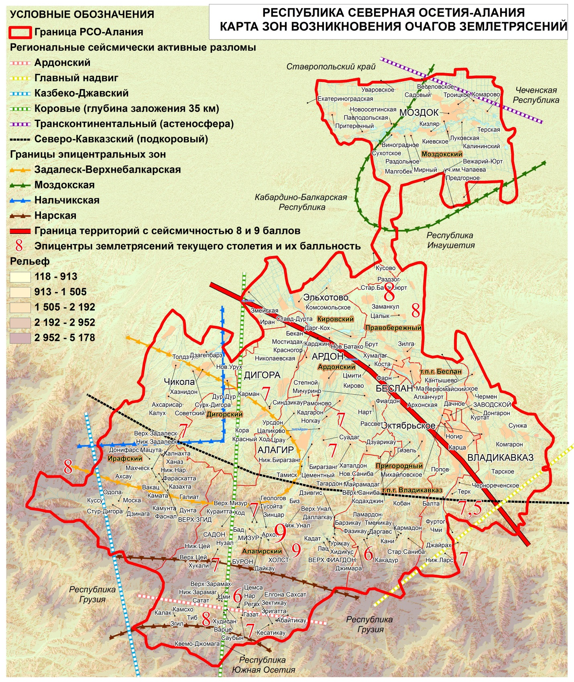
Рис. 10.1.1 Сейсмическое районирование РСО–Алания

Другим опасным геологическим явлением в поселении является переработка берегов; данный процесс связан с размывом и разрушением горных пород в береговой зоне реки Фиагдон под влиянием волноприбойной деятельности, колебания уровня воды и других факторов, формирующих береговую линию (территории приурочены к берегам реки).

Опасные геоморфологические явления.
Основным геоморфологическим явлением, оказывающим негативное воздействие на градостроительное освоение территории – оползни.
По своим масштабам среди оползней выделяются малые (до 1000 м³), средние (от 1 до 10 тыс.м³), крупные (от 100 тыс.м3 до 1 млн.м3) и очень крупные (объемом более 1 млн.м³). В пределах Фиагдонского СП располагаются крупные оползни Ханикомские, Авсандурские, Кадатский, Гулийский. Дзивгисский. Лацикомский (басейн. р. Фиагдон). Почти все они приурочены к региональным разломам и оперяющим их трещинам, с глубиной захвата склона оползня до 45—60 м и более.
Территории поселения подверженные проявлению указанных процессов отражены на схеме «Карта территорий, подверженных риску возникновения чрезвычайных ситуаций природного и техногенного характера». Перечень поражающих факторов источников природных ЧС гидрологического происхождения, характер их действий и проявлений, согласно ГОСТ Р 22.0.06-95 «Источники природных чрезвычайных ситуаций. Поражающие факторы», представлен в таблице 10.1.2.
Опасные гидрологические явления. Исходя из физико–географических условий, на территории Фиагдонского СП к опасным гидрологическим явлениям и процессам относятся:
- подтопления; затопления;
- русловая эрозия;
- сель;
- наводнение, половодье, паводок;
- подъем уровня грунтовых вод;
- эрозия.
Территории поселения подверженные проявлению указанных процессов отражены на схеме «Карта территорий, подверженных риску возникновения чрезвычайных ситуаций природного и техногенного характера». Перечень поражающих факторов источников природных ЧС гидрологического происхождения, характер их действий и проявлений, согласно ГОСТ Р 22.0.06-95 «Источники природных чрезвычайных ситуаций. Поражающие факторы», представлен в таблице 10.1.2.
У рек Фиагдонского СП наблюдается летнее половодье. Особую опасность представляет выпадение большого количества осадков, в зоне так называемой «дождевой тени», в межгорной котловине между Боковым (высоты 4,5-5,0 тыс. м.) и Скалистым (высоты 3-3,4 тыс. м.) хребтами Большого Кавказа на территории РСО-Алания, повышенное снегонакопление в течение зимнего периода.
Характер водного режима рек определяется наличием и соотношением главных источников питания: грунтового, снегового (в том числе высокогорного), ледникового и дождевого. В соответствии с этим реки делятся на две основные группы. Первую из них составляют реки, в питании которых принимают участие ледники и высокогорные снега. К ним относятся: Ардон, Цей, Фиагдон.
В период весенне-летнего половодья и интенсивного таяния снега и ледников в горах подъем уровня воды в реках достигает на 1-2 м. выше ординара.

Таблица 10.1.2
Перечень поражающих факторов источников природных ЧС гидрологического происхождения
Источник ЧС | Наименование поражающего фактора ЧС | Характер действия, проявления поражающего фактора источника природной ЧС
Подтопление | Гидростатический  Гидродинамический  Гидрохимический | Повышение уровня грунтовых вод.  Гидродинамическое давление потока грунтовых вод  Загрязнение (засоление) почв, грунтов  Коррозия подземных металлических конструкций
Русловая эрозия | Гидродинамический | Гидродинамическое давление потока воды  Деформация речного русла
Сель | Динамический  Гравитационный  Аэродинамический | Смещение (движение) горных пород  Удар  Механическое давление селевой массы  Ударная волна
Наводнение, половодье, паводок | Гидродинамический  Гидрохимический | Поток (течение) воды  Загрязнение гидросферы, почв, грунтов

Значительная часть населенных пунктов и хозяйственных объектов слабо защищена противоэрозионными сооружениями и при сильных паводках подвергается разрушению. Высокие расходы на многих реках обусловили превышение неразмывающих скоростей течения, особенно для крупнообломочных, слабосцементированных отложений. Это послужило причиной не только разрушения берегозащитных сооружений, но и многочисленных размывов древних аллювиальных террас и пролювиальных конусов, нередко использованных для застройки.
Боковая эрозия рек нанесла очень большой ущерб дорожной сети. Аномальная высота паводка привела к размыву дорожных полок и насыпей на ТрансКАМе, автодороге Дзуарикау — В. Фиагдон и др. На ТрансКАМе отмечено разрушение дорожного полотна речной эрозией на 16 участках общей протяженностью около 8 км. Наиболее сильно пострадали участки, где насыпная дорожная полка (или насыпь) была расположена непосредственно в пойме реки.
По степени лавинной опасности территория горной части Алагирского района относится к зоне средней лавинной опасности, которая включает истоки рек Фиагдон, Ардон и др. Лавины охватывают всю высокогорную часть, начиная с высот 1300 м в Алагирском ущелье и с отметки 1200 м в долине р.Фиагдон. В бассейне р.Ардон 300 лавин и их лотков, в бассейнах рек Фиагдон и Гизельдон -107. Многие из них сходят после каждого значительного снегопада (4-7 раз за зиму), что обусловлено обилием осадков и большой крутизной склонов.
Опасные гидрометеорологические явления. На территории Фиагдонского СП к опасным метеорологическим явлениям и процессам относятся:
- сильный ветер, шторм, шквал, ураган;
- сильные осадки: (продолжительный дождь, сильный снегопад, гололед, град).
К числу опасных явлений погоды относят ветер со скоростью более 15 м/с. Последствиями их возникновения являются выход из строя воздушных линий электропередачи и связи, антенно-мачтовых и других подобных сооружений. Сильный ветер срывает с корнем деревья и крыши домов. При низких температурах ветры способствуют возникновению таких опасных метеорологических явлений, как гололед, изморозь, наледь.

10.2. Чрезвычайные ситуации биолого-социального характера

Потенциальным источником чрезвычайных ситуаций биолого-социального характера в поселении могут являться скотомогильники, кладбища, полигоны и склады ТБО. В планируемом поселении располагается 11 кладбищ. При дальнейшем градостроительном освоении территории населенного пункта необходимо учитывать тот факт, что в санитарно-защитную зону кладбищ попадает несколько участков жилой застройки (рис. 8.6.1).
В настоящее время зон неблагоприятных по санитарно- эпидемиологическим показателям на территории поселения нет. Исходя из статистики эпидемиологической обстановки на территории Алагирского района и РСО–А в целом следует, что существует вероятность возникновения заболевания африканской чумой свиней (АЧС) и птичьим гриппом.
По профилактике чумы свиней и гриппа птиц:
- проводится иммунизация животных;
- проводится мониторинг за циркуляцией вируса классической чумы свиней.
Потенциальные чрезвычайные ситуации биолого-социального характера предопределяются тем, что территория республики является неблагоприятной также по бруцеллезу и ящуру.

10.3. Чрезвычайные ситуации техногенного происхождения

Техногенная чрезвычайная ситуация; техногенная ЧС: - состояние, при котором в результате возникновения источника техногенной чрезвычайной ситуации на объекте, определенной территории или акватории нарушаются нормальные условия жизни и деятельности людей, возникает угроза их жизни и здоровью, наносится ущерб имуществу населения, народному хозяйству и окружающей природной среде.
Виды возможных техногенных чрезвычайных ситуаций на территории Фиагдонского СП:
- чрезвычайные ситуации на пожароопасных и взрывоопасных объектах;
- чрезвычайные ситуации на электроэнергетических системах и системах связи;
- чрезвычайные ситуации на коммунальных системах жизнеобеспечения;
- чрезвычайные ситуации на всех видах транспорта;
- чрезвычайные ситуации на гидротехнических сооружениях.
Согласно материалам селекторного совещания МЧС России по вопросу применения Федерального закона от 22 июля 2008 года № 123-ФЗ «Технический регламент о требованиях пожарной безопасности» (11 июня 2009 года) регламентируется, что дислокация подразделений пожарной охраны определяется, исходя из условий, что время прибытия первого подразделения к вызову для сельских поселений - 20 минут.
Техническим регламентом не установлено время прибытия первых подразделений из числа уже существующих. Техническим регламентом определено, что подразделения пожарной охраны должны размещаться, таким образом, чтобы к месту пожара в сельских НП они прибыли в течение двадцати минут.
Ближайшими подразделениями Пожарной охраны являются ПЧ п. Верхний Фиагдон. Расчетное время прибытия первого пожарного расчета составляет менее 20 минут.
В настоящее время территорию района обслуживают 3 пожарные части, расположенные в городе Алагир, посёлках Мизур и Верхний Фиагдон.
Пожарная часть города Алагира имеет 8 машин и обслуживает, кроме города, населённые пункты, расположенные на равнине. Пожарная часть на 2 машины посёлка Верхний Фиагдон обслуживает населенные пункты Куртатинского ущелья.
Стихийных бедствий на территории поселения в последние годы не наблюдается.
Чрезвычайные ситуации техногенного характера для планируемого МО представляют пожары и взрывы, возможные на пожароопасных, взрывопожароопасных объектах жизнеобеспечения, в энергетике, на промышленных предприятиях.
Отсутствие организованных санитарно-защитных зон (СЗЗ) от промышленных объектов усиливает потенциальную угрозу воздействия чрезвычайных факторов на население.
Потенциальная угроза аварий на транспорте определяется следующим:
– на газопроводах – высокой степенью износа линейной части, длительными сроками эксплуатации насосного парка, резервуаров и электрооборудования, строительным браком;
– неблагоприятными погодными условиями.
Потенциально-опасные участки газопроводов: пересечение через автодороги, открытые участки в долах, газораспределительные пункты (ГРП).
Опасная зона для ГРП составляет 150 м. Охранная зона газопровода – 25 м. от трубопровода.
Краткая оценка возможной обстановки на территории МО при образовании свища или разлива на газопроводе без возгорания в зависимости от метеоусловий и места аварии возможно перемещение природного газа в сторону населенных пунктов (малоопасное вредное вещество, плотность продукта 0,7117, легче воздуха, предел взрываемости 5-15 %). Действует удушающе при 14 % при содержании в замкнутом объеме и снижении концентрации кислорода в воздухе, что потребует, при соблюдении мер безопасности, эвакуации населения и ликвидации очага ЧС.
При образовании разрыва на газопроводе с возгоранием возможно возникновение пожаров.
Мероприятия: При аварии на газопроводах и продуктопроводах (разрыв газопровода без возгорания) выставить посты, запретить проезд техники по ближайшим дорогам, принять меры по остановке и выключению двигателей транспортных средств, удалению людей и животных на 300 метров от оси газопровода с подветренной стороны.
При разрыве газопровода, продуктопровода с возгоранием в летний период в целях локализации очага пожара принять меры по опахиванию мест пожара по периметру полосой не менее 10 метров в ширину.
Аварии на коммунальных системах жизнеобеспечения:
– аварии в системах водоснабжения населения питьевой водой приводят к недопустимому повышению загрязняющих веществ, что приводит к дефициту подаваемой воды (особенно в летний период), а также может привести к отключению водоснабжения - до 2-х суток;
– в холодное время года аварии на тепловых сетях могут привести к отключению подачи тепла в домах продолжительностью до 3 суток;
– аварии на энергетических сетях могут привести к отключению подачи электроэнергии потребителям на срок до 3 суток.
К особенно тяжелым последствиям приводят аварии в зимнее время года. Обрыв воздушных линий электропередач (при гололеде, налипании мокрого снега, урагане) может привести к обрыву воздушных линий электропередач и обесточиванию потребителей сроком до 5 суток.
С целью обеспечения экологической безопасности поселковой среды и создания благоприятных санитарно–эпидемиологических условий проживания, в генеральном плане Фиагдонского СП определены зоны как природного, так и техногенного происхождения, для которых должны быть разработаны особые регламенты по их функциональному использованию.
Сведений о перспективном строительстве защитных сооружений гражданской обороны на территории поселения нет, реконструкция ЗС ГО не ведется.

По материалам http://maps.yandex.ru Яндекс. Карты
Фрагмент карто-схемы «Административно-территориальное деление РСО–Алания» СТП РСО–Алания
По данным материалов СТП «РСО–Алания». Схема «Природно–ресурсный потенциал». Масштаб 1:200000
По данным материалов СТП «РСО–Алания». Том 2. Анализ существующего положения и комплексная оценка развития территории
Рассчитано с помощью приложения «Яндекс-карты»
По материалам СТП РСО–Алания. М 1:200000
Цагаева А. Дз. Топонимия Северной Осетии. Часть II. Орджоникидзе, 1975. С. 488
Алагир, слобода Терской области // Энциклопедический словарь Брокгауза и Ефрона: В 86 томах (82 т. и 4 доп.). — СПб., 1890—1907.
Гаглойты Зинæ. Ирон мыггæгтæ: Дзæуджыхъæу: Ир, 2005, 243 ф.
Цагараев С. А. «Цæгæраты мыггаджы фыдæлтыккон æцæг хабæрттæ». Рæстдзинад от 25.08.1990 г.
Архивные документы о происхождении фамилий Цымытинского общества (см. Материалы ЦГА РСО-Алания Фонд −291, опись-1, дело-2, страницы — 98-99, 85-86; Фонд −291, опись-1, ед.-13, страницы — 80-81, 78-79.)
Кузнецов В. А. Путешествие в древний Иристон. - М., 1974.
Гольдштейн А. Ф. Башни в горах. - М., 1977.
По материалам проекта СТП Алагирского района. Раздел III. Материалы по обоснованию схемы территориального планирования. Том 1. Общие положения, с. 30-33
Природные ресурсы РСО–Алания. Геология и полезные ископаемые, с. 96
Природные ресурсы РСО–Алания. Геология и полезные ископаемые, с. 96
По материалам издания Природные ресурсы РСО–Алания. Климат, с. 159
Раздел подготовлен по материалам издания Природные ресурсы РСО–Алания. Водные ресурсы.
Природные ресурсы РСО–Алания. Водные ресурсы, с 179
По материалам проекта СТП Алагирского района РСО – Алания
По материалам проекта СТП Алагирского района РСО – Алания
Природные ресурсы РСО–Алания. Геология и полезные ископаемые, с. 137-180
По материалам СТП РСО–Алания Том II. Анализ современного положения. Книга 2. Пространственное развитие территории, п. 1.2 Муниципальные районы
Численность населения Российской Федерации по муниципальным образованиям на 1 января 2013 года. — М.: Федеральная служба государственной статистики Росстат, 2013. — 528 с. (Табл. 33. Численность населения городских округов, муниципальных районов, городских и сельских поселений, городских населенных пунктов, сельских населенных пунктов)
Сторожевая башня в с. Даллагкау, которое расположено у подножия горы Кариу-Хох на левом и правом берегах р.Фиагдон. Высота башни на момент фиксации (1970-80 гг) 12,7 м. (http://lostosetia.ru).
В 400 м. к востоку от берега р.Фиагдон возле с. Лац расположено святилище Хуыцау-дзуар. Древняя христианская часовня (http://lostosetia.ru).
http://lostosetia.ru
Фрагмент Схемы инженерной инфраструктуры СТП РСО-А. М 1:50000
СТП РСО–Алания. Т 2. Кн. 3 Оценка экологической ситуации, с. 86
В промышленных районах Владикавказа и Садоно-Мизурского горнорудного узла зафиксирована повышенная, по сравнению с фоном, пылевая нагрузка, высокое содержание тяжелых металлов в твердофазных атмосферных выпадениях. Выбросы металлургических и металлообрабатывающих предприятий г. Владикавказа создают дискомфортную и даже опасную ситуацию для здоровья граждан РСО-Алания.
По материалам СТП РСО–Алания. Фрагмент карто–схемы «Схема экологической обстановки».
На территории Алагирского района отсутствуют полигоны промышленных отходов всех классов опасности, мусоросжигательные заводы, мусороперерабатывающие заводы, терриконы, золошлакоотвалы и т.д. В районе нет ни одного химсклада, полностью соответствующего требованиям хранения ядохимикатов, условия их хранения не отвечают санитарным и экологическим требованиям, что создает реальную угрозу для здоровья населения и загрязнения окружающей среды.
Здесь и далее Фрагмент схемы «Лист 10. Карта зон с особыми условиями использования территорий в границах населенного пункта»
Текущее местоположение определено в соответствии с Приложением к Постановлению Правительства Республики Северная Осетия-Алания от 22 февраля 2008 г. N 31 «О памятниках природы Республики Северная Осетия-Алания» и материалами СТП РСО–А «Схема Границ зон с особыми условиями использования территории».
Фрагмент схемы «Природно–ресурсный потенциал» СТП РСО–Алания
Более детально вопросы защиты от чрезвычайных ситуаций природного и техногенного характера требуют выполнения отдельных детальных исследований при размещении каждого объекта.
По материалам проекта Схема территориального планирования РСО–Алания.

